GEOPILOT
GeoPilot 产品需求规格与
系统详细设计报告
个人原型需求 · 本机系统设计
面向个人实现的 GIS Agent 原型
项目名称 | GeoPilot
文档版本 | V2.0（个人原型设计稿）
产品类型 | 单用户、本机 Web GIS 原型
编制日期 | 2026-11-11
文档状态 | 通用能力与实现计划整理稿
以通用能力组织需求、模块、接口和实现步骤。
配套方法样例与检查标准，供个人开发和测试使用。

文档说明

修订记录
版本 | 日期 | 修订说明 | 状态
V1.0 | 待补充 | 初始产品构想与方案草案 | 历史记录
V2.0 | 2026-11-10 | 形成较完整的产品需求与系统设计稿 | 已重构
V2.0 | 2026-11-11 | 保持个人本机原型，按通用需求与系统设计重排正文；区分产品能力、方法覆盖与验收样例，补充方法接入标准，整理目录及图表分页 | 通用能力与实现计划整理稿

文档目的
本文说明 GeoPilot 如何把 GIS 任务整理成分析方案，以及数据、计算进程和结果页面怎样协作。需求按通用能力定义，设计按模块职责展开；道路、地形、遥感和土地利用用于演示这些能力怎样组合成具体方法。
原型阶段主要回答三个问题：任务能否整理成清楚的分析方案，方案能否由本机 GIS 工具执行，结果能否通过明确规则发现常见错误。实现范围以这三个问题为依据。

阅读方式
正文先说明产品目标和通用需求，再展开处理流程、计算约束、模块与接口。任务样例放在系统设计之后，用于对照输入、步骤和结果；测试与实施计划紧随其后，开源比较集中说明设计选择的依据。
阅读目的 | 建议阅读内容 | 读后应能回答的问题
确定产品与需求 | 第 1、2、3 章 | 系统负责什么，能力怎样逐步扩展
开始模块开发 | 第 4、5、6—9 章 | 输入如何交接，谁调用谁，失败在哪里处理
对照样例与验收 | 第 10、11、12 章及附录 A—C | 方法怎样实例化，如何判断开发完成
核查选型依据 | 第 13 章及附录 D、E | 借鉴哪些实现，来源支持什么结论

图中的关系由箭头标签说明：运行图表示调用和数据流向，来源图表示对象引用，开源借鉴图的虚线表示设计参考。淡色分区帮助读者辨认阶段和职责，节点内的小字说明输入、处理或输出；固定方法图中的编号表示执行顺序。边界框用于归组，框内属性不作为执行步骤。

术语
术语 | 本文含义 | 使用说明
数据资产 | 一个可识别的矢量、栅格或表格数据源 | 登记来源、格式、坐标系和质量摘要，执行时按引用读取
数据上下文 | 与当前任务直接相关的数据摘要 | 只保留生成方案需要的信息
方法定义 | 按任务登记的输入、选项、处理步骤和成果规则 | 每个版本保存确定顺序，方法目录可继续增加
工具契约 | 一个可执行工具的输入、输出和约束 | 在执行前判断参数与数据是否适用
分析方案 | 对目标、输入、关键选项、步骤和成果的结构化说明 | 状态只有“草稿”和“已确认”
执行流程 | 由已确认方案编译出的本地任务步骤 | 由本地调度按顺序执行
规则检查 | 按预先写明的规则检查输入、过程和成果 | 列出检查项、观察值与判定结果，含义见第 5.5 节
运行记录 | 一次执行的状态、日志、输入版本和成果位置 | 用于复现与排错
CRS | 坐标参考系 | 决定坐标含义以及距离、面积的计算方式
DEM | 数字高程模型 | 本文用于坡度、坡向和阈值提取场景

设计依据与使用说明
结构图采用分层、单向关系和渐进展开的表达方式，参考 C4、arc42 结构视图与运行时视图，以及微软关于架构图关系标签的建议。GIS 计算约束参考 ArcGIS、GDAL、USGS 和 Copernicus 的公开技术资料，具体链接列在附录 D。
文中的模块与接口是原型设计，项目尚未完成真实业务数据的性能实测。实现时记录实际工具版本、传感器配置和样本结果，作为调整设计的依据。

目录
1 执行摘要 8
1.1 原型成功的判定 9
1.2 设计取舍 9
2 产品目标与能力范围 10
2.1 要证明的核心问题 10
2.2 系统范围 10
2.3 通用能力范围 11
2.4 运行边界与推迟事项 11
2.5 个人用户的两种使用深度 11
2.6 产品能力、方法覆盖与样例 11
3 通用功能需求 12
3.1 数据登记与读取 12
3.2 数据上下文 12
3.3 方法定义 13
3.4 工具契约 13
3.5 分析方案 14
3.6 本地执行 14
3.7 规则检查 15
3.8 成果与来源 15
3.9 Web GIS 界面 16
3.10 外部模型适配 16
4 从任务描述到成果查看 17
4.1 控制关系 17
4.2 方案依赖拓扑 18
4.3 状态表达 18
5 GIS 计算正确性约束 20
5.1 距离与面积口径 20
5.2 边缘效应 20
5.3 遥感元数据 21
5.4 空间关系与跨界规则 21
5.5 规则检查的含义 21
6 系统总体架构 22
6.1 分层结构 22
6.2 本机运行结构 23
6.3 外部模型边界 24
6.4 模块关系与调用方向 24
6.5 为什么使用应用内模块与独立进程 24
6.6 版本与来源记录 25
6.7 通用核心与方法配置的分工 25
7 核心模块详细设计 26
7.1 数据源适配器 26
7.2 数据资产与任务上下文 27
7.3 分析方案对象 28
7.4 方法定义与固定步骤 29
7.5 工具契约与测量策略 31
7.6 本地调度与执行时序 32
7.7 QGIS 与 Python 执行适配器 34
7.8 本地执行与数据流拓扑 35
7.9 规则检查器 35
7.10 成果来源关系 36
7.11 传感器配置表 37
7.12 模型适配与手工入口 37
8 数据与接口设计 38
8.1 SQLite 数据对象 38
8.2 工作目录 38
8.3 AnalysisPlan 接口 39
8.4 ToolContract 接口 40
8.5 MethodDefinition 接口与步骤连接 41
8.6 本地任务接口与调用顺序 42
8.7 运行与检查状态 43
8.8 外部模型请求 44
8.9 步骤请求、结果与错误 44
8.10 公共结构与方法专属内容 45
9 前端与本地脚本区 46
9.1 Web GIS 工作台 46
9.2 渐进式信息展示 46
9.3 错误与重试 47
9.4 本地脚本区 47
10 代表性任务样例 48
10.1 场景一：道路缓冲与分区统计 48
10.2 场景二：DEM 坡度、坡向与阈值提取 49
10.3 场景三：遥感指数与变化分析 51
10.4 场景四：土地利用变化 52
11 测试与原型验收 54
11.1 测试策略 54
11.2 参考结果建设 54
11.3 16 个固定用例 55
11.4 指标分母与结果表达 55
11.5 报告验收 55
11.6 通用能力与方法扩展的验收 56
12 分步骤实现计划与完成标准 57
12.1 调研结论与安排依据 57
12.2 实施步骤总览 57
12.3 每一步的具体工作 58
12.4 完成标准如何判定 63
12.5 固定用例与阶段的对应 64
12.6 工作包与需求落实位置 65
12.7 限制、技术问题与后续验证 65
12.8 第一次开发与阶段记录 66
13 开源项目比较与设计借鉴 67
13.1 比较范围与判断方式 67
13.2 opengeos/GeoAgent：上下文与工具注册 68
13.3 iamtekson/GeoAgent：QGIS 算法发现与可复现步骤 69
13.4 AutoGIS：本地数据检索与 Web 脚本工作流 70
13.5 GIS Work Agent：规则解析与运行前预览 71
13.6 MapSmith：执行前检查与成果来源 72
13.7 TerraLogic 与 HieraPlan：分层规划的可借鉴部分 73
13.8 Earth-Agent：遥感工具分类与双层评测 73
13.9 OpenEarthAgent：工具模式与多环境成本 74
13.10 横向比较与个人接入成本 75
13.11 GIS 计算工具：按职责组合 78
13.12 Web GIS 前端：保留单一主地图引擎 79
13.13 Agent 框架：先保持控制流程清楚 80
13.14 评测借鉴：分清轨迹、参数与成果 82
13.15 贯穿示例一：道路 500 米缓冲统计 83
13.16 贯穿示例二：两期 NDVI 变化 83
13.17 将比较结果转成实现顺序 84
附录 A 方法定义示例 85
A.1 道路缓冲统计 85
A.2 DEM 地形分析 85
A.3 遥感变化 86
A.4 土地利用变化 86
附录 B 工具契约与错误示例 87
B.1 测量策略 87
B.2 错误摘要 87
附录 C 固定用例清单 88
C.1 用例文件结构 88
C.2 自动断言类别 88
C.3 测试报告最小内容 88
附录 D 需求变更、图稿与参考资料 89
D.1 从完整方案收敛到个人原型 89
D.2 图稿说明 89
D.3 参考资料 89
附录 E 项目版本与来源索引 90
E.1 核查范围与使用方法 90
E.2 代码、权重与数据许可 90
E.3 关键文件与能力对应 91
E.4 官方文档与论文入口 91
E.5 后续实测的最小步骤 92
E.6 分步实施计划的官方资料 92

1 执行摘要
GeoPilot 将自然语言任务整理成可检查的分析方案，再交给本机工具执行。语言模型帮助整理目标、解释方案和选择候选工具；投影判断、测量口径、波段映射、数值计算和规则检查由本机程序负责。
原型采用单用户、本机 Web GIS 形态。浏览器提供数据、地图、任务、方案、运行和结果视图；本机 Web 服务保存状态并调度 QGIS 或 Python 进程；SQLite 保存元数据和运行状态；GeoPackage、GeoTIFF/COG 以及本地文件是默认数据源，PostGIS 只是可选适配器。
分析方案按所选方法列出影响结果的选项。测量任务显示距离或面积口径，筛选任务显示字段条件，栅格任务显示分辨率与数值处理方式；用户确认后，本机调度按该方法版本的步骤执行。
下图概括任务从输入到成果查看的六个阶段，模块之间的具体关系在第 6、7 章展开。
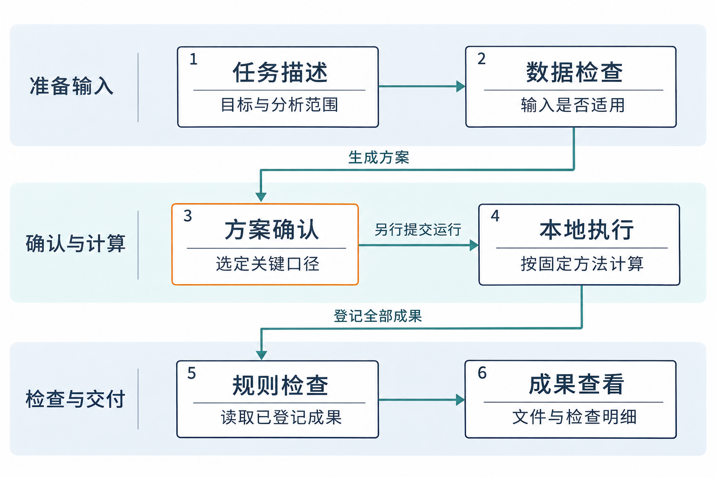
图 1-1 原型从任务描述到成果查看的主流程
数据检查先判断输入能否支持任务；方案确认让影响结果的口径可见；本地执行只接收已确认的方案；规则检查独立于工具运行状态。即使工具没有报错，成果也可能因投影、范围或统计口径问题进入“有警告”或“未通过”状态。
道路缓冲统计、DEM 地形分析、遥感指数变化和土地利用变化是首批实现样例。它们用于检查矢量、栅格、元数据、边缘效应和统计口径；系统支持哪些任务，则由当前登记的方法、工具及其测试记录决定。增加任务时沿用同一套方案、执行、检查与成果管理。

1.1 原型成功的判定
原型完成情况按通用能力与已登记方法分别判断，具体检查以下各项：
1. 同一个固定任务能稳定生成结构一致的方案，关键选项不会被隐藏。
2. 方案中的固定方法顺序能被编译并交给 QGIS 或 Python 本地进程执行。
3. 不适用的坐标系、未知传感器配置和缺失参数会在计算前停止。
4. 工具运行状态与规则检查状态能够分开显示。
5. 成果可以追溯到输入数据、方案、工具参数和运行记录。
6. 现有 16 个固定用例能够检查首批计算约束，新方法带有自己的样本与断言。
7. 在既有执行适配器范围内增加一个方法，能够复用方案、调度和结果页面完成任务。

1.2 设计取舍
决策 | 原型选择 | 原因
运行形态 | 单用户、本机 Web GIS | 减少部署和协调成本，便于直接访问本机 GIS 环境
计算执行 | QGIS 与 Python 本地进程 | 复用成熟工具，同时保留脚本扩展空间
状态存储 | SQLite | 足够保存原型元数据、方案和运行状态
空间数据 | 本地文件、GeoPackage、GeoTIFF/COG | 适合个人数据整理和重复试验
可选数据源 | PostGIS 适配器 | 在需要时读取已有数据库，不把它设为前置条件
模型边界 | 只发送结构与统计摘要 | 避免原始坐标和样本内容离开本机，同时控制上下文长度
扩展方式 | 本地脚本区手动收录方法 | 先验证计算价值，再考虑更复杂的工具管理

2 产品目标与能力范围

2.1 要证明的核心问题
原型要解决的是任务描述与 GIS 操作之间的转换。例如，“统计道路周边 500 米内的建筑物”还缺少距离方式、空间关系和跨界统计规则。系统先把这些问题整理到方案中，用户选定后再执行，结果页保留本次选择及对应成果。
模型主要负责提取目标，并从有限的方法定义中选择路径。业务口径由用户确认；遇到未知传感器、缺失坐标系或未覆盖的任务，方案区列出需要补充的信息。

2.2 系统范围
下图说明个人用户、本机应用、本地数据、可选数据库和外部模型之间的边界。它回答“哪些东西在原型内部，哪些只是外部依赖”。
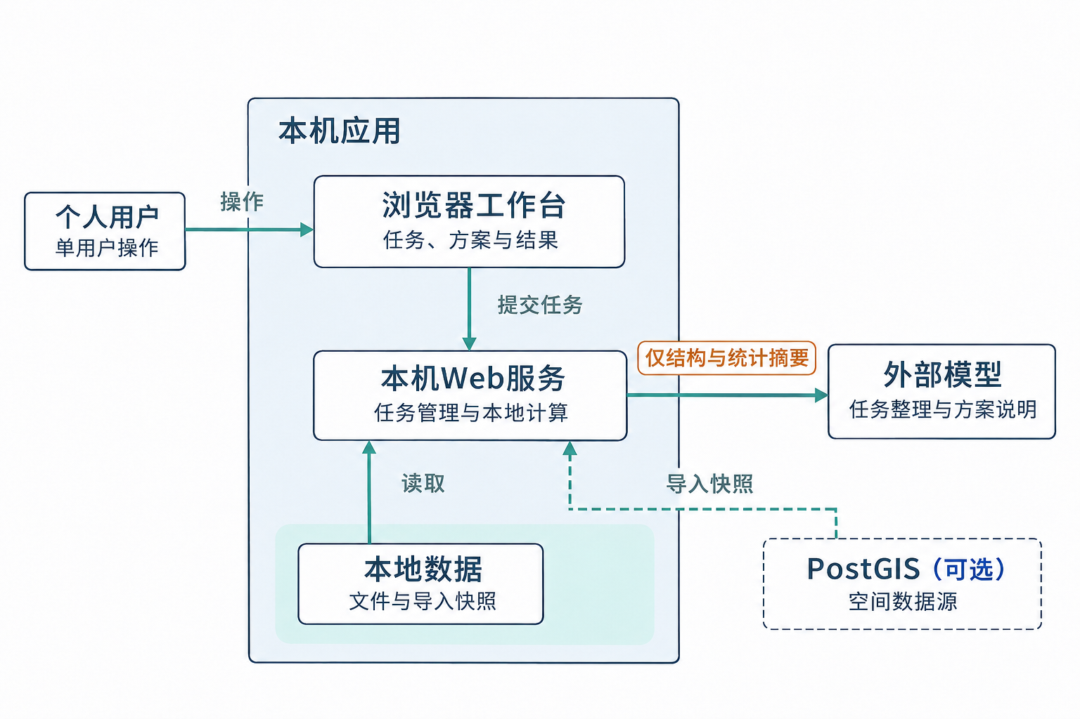
图 2-1 个人原型的系统范围与外部边界
浏览器工作台和本机应用共同构成原型。QGIS、Python、SQLite 和工作目录都在本机。PostGIS 可以作为外部数据源，但不负责原型状态。外部模型只处理经过筛选的结构和统计摘要，不接触几何、坐标数组、原始文件、样本记录或本机路径。

2.3 通用能力范围
原型提供数据登记与上下文、方法与工具目录、分析方案、本地执行、规则检查、成果查看和脚本试验。不同方法共享这些模块，输入角色、参数和成果要求随方法配置变化。
用户在方案中确认关键选项，QGIS 或 Python 进程据此计算；运行记录保存输入版本、实际参数与成果来源。工作台读取同一份记录，供用户查看地图、文件和检查明细。

2.4 运行边界与推迟事项
首版以个人本机使用为范围。组织管理、细粒度权限、复杂确认链、令牌授权、正式发布、对外地图合规流程，以及 Outbox、幂等键和服务拆分，统一放入后续事项。灾备目标、备份演练、集中监控告警、安全物料清单、渗透测试、数据保留制度、删除证明和防篡改审计，也随共享服务需求再评估。
多人共享、长期运行或对外提供服务属于后续阶段，届时再根据实际需求评估上述能力。

2.5 个人用户的两种使用深度
日常使用先显示输入、方法、关键选项和成果，排查时再展开 CRS、单位、步骤与日志。两种查看方式读取同一份方案和运行记录；用户修改选项后，可查看受影响的参数与步骤。

2.6 产品能力、方法覆盖与样例
产品能力描述系统提供的共用工作方式，例如登记数据、填写方案、调用工具和查看成果。方法覆盖描述当前目录中已经配置并检查过的处理方法。样例给这些方法提供具体数据和预期结果，三者分别用于设计、实现和验收。
能力方向 | 可以组织的处理 | 在原型中的落实方式
数据准备 | 读取、字段筛选、坐标转换、格式转换 | 资产引用、数据前提与准备工具
矢量处理 | 关系判断、缓冲、裁剪、叠加、汇总 | 有序方法、工具参数与几何检查
栅格处理 | 裁取、对齐、邻域运算、栅格计算 | 网格信息、单位、NoData 与数值检查
多期与分类处理 | 指数差值、类别映射、变化汇总 | 时相、产品配置和分类规则
成果组织 | 图层、表格、文件、运行说明 | 成果类型、来源、预览和下载

目录记录已接入方法的版本、输入条件和可用状态。新任务优先复用工具组合方法；缺少算法时增加契约与适配，核心模块继续处理共用请求和结果。
“固定顺序”约束一个方法版本的计算过程。其他任务可以登记不同长度、不同输入输出的步骤列表；方法编号与业务名称属于配置，调度器按步骤和运行器执行。

3 通用功能需求
十组需求按数据准备、方案形成、执行与成果查看的次序排列。每组定义模块对各类方法都应提供的行为，编号用于关联第 7 章的模块、第 8 章的接口及第 11 章的检查。方法数量、业务名称与样例数据另在方法目录和测试清单中维护。

3.1 数据登记与读取
数据登记把路径、图层和格式差异转换为统一资产引用，后续模块据此找到相同版本的数据。本地文件按来源读取，PostGIS 图层先导入 GeoPackage 快照；两者都生成元数据与指纹。计算结果另写运行目录，使输入与输出便于分别核对。
编号 | 需求说明 | 判定方式 | 优先级
DATA-001 | 登记本地文件、GeoPackage、GeoTIFF/COG 和可选 PostGIS 图层 | 能生成稳定资产标识并再次打开 | 必须
DATA-002 | 提取格式、几何或栅格类型、CRS、范围、数量、字段和缺失摘要 | 固定样本的摘要与参考值一致 | 必须
DATA-003 | 记录来源位置、修改时间和轻量指纹 | 输入变化后能识别版本变化 | 必须
DATA-004 | 不覆盖原始输入，成果写入独立工作目录 | 执行前后输入指纹一致 | 必须

登记首先检查来源能否打开，再提取摘要并保存版本。打不开的来源返回文件、格式或连接错误；可以读取但缺少 CRS 的数据保留资产记录，并显示待补项。验收时关闭读取句柄后重新打开资产，再比较摘要，以检查引用是否足够完整。

3.2 数据上下文
同一份资产可用于不同任务，适用性也随任务变化。数据上下文按候选方法声明的输入角色分配资产，再检查类型、字段、覆盖和单位。道路、建筑物、DEM 是样例中的角色名称，其他方法可以声明自己的角色。输出是角色与资产的对应、适用状态及原因，供方案生成和界面共同使用。
编号 | 需求说明 | 判定方式 | 优先级
CTX-001 | 根据任务对象、范围和成果筛选候选资产 | 无关资产不进入上下文 | 必须
CTX-002 | 给出每个资产的适用、条件适用、不可用或未知状态 | 固定用例状态与规则一致 | 必须
CTX-003 | 记录状态原因，如 CRS 缺失、范围不交叠或字段不足 | 界面能显示具体原因 | 必须
CTX-004 | 外部模型请求只使用允许的结构与统计摘要 | 请求检查不含禁止字段 | 必须

缺少角色或关键元数据时，任务保留已有选择，方案列出待补项；补齐后重建上下文。验收比较入选资产、状态与原因，例如 DEM 已找到但垂直单位缺失时，提示补充单位。

3.3 方法定义
方法定义把一项处理方法写成可读取的配置：输入角色、固定步骤、开放选项、预期成果和检查规则。方案生成器展开这份配置，工具目录再为每一步提供实现。例如道路与 DEM 都先外扩，但外扩尺度分别来自缓冲距离和算法邻域。
编号 | 需求说明 | 判定方式 | 优先级
MTH-001 | 登记与读取版本化方法，允许继续增加方法配置 | 新方法可被发现、选用并沿既有流程运行 | 必须
MTH-002 | 步骤为有序列表，并可标记不可重排 | 编译结果保持原顺序 | 必须
MTH-003 | 方法写明数据前提、关键选项、输出和检查项 | 缺少必要字段时配置加载失败 | 必须
MTH-004 | 边缘效应方法明确外扩、计算和裁回顺序 | 固定用例能发现顺序变化 | 必须

方法加载时检查步骤标识、输入输出连接和必需字段，编译时保留配置中的顺序。任务没有对应方法时，界面列出未覆盖部分，用户可以调整目标或在本地脚本区试验。验收将编译后的步骤序列与方法配置逐项比较。

3.4 工具契约
工具契约把方法步骤转换成可检查的调用条件，说明输入类型、参数、输出和运行器。方案编译利用契约补齐参数，执行前检查则结合真实数据核对 CRS、单位和范围。两次检查共用契约，分别处理静态字段和运行时才可读取的信息。
编号 | 需求说明 | 判定方式 | 优先级
TOOL-001 | 声明输入类型、输出类型、参数、运行器和工具版本 | 契约可被解析并生成调用 | 必须
TOOL-002 | 提供 measurement_policy 字段 | 距离和面积用例按策略放行或拒绝 | 必须
TOOL-003 | 明确 CRS、单位、范围和空值前置条件 | 不满足时在执行前返回原因 | 必须
TOOL-004 | 声明预期成果和可执行的规则检查 | 成果登记后能找到检查器 | 必须

契约与步骤不匹配时，错误返回到具体参数或输入引用；涉及中间结果的条件，在该步骤启动前检查。验收既检查错误是否提前返回，也核对正确输入生成的请求值，确认单位和枚举转换符合方案。

3.5 分析方案
分析方案是用户选择与工具调用共同依据的记录。任务目标、输入角色和关键选项用于阅读，步骤、参数、输出和规则用于执行；两部分保存在同一版本中。用户确认该版本后，运行请求通过版本号取得相同快照。
编号 | 需求说明 | 判定方式 | 优先级
PLAN-001 | 方案包含目标、输入、关键选项、有序步骤、工具参数、成果和检查项 | 固定方案模式校验成功 | 必须
PLAN-002 | 状态只有草稿和已确认 | 状态转换符合规则 | 必须
PLAN-003 | 关键选项变化后自动回到草稿 | 修改任一关键选项即可复现 | 必须
PLAN-004 | 按方法定义显示关键选项、条件必填项和成果口径 | 修改选项可传到步骤参数；无关选项不出现 | 必须

缺失信息写入草稿的 issues，并定位到相应字段，用户可继续编辑已填内容。验收从页面选项跟踪到确认快照，再跟踪到步骤请求，比较同一个值是否一致；修改关键内容后，新版本应重新进入草稿状态。

3.6 本地执行
本地执行接收已确认方案，将步骤交给 QGIS 或 Python 适配器，并记录进度、日志和输出引用。调度器逐步等待结果，再决定启动下一步或结束运行。浏览器通过运行编号查询进展，计算时间与单次页面请求分开。
编号 | 需求说明 | 判定方式 | 优先级
EXEC-001 | 将已确认方案编译为有序本地任务 | 步骤、参数与方案一致 | 必须
EXEC-002 | 支持 QGIS 和 Python 两类执行适配器 | 两类固定样本均可运行 | 必须
EXEC-003 | 分别记录任务和步骤状态、开始结束时间与日志位置 | 失败步骤可定位 | 必须
EXEC-004 | 支持取消、修改方案后手动重试 | 取消后不继续启动后续步骤 | 必须

步骤失败后，调度器记录停止位置，保留日志和已产生文件，并把后续步骤留在未开始状态。手动重试创建新的运行目录与记录，便于比较修正前后的请求和结果。验收核对取消后是否停止派发，以及重试是否从第一步重新执行。

3.7 规则检查
规则检查把输入条件、实际步骤和成果文件放在同一份报告中核对。每条规则记录观察值、期望条件与严重程度，结果页可以从摘要展开到具体步骤。执行状态说明文件是否生成，检查状态说明这些文件符合哪些预设条件。
编号 | 需求说明 | 判定方式 | 优先级
CHECK-001 | 支持输入、过程和成果三类检查 | 报告可区分检查阶段 | 必须
CHECK-002 | 检查投影、单位、范围、固定顺序和输出结构 | 相关固定用例能触发 | 必须
CHECK-003 | 生成通过、警告或未通过状态及明细 | 状态由明细规则汇总 | 必须
CHECK-004 | 检查状态独立于执行状态 | 运行成功与检查失败可同时存在 | 必须

全部规则完成后，检查器按明细汇总为通过、有警告或未通过。检查中断则保存未完成项与原因，状态回到未检查，用户可对同一批成果重新检查。验收分别触发规则问题与检查器异常，核对两种情形的报告和状态。

3.8 成果与来源
成果模块把适配器返回的文件清单整理为可查询记录，包含用途、格式、位置与来源。结果页据此加载图层、下载文件并查看检查明细；预览记录再关联原始成果。文件与记录分开保存，便于同时处理大栅格和轻量状态查询。
编号 | 需求说明 | 判定方式 | 优先级
ART-001 | 登记成果类型、位置、格式、范围和创建时间 | 每个输出均有记录 | 必须
ART-002 | 关联分析方案、运行记录和输入资产版本 | 可沿关系回到输入 | 必须
ART-003 | 关联规则检查报告 | 结果页能显示检查状态 | 必须
ART-004 | 默认写入任务独立目录 | 两次运行不会相互覆盖 | 必须

登记时核对方案要求的成果是否齐全且可读，文件或记录保存失败则返回对应错误。文件后来被移动或删除，原记录仍显示来源与不可读原因，方便用户找回数据。验收沿成果回查运行、方案和输入版本，并检查重复运行各有独立输出。

3.9 Web GIS 界面
工作台围绕一个当前任务组织数据、地图、方案、运行和结果。关键选项先展示，步骤与日志按需展开；用户确认方案后再点击运行，并在结果页同时查看两类状态。不同方法共用这套操作顺序，表单内容来自方法的数据角色与选项定义，成果展示依据文件类型和元数据。
编号 | 需求说明 | 判定方式 | 优先级
UI-001 | 在同一任务中关联地图、方案、运行和结果 | 任务切换后上下文一致 | 必须
UI-002 | 关键选项优先展示，技术细节按需展开 | 用户无需展开日志即可确认方案 | 必须
UI-003 | 执行状态和检查状态分开显示 | 两类状态不混用 | 必须
UI-004 | 支持地图图层开关、范围定位和结果下载 | 固定成果可查看和取得 | 必须

面板分别加载任务、状态和成果，某个图层显示失败时，在该项旁保留错误原因与文件入口。刷新页面后按任务和运行编号恢复记录。验收检查任务切换、页面刷新和预览失败时，当前方案与成果是否仍对应同一次运行。

3.10 外部模型适配
模型适配将任务摘要与候选方法组织为请求，再把返回的选择和说明交给方案模块。本机程序检查结构、候选编号和参数范围，完整数据由后续执行适配器读取。几何、坐标和样本记录的外发限制集中在第 8.8 节实施。
编号 | 需求说明 | 判定方式 | 优先级
MODEL-001 | 请求只包含字段结构、数据类型、数量和统计摘要 | 请求快照不含禁止内容 | 必须
MODEL-002 | 禁止几何、坐标数组、范围坐标、样本记录、原始文件和本机路径 | 固定用例自动扫描 | 必须
MODEL-003 | 模型输出必须通过结构模式和本地规则检查 | 无效输出不能生成可执行方案 | 必须
MODEL-004 | 模型不可用时仍可从方法目录手动建立方案 | 断网时已接入方法仍可填写、确认和运行 | 应有

调用超时或返回结构错误时，保留现有草稿并提示缺失项，用户可改用表单填写方法和参数。验收检查错误返回是否能定位，以及手工入口是否进入同一套方案确认和本地执行流程。

4 从任务描述到成果查看

4.1 控制关系
任务模块先保存用户目标、所选资产及任务需要的范围，再构建数据上下文。方法目录按任务类型筛选候选，随后结合该方法的数据前提检查输入。模型参与时，只帮助整理目标和选择已有候选；手动填写同一组字段也能进入后续流程。
方案生成器将方法展开为有序步骤，绑定输入、工具、参数、预期成果和检查项。缺少数据或选项时保存草稿，并把缺失项返回界面。确认操作重新检查当前版本并保存快照，到此还没有启动计算。
用户点击运行后，本机服务检查方案版本、输入是否变化和当前是否已有任务，再创建运行记录并返回运行编号。调度器按固定顺序逐步执行；每步只接收方案输入或已经完成步骤的输出。执行期间浏览器轮询运行接口，不保持一条等待计算结束的请求。
全部步骤完成且预期文件登记成功后，一次更新把执行状态设为“运行成功”、检查状态设为“检查中”，随后开始成果规则检查。工具失败时停止后续步骤；检查发现问题时保留已生成成果，并单独显示检查状态。修改计算方案会产生新版本，手动重试从第一步开始；仅检查器中断时，可以对原成果重新检查。

4.2 方案依赖拓扑
下图进一步回答“一个分析方案由哪些信息共同约束”。箭头标签表示信息进入方案生成器时发挥的作用。
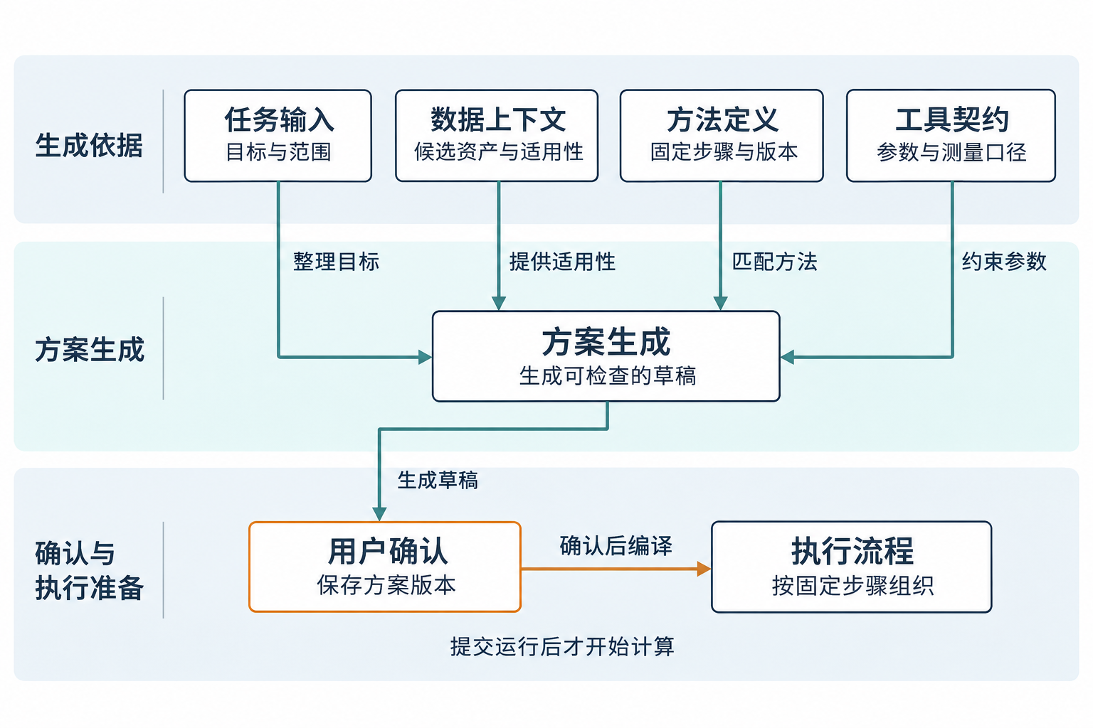
图 4-1 分析方案生成与确认的依赖拓扑
任务输入提供目标，数据上下文提供适用性，方法定义提供固定顺序，工具契约限制参数与测量口径。用户确认后保存方案快照，调度器据此编译任务，使界面选项与实际参数一致。

4.3 状态表达
执行状态使用“未开始、运行中、运行成功、运行失败、已取消”。检查状态使用“未检查、检查中、规则检查通过、规则检查有警告、规则检查未通过”。两个状态字段不得互相覆盖。
下图显示检查状态如何从“未检查”进入三个不同终态。关系标签给出分支条件。
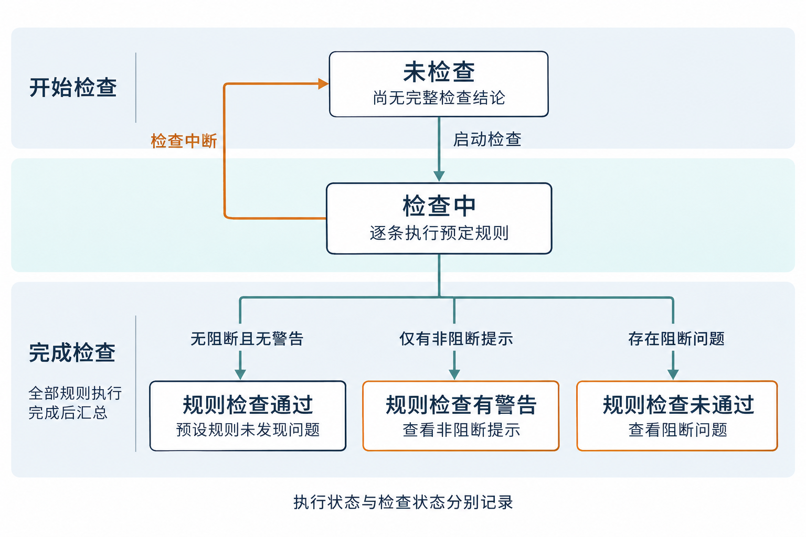
图 4-2 规则检查状态及分支条件
“有警告”表示成果可以查看，但存在需要读者注意的非阻断问题；“未通过”表示存在会显著影响结果的规则问题。具体阻断级别由方法定义给出。检查中断时回到“未检查”，同时记录中断原因。

5 GIS 计算正确性约束
GIS 计算规则由工具契约、方法定义和固定用例共同表达。契约判断输入是否适用于某个工具，方法规定数据准备与计算的顺序，用例比较实际成果。三者使用相同口径，才能把“参数已填写”进一步落实为“参数表达了当前任务”。

5.1 距离与面积口径
经纬度坐标表示角度，不适合直接做平面距离和面积。EPSG:3857 主要服务于 Web 地图显示，也不应作为本原型的平面测量坐标系。距离任务选择适用的局部投影或测地线方法，面积任务选择适用的等积投影。
下图列出允许的测量方式与应拒绝的平面计算方式。局部投影还需检查适用范围，测地线分支需有明确支持该算法的工具；只有检查满足后才允许执行。
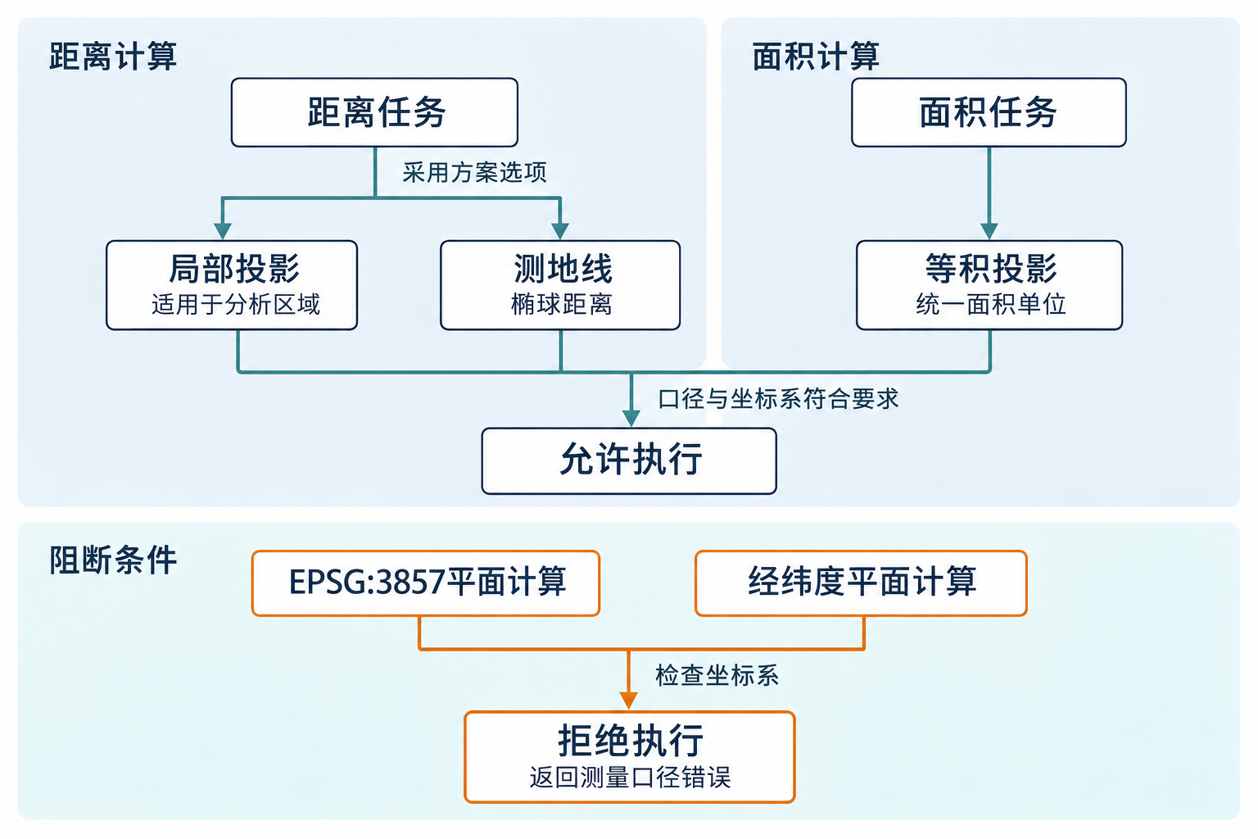
图 5-1 距离与面积计算口径决策
执行前检查根据 measurement_policy 读取任务类型、输入 CRS、计算单位和工具支持方式。局部投影距离核对适用范围，测地线距离核对算法入口，面积核对等积投影。失败时把具体字段与原因返回方案区，用户可据此调整方式或输入。

5.2 边缘效应
空间分析常依赖分析区外的数据。道路缓冲会受分析区外道路影响，坡度计算会依赖边界外像元。方法定义应把“外扩取数—计算—裁回范围”写成固定顺序。
外扩尺度由影响范围计算：道路缓冲使用目标距离加必要容差，DEM 使用算法邻域与像元大小。方法把外扩参数传给取数步骤，计算完成后再使用原分析区裁回。运行记录同时保留外扩范围引用和原范围引用，检查器据此核对取数与交付范围。

5.3 遥感元数据
传感器配置表至少使用传感器、产品级别和处理版本作为查找键。返回内容包括波段角色、缩放系数、偏移量、质量波段和质量位定义。表中每条配置应记录资料来源和更新时间。
查表结果需唯一匹配，缺少或多条匹配都返回配置错误，遥感步骤随即停止。错误中列出传感器、级别或版本的缺项，用户补充元数据或配置后再运行。系数和波段始终来自查表结果，T10—T12 检查这一传递过程。

5.4 空间关系与跨界规则
intersects 表示两个几何存在交集，包括仅边界接触；within 要求目标没有任何部分落在范围外，且两者内部存在交集。例如，边界上的点满足相交，却不满足 within；面要素的边界接触则需要结合其内部关系判断。方案按实际几何类型解释选项，T13 用固定样本核对边界行为。Shapely 相交关系，Shapely within 关系
跨界面对象可以按面积拆分、质心归属或最大重叠归属；点对象只使用点所在分区等适用规则，不提供面积拆分。质心和最大重叠使用裁剪前完整对象判断归属，范围内面积统计使用裁剪后几何与等积投影。方案、运行记录和统计表保存同一选项，具体连接见第 8.5 节。

5.5 规则检查的含义
规则检查分为输入检查、过程检查和成果检查。输入检查关注 CRS、范围、单位和元数据；过程检查关注固定步骤和实际参数；成果检查关注结构、数值范围、空间范围和来源关系。
“规则检查通过”表示本次预定规则全部完成且未发现问题，结论范围限于这些规则，不能证明业务结论绝对正确。报告列出检查对象、观察值与判定条件，用户可以据此判断结果是否满足自己的用途。业务含义与数据真实性仍需结合数据来源和任务背景解释。

6 系统总体架构
本架构采用第 13.13 节的 Python + Pydantic 基线：普通 Python 组织固定流程，Pydantic 校验结构化对象，QGIS/Python 进程执行空间计算。工具注册、参数发现与来源记录的设计依据见第 13.10 节。

6.1 分层结构
界面负责查看和填写，应用模块保存任务与组织流程，执行进程负责空间计算，SQLite 与文件目录保存记录和数据。应用模块位于同一本机 Web 服务内，通过函数和结构化对象交接；耗时计算交给子进程，浏览器继续查询服务中的运行状态。
下图按浏览器、方案与调度、本地执行进程、成果处理展开模块协作。两处“本机服务”分区属于同一应用；“成果”指汇总文件、来源和检查状态后的结果视图。详细调用顺序见第 7.6 节。
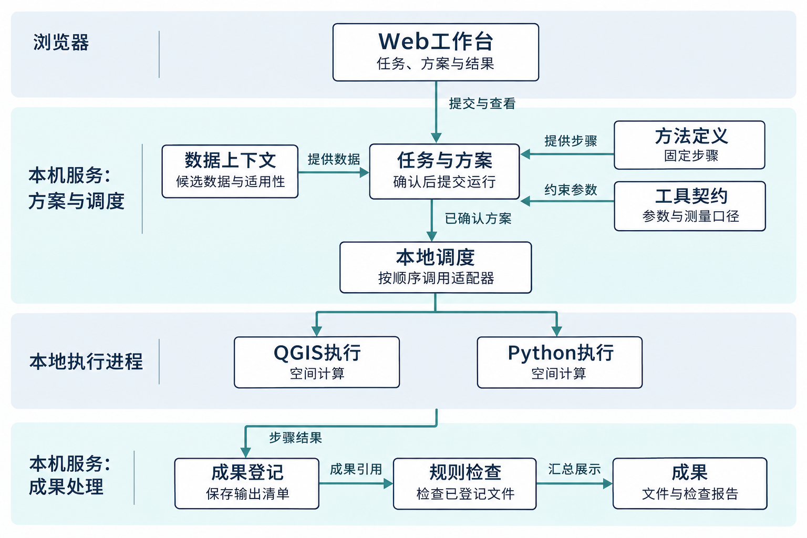
图 6-1 个人原型的本地总体结构
任务与方案模块组织一次分析，数据上下文、方法定义和工具契约提供生成方案所需的信息。调度器接手已确认版本，调用本地进程；成果登记和规则检查再处理返回结果。工作台通过服务读取这些记录，使页面显示与后台计算使用同一份状态。

6.2 本机运行结构
下图换一个角度说明进程与存储关系。它回答“哪些组件运行在本机、数据写到哪里、PostGIS 如何接入”。
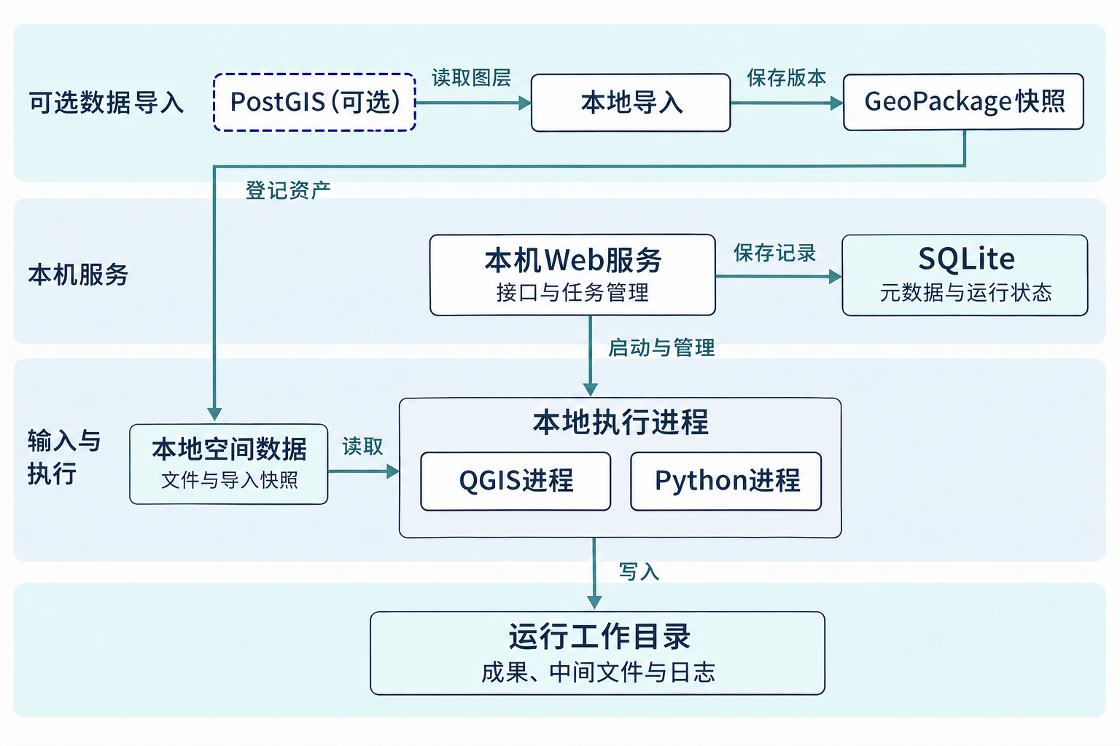
图 6-2 个人原型的本机运行结构
本机 Web 服务接收浏览器请求并写入 SQLite。调度器启动 QGIS 或 Python 子进程读取本地文件、GeoPackage 和 GeoTIFF/COG，把结果写入运行工作目录。图中的 PostGIS 连接用于导入本地快照，后续分析读取该快照。SQLite 只保存元数据、状态和路径，不承载大型栅格。
首版使用一个 Web 服务进程和一个后台调度循环，每次完成一条运行链及其规则检查，再处理下一次运行。顺序执行便于核对中间文件和状态，也简化取消与重试。浏览器轮询 SQLite 中保存的进度，页面刷新后按运行编号恢复。

6.3 外部模型边界
下图把允许发送和留在本机的内容分区展示。青灰色箭头表示可发送摘要，橙色阻断符号表示数据在本机边界内停止。
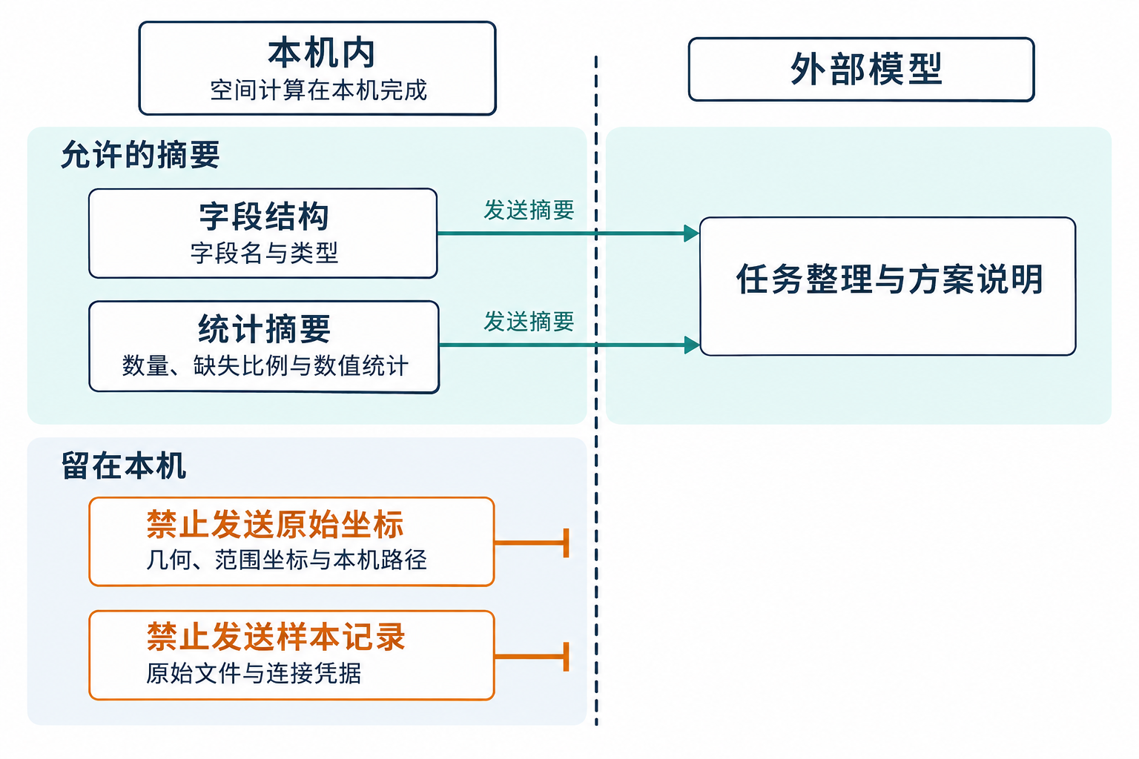
图 6-3 外部模型可见的数据边界
外部请求按允许字段重新构建，包括字段名与类型、数量、缺失比例、数值统计、栅格尺寸和分辨率。几何与范围坐标留在本机，空间关系由本机程序判断；方案模块可使用“范围相交”等不含坐标的结论。这样模型获得选择方法所需的信息，具体位置仍由本机数据引用承接。

6.4 模块关系与调用方向
浏览器只调用本机 Web 服务。任务模块读取数据上下文、方法定义和工具契约，生成方案草稿。用户在确认后发起运行，本地调度读取指定版本快照，产生运行记录并启动执行适配器。执行完成后，成果模块登记文件，规则检查模块读取成果与运行信息并生成报告。
SQLite 的写入统一由本机服务内的数据访问函数完成。调度、成果登记和规则检查模块调用这些函数；QGIS/Python 子进程只读取请求、计算并写文件，不直接更新任务状态。这样排查问题时，可以分别查看“进程实际做了什么”和“服务保存了什么”。

6.5 为什么使用应用内模块与独立进程
数据、方案、成果和检查模块经常读取同一组记录，放在一个应用内可以直接调用，并统一保存状态。QGIS 与 Python 的计算则具有独立环境、较长运行时间和单独的退出结果，适合用子进程承载。服务通过请求文件、输出清单和退出码与进程交接，排错时可以分别检查计算日志与状态记录。
性能排查先区分等待发生在哪一层：页面查询慢就查看服务与 SQLite 访问，计算进程内存高就检查数据读取和栅格分块，工具耗时长就查看步骤日志。根据实际瓶颈调整对应环节，初期保留一条运行链，便于比较修改前后的表现。

6.6 版本与来源记录
每次运行保留当时使用的配置和输入，按以下关系记录：
1. 已确认方案保存完整快照；启动运行时使用指定版本，后续配置更新不替换该快照。
2. 运行记录指向明确的方案版本和工具版本。
3. 成果记录能够回到运行记录和输入资产版本。
4. 规则检查报告说明使用的规则版本。
5. 输入数据发生变化时登记新版本，旧方案继续引用旧版本；源文件已被改写时，旧方案需要换用可读且指纹匹配的数据后才能再运行。
资产版本包含当时的元数据、来源与指纹，重新运行时据此检查当前文件是否仍对应原输入。需要保留历史计算条件时，把输入样本或快照放入工作目录；PostGIS 则在导入时就生成快照。版本记录与文件保存配合使用，才能找到可供复算的那一版数据。

6.7 通用核心与方法配置的分工
任务、方案、调度、运行记录和成果管理处理共用对象。方法配置提供输入角色、关键选项、有序步骤及检查规则，工具契约提供某个算法的参数与文件类型。核心模块据这些定义工作，业务名称只用于选择与说明。
需要变化的内容 | 修改位置 | 继续复用的部分
输入角色、选项或步骤组合 | 方法定义与版本 | 方案对象、确认与调度
已有引擎中的新算法 | 工具契约、参数映射及样本 | 运行请求、日志与成果登记
新产品的数值解释 | 产品配置及对应检查函数 | 数据引用、栅格执行与展示
新数据格式或成果类型 | 读取适配或预览处理 | 资产、运行与来源关系

例如字段筛选方法可以只有读取、筛选和导出，不需要距离方式、邻域外扩或传感器配置。其文件仍经由适配器返回清单，登记后执行该方法的检查。需要新增规则或算法时，在相应注册位置接入实现；调度器继续按工具标识和输入输出引用派发步骤。

7 核心模块详细设计
本章把第 13.10.4 节的借鉴选择落实为本机应用内的函数和对象。首版先让这些函数在命令行中接通，再由 Web 接口调用；外部模型和地图显示都接在同一组对象上。
模块之间通过结构化对象和文件引用交接。数据读取结束后可以关闭句柄，下一个模块再按资产版本或步骤输出重新打开文件；因此浏览器请求结束、进程退出和页面刷新都不会丢失交接信息。第 8 章给出字段示例，附录 A 列出固定方法。

7.1 数据源适配器

目的与交接对象
数据源适配器负责“找到并重新打开数据”。输入是本地来源描述，包括文件路径、图层名，或者 PostGIS 连接别名和表名；输出是带版本的数据资产。路径与连接信息只在本机保存。
下图表示不同读取方式如何汇入统一元数据。资产对象保存来源描述，执行时再打开数据；PostGIS 路径先经过导入快照。
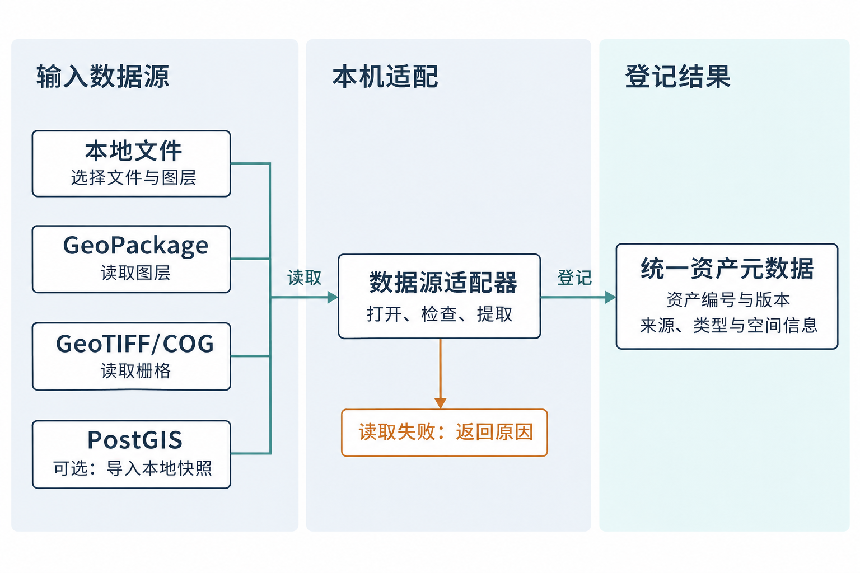
图 7-1 数据源适配器与统一资产元数据

处理顺序与输出
登记函数先检查来源能否打开，再提取格式、类型、CRS、范围、字段、数量及缺失摘要，最后计算来源指纹并写入 SQLite。同一来源内容未变时返回原版本；内容变化时新增版本。后续模块使用 asset_id 和 asset_version，不依赖仍然存活的文件句柄。
PostGIS 适配器将选定图层导出为本地 GeoPackage，再按普通文件登记快照。每个分析步骤读取相同快照，输入内容由此固定在一次导出时点。来源记录保存连接别名、表名、筛选条件和导出时间；需要新数据时重新导出，形成新版本供方案选择。

异常处理与判定
文件不存在、格式无法读取、图层缺失或数据库连接失败时，返回来源错误，不创建可用资产。数据能够读取但 CRS 缺失时，仍可登记并显示缺项，由上下文模块判为不可用于测量；这样用户可以看见并修正问题数据。
最先检查的是资产能否脱离登记时的读取会话重新打开：关闭句柄后，仅凭资产编号和版本再次读取并比较摘要。运行前再核对文件指纹，发现变化就返回“输入已变化”，由用户刷新资产和方案。这能区分来源打不开与来源已更新两类问题。

7.2 数据资产与任务上下文

目的与交接对象
资产清单描述“有什么数据”，数据上下文描述“这些数据能否完成当前任务”。输入包括任务目标、所选资产版本、候选方法前提，以及该方法需要的范围引用；输出包括各输入角色对应的资产、适用性和具体原因。
下图把筛选和适用性判断放在上下文形成之前，任务目标同时决定范围与所需条件。
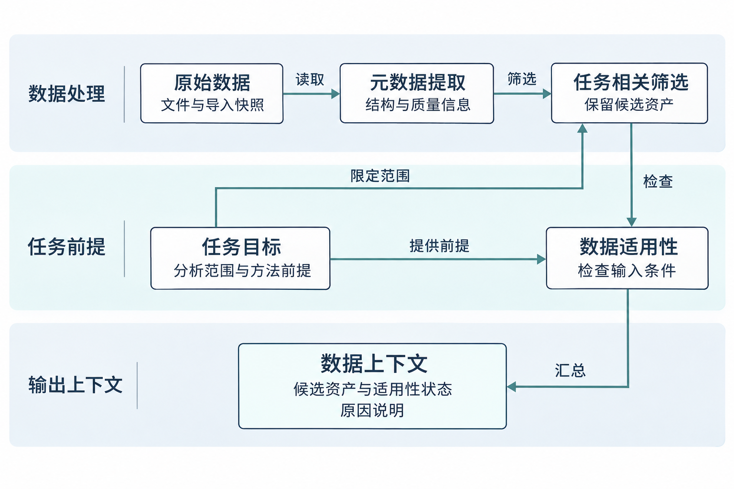
图 7-2 从数据资产到任务上下文

处理顺序与输出
上下文函数先读取方法声明的角色及数据类型，匹配资产后再检查该方法所需的范围、字段、时间、CRS 和覆盖条件。属性筛选重点检查字段，邻域计算关注外围覆盖，产品指数计算关注传感器元数据；检查项随方法选择。结果保存到任务的上下文快照，供方案生成器和界面共同读取；输出给模型的摘要由第 7.12 节另行筛选。
适用性分为四类：READY 表示前提已满足；CONDITIONAL 表示还需落实处理选项；BLOCKED 表示存在明确冲突；UNKNOWN 表示缺少判断依据。例如，已知 CRS 但需要重投影的数据可列为条件适用，方案补入合适转换后再确认；缺少来源 CRS 时则先补充元数据。

异常处理与判定
缺少必需角色时，任务保留已有数据，并返回角色名称与缺失原因。更换资产、范围或目标后重新构建上下文，相关草稿按新结果检查。验收同时比较候选资产、状态与说明，确认用户能从提示找到应补充的数据或选项。

7.3 分析方案对象

目的与交接对象
方案生成器接收任务、数据上下文、方法版本和候选契约，将它们整理为一份可编辑草稿。业务选项与精确参数关联保存，例如页面的“500 米”对应距离值、单位和计算方式。确认后，同一版本既用于页面回显，也用于编译步骤请求。
下图以空间分析选项示意方案结构。输入、步骤、工具参数、成果和检查项共同参与确认，具体选项随方法定义变化。
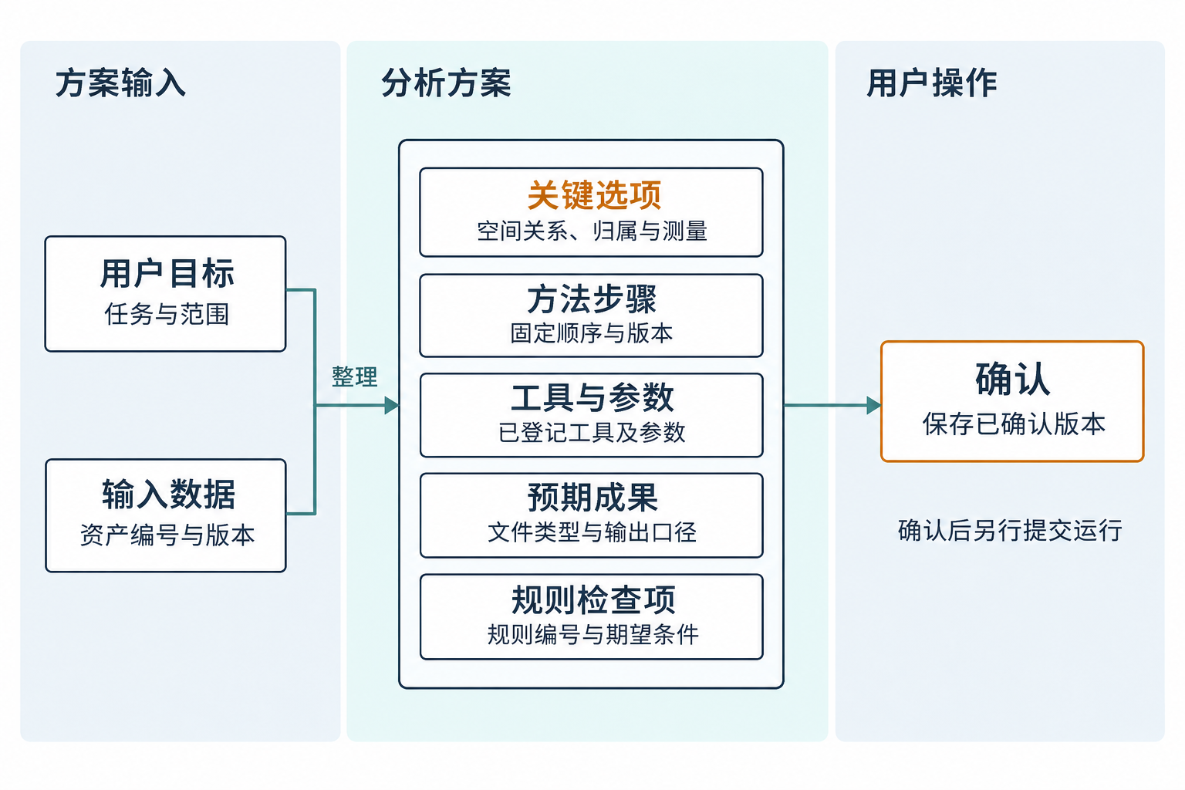
图 7-3 分析方案的组成与用户确认

生成、确认与输出
生成时先展开固定方法，再为每步选择工具、连接前序输出并填入参数。缺项保存在 issues 中，草稿仍可查看和保存。确认函数检查全部必需输入、选项、步骤连接和工具前提；通过后把该版本标为 confirmed 并保存完整快照。
确认用于固定计算内容，运行用于分配资源并执行，两步通过方案版本连接。确认后的输入、方法、选项、参数、成果或规则发生变化时，保存新的 draft 版本，历史运行仍指向原快照。运行接口接收明确的版本号，用户查看的内容因此能与实际执行对应。

异常处理与判定
确认失败返回字段位置和原因，例如跨界归属未选，或候选工具缺少测地线实现。确认阶段核对方案是否完整，运行阶段再检查文件和工具是否仍可用；两次检查之间，用户可能移动文件或更新环境。联调时沿页面、快照和执行请求比较同一参数，定位转换差异。

7.4 方法定义与固定步骤

目的与交接对象
方法目录接收方法编号和版本，输出有序步骤、输入角色、开放选项、预期成果和检查规则。一个方法可以供多个业务任务复用，同一任务也可以选择不同的已登记方法。工具目录再为每个步骤提供实际可调用的实现；方法本身不保存机器上的命令路径。
下图以涉及边缘影响的方法说明外扩、计算和裁回的顺序。这一约束适用于对应方法；不涉及邻域或影响范围的方法使用自身步骤列表。
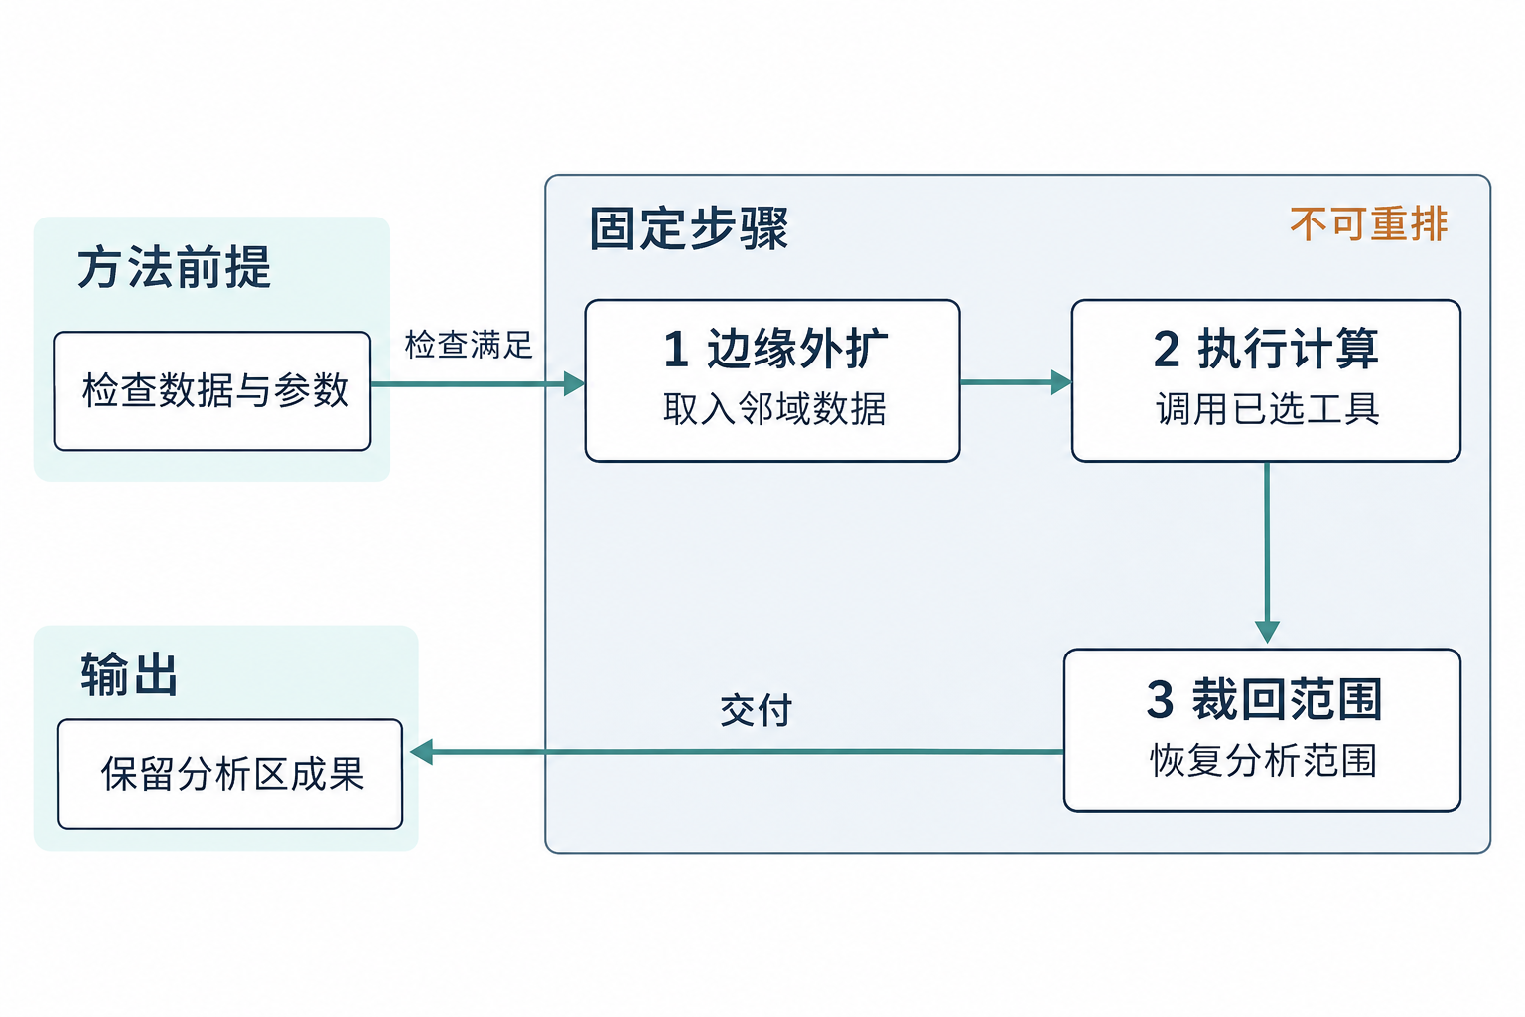
图 7-4 方法定义中的固定顺序与边缘处理

处理顺序与输出
应用启动时加载方法配置，检查步骤标识唯一性、前序引用和输出名称。方案生成时把固定步骤展开为工具调用及输入输出连接，调度器随后按列表执行。方法配置因此同时服务于方案展示和运行顺序，边缘处理等专业要求可以在加载和编译时检查。
涉及对象拆分与归属统计的方法在目标对象进入步骤链时保存 source_feature_id，裁剪后仍沿用该标识。一个对象可能被裁成多个部分，统计可据此将它们对应回原对象，分别处理计数和面积。加工工具自行生成的 FID 只用于当前文件内部。
步骤输入来自方案资产，或前序步骤的命名输出。调度器保存“步骤编号／输出名—本机文件引用”的映射，并将实际引用写入记录。前一步成功返回所需输出后，下一步才能解析输入并启动。

异常处理与判定
配置缺字段、引用后面的步骤或违反固定顺序时，在方法加载或方案编译时返回错误。每个方法以其版本化配置为顺序依据。附录 A 给出首批样例配置，第 8.5 节和道路样例图用于对照其中一项方法。

新方法的接入过程
新增方法先说明要接收什么数据、输出什么成果，再检查已有工具能否完成。能复用工具时，主要工作是配置步骤和选项；缺少实现时，再补充对应工具契约或脚本。方法与工具配置放在本地目录，由应用启动时加载，个人原型采用重启后更新目录的方式即可。
1. 声明方法编号、版本、输入角色和适用前提，按实际需求定义选项。
2. 选择已登记工具，为每一步连接输入与命名输出，并列出预期成果。
3. 绑定适用的输入检查、过程检查和成果检查；新增规则同时登记检查函数。
4. 准备最小样本、参考结果及失败输入，先直接运行，再经方案确认和调度运行。
5. 从方法目录选择该方法，核对表单、实际请求、结果页面和来源记录是否对应同一版本。
已有运行器支持的工具接入后，方案、调度与成果模块继续使用原接口。需要专用算法时，适配代码集中处理该工具的参数和文件；需要新预览方式时，在成果类型的展示位置接入。目录中的不可用项注明缺少的依赖或配置，其他方法继续可选。

7.5 工具契约与测量策略

目的与交接对象
工具契约声明实现所需的输入、参数、输出和测量条件。执行前检查把契约与已确认步骤、实际输入元数据相比较，生成规范化请求，或返回带字段位置的错误。适配器接收检查后的请求，再转换为具体软件调用。
下图将实际输入和契约条件汇入执行前检查，检查结果决定是否生成工具请求。测量口径和 CRS 节点表示判断依据，主流程按检查、请求和执行连接。
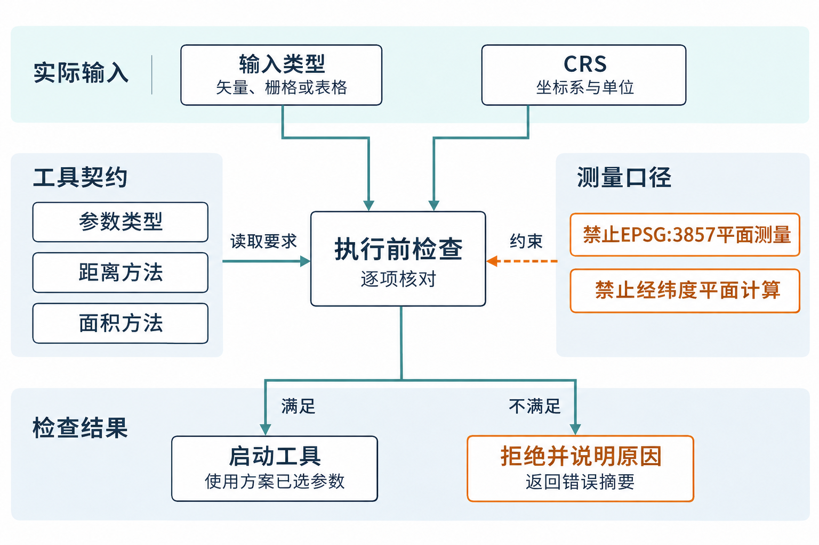
图 7-5 工具契约中的输入约束与测量口径

处理顺序与输出
执行前检查先确认工具存在、参数类型正确和输入可读，再核对几何类型、CRS、单位及测量口径。方案确认前展开工具默认值并统一单位，适配器随后转换软件参数名和枚举。运行请求由这些已保存的值构成，便于与页面逐项核对。
需要重投影时，由方案中列出的准备步骤生成新输入，契约检查读取这份输入的实际元数据。检查负责判断条件，准备步骤负责转换文件，两个环节各自留下参数和结果，便于回查坐标变化发生在哪里。
方法级规则检查整条链的成果，工具级规则检查具体输入输出；确认快照连同引用的契约内容一起保存。适配器先检查输出存在且可读，最终检查器再汇总方法规则、工具规则与过程记录。
同一方法可以调用不同契约，但每份契约只声明该实现真正支持的方式。局部投影缓冲与测地线缓冲分别登记；面积步骤使用等积投影。非测量工具把对应策略标为 not_applicable。

异常处理与判定
能从方案字段判断的错误在确认前返回，涉及中间文件的条件则在该步骤启动前核对。例如，距离方式可在草稿中检查，前序输出的实际 CRS 需要读取生成文件。后者失败时记录步骤位置并结束本次运行，T01—T06 核对测量方式及参考结果。

7.6 本地调度与执行时序

目的与交接对象
调度器接收指定版本的已确认方案，输出运行记录和逐步更新的状态。浏览器提交后立即取得运行编号，之后通过查询接口读取结果；本机服务中的后台循环负责长时间计算。
下图显示一次正常运行。步骤调用可以重复多次，成果登记和最终规则检查各在整条计算链完成后执行一次。浏览器收到编号后开始轮询，图末只展开一次查询与返回。
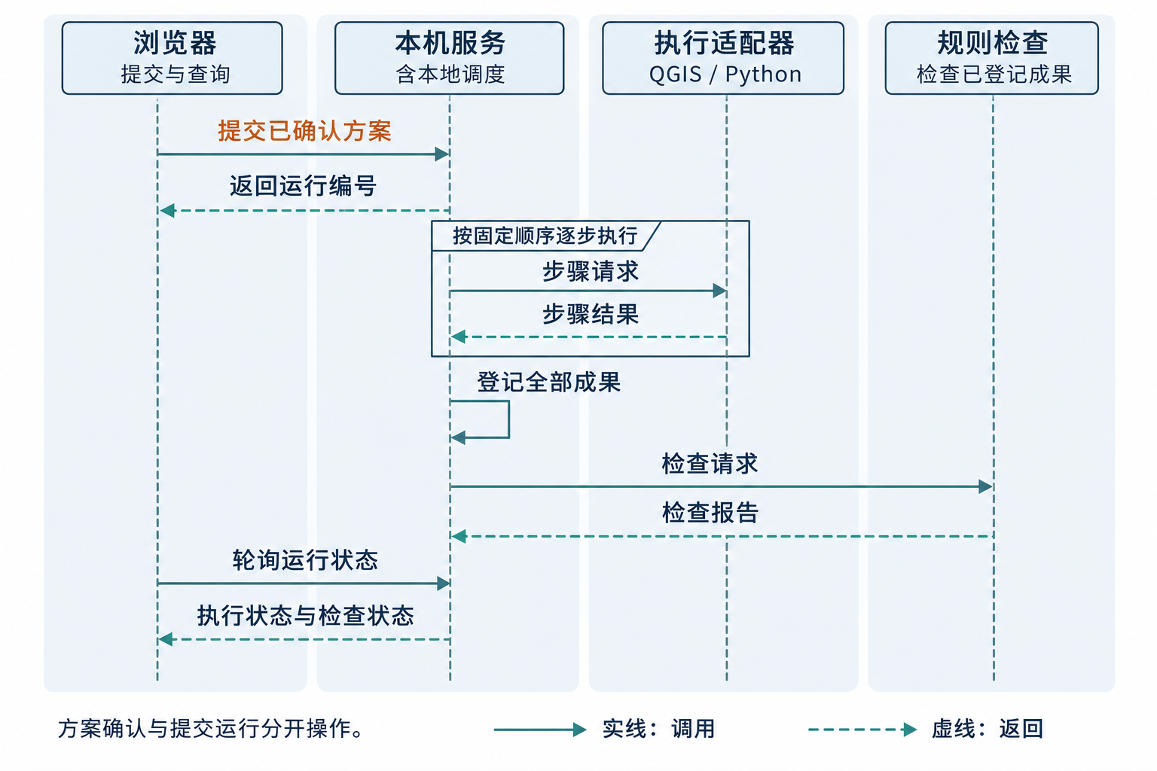
图 7-6 本地执行的主要时序

调用顺序
创建运行依次检查方案与输入、分配目录、写入请求快照，再保存 NOT_STARTED 记录。返回运行编号意味着这些准备已经完成，浏览器可据此查询；准备失败则直接返回对应错误。已有活动运行时，服务返回该编号，让界面继续显示正在处理的任务。
后台循环取得运行记录后，将执行状态改为 RUNNING，逐步完成输入解析、契约检查、适配器调用和输出登记。前一步成功返回命名输出后，调度器才启动下一步。
全部步骤完成后，服务核对并登记预期成果，再一起保存 SUCCEEDED 与 CHECKING，随后调用检查器。先登记再检查，使检查报告引用的是已经可以查询的成果；页面也能同时取得文件入口和检查进展。

失败、取消与重试
进程启动失败、非零退出、超时、结果解析失败或必需文件缺失时，调度器停止后续步骤，记录 FAILED 与 NOT_CHECKED。日志和部分文件保存在原目录，界面按排错文件展示。修复环境或方案后，新运行从第一步开始，便于与失败记录对照。
取消接口先记录 cancel_requested。调度器停止派发新步骤，并请求适配器结束当前子进程；确认进程已停止后才写入 CANCELLED。如果计算已经完成并进入规则检查，取消只中断检查，保留执行成功，检查状态回到 NOT_CHECKED 并记录原因。
服务关闭时停止所管理的子进程。异常退出后，重启时先确认本服务遗留的子进程已经停止；无法确认时提示用户关闭对应进程，暂不启动新任务。随后将遗留活动记录标为中断，不自动接续：尚未完成计算的记录记为执行失败，已完成计算但检查中断的记录保留执行成功。用户据此选择重新运行或仅重新检查。

7.7 QGIS 与 Python 执行适配器

目的与交接对象
适配器接收一条步骤请求，负责启动对应本地进程并返回统一步骤结果。QGIS 与 Python 共用请求和结果模式，各自处理命令参数、环境和输出解析。
下图区分服务内的适配器与外部子进程。子进程返回退出信息和文件，适配器负责整理结果，错误摘要也放在同一结果中。
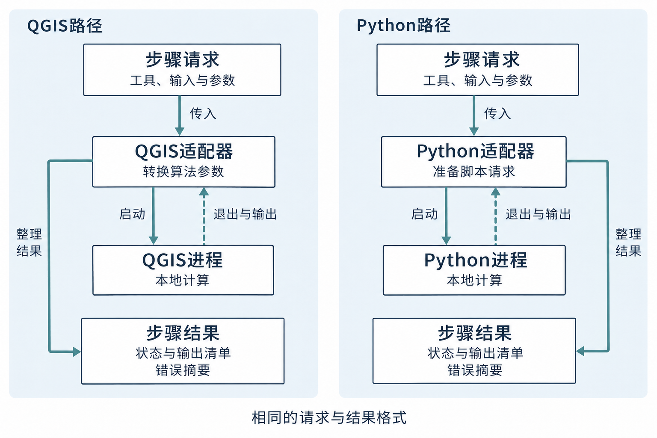
图 7-7 QGIS 与 Python 两类执行适配器

请求如何变成计算
步骤请求包含运行与步骤编号、工具版本、已解析输入、输出目标、参数和工作目录。调度器把资产或前序输出换成本地来源描述，适配器再用该描述打开数据。两个进程之间由文件引用交接，QGIS 图层对象和打开的句柄各自在所属进程中管理；示例见第 8.9 节。
QGIS 适配器把通用字段转换为算法参数，首选 qgis_process，确需 PyQGIS 会话的工具使用独立入口脚本。Python 适配器启动已登记脚本，并通过请求文件传参。程序路径和参数分开传入，日志写入本步目录；适配器等待进程退出后读取输出清单。

输出与异常
适配器将进程结果整理为步骤状态、退出码、起止时间、输出清单、日志位置和错误对象。它先核对必需文件是否存在、可读且类型匹配，调度器据清单连接下一步；最终规则检查再读取空间范围与数值。退出码为零却缺少输出的情况，在适配器处返回失败，防止后续引用空文件。
取消由适配器管理已启动的进程句柄；Python 脚本可在分块间读取取消标记，未响应的子进程按本地设置终止。工具超时按失败处理，用户取消按取消处理，两者不靠同一个退出码猜测。

7.8 本地执行与数据流拓扑
时序图回答“先调用谁”，下图回答“数据从哪里来、文件由谁写、记录由谁保存”。图中分别展开同一本机服务内的调度、适配、登记和检查模块，箭头标签说明交接内容。
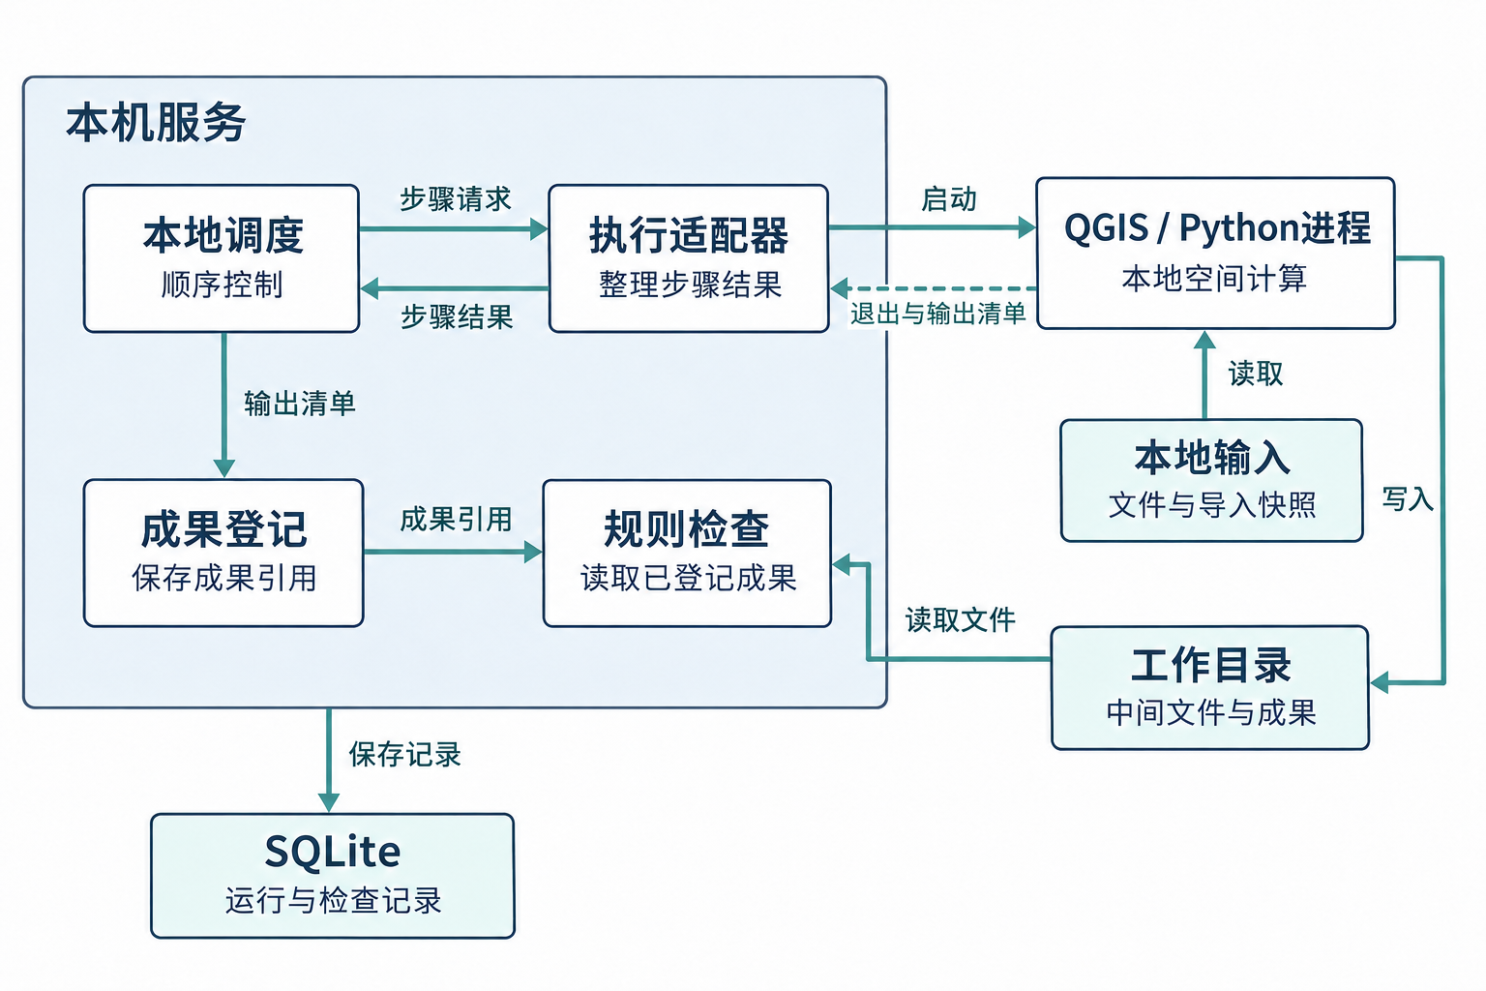
图 7-8 本机执行进程、存储与规则检查的数据流拓扑
计算进程读取本地输入或 PostGIS 导入快照，向本次工作目录写文件。适配器核对文件后把输出清单交回调度器，成果模块按清单登记，检查器再按成果引用读取。文件在目录中流转，状态和引用在服务内流转，两条路径通过输出清单对应。

7.9 规则检查器

输入、处理与输出
最终检查接收方案中的规则、实际步骤记录、参数与已登记成果。输入准备阶段已经记录过 CRS 和单位判断，最终检查将这些过程记录与输出文件一起核对。同一规则使用相同编号，并通过阶段字段说明它在确认前、执行前还是成果阶段触发。
每条检查输出规则编号、阶段、严重程度、观察值、期望条件和说明。例如范围检查同时给出被检查成果和范围判定，数量检查给出明细总数与汇总值。所有预定规则结束后，有阻断问题汇总为 FAILED，仅有非阻断提示为 WARNING，其余为 PASSED；报告与运行的检查状态一起保存。

检查失败与检查中断
检查发现规则问题时，报告保存观察值与判定，计算完成的运行仍保留 SUCCEEDED。检查器异常、取消或服务中断时，则保存未完成项，检查状态回到 NOT_CHECKED。两类情况分别对应修改计算条件和修复后重查；空规则清单在方案检查中作为配置错误返回。
只修复检查器后，可以对原成果发起手动重查，并保存新的报告记录。重查前核对成果文件指纹，仍使用原方案的规则版本；文件或计算口径已变时重新建立运行。T16 同时核对执行成功、规则未通过和检查中断的显示区别。

7.10 成果来源关系
成果登记接收适配器的输出清单及运行引用，核对文件位置、可读性和预期类型，再写入成果记录。清单给出每个文件的角色，服务据此区分最终成果与中间文件；目录中即使还有日志或临时文件，也能按明确用途展示。
下图中箭头指向被引用对象。实现时，方案输入和运行使用明确版本，成果及检查报告引用本次运行。
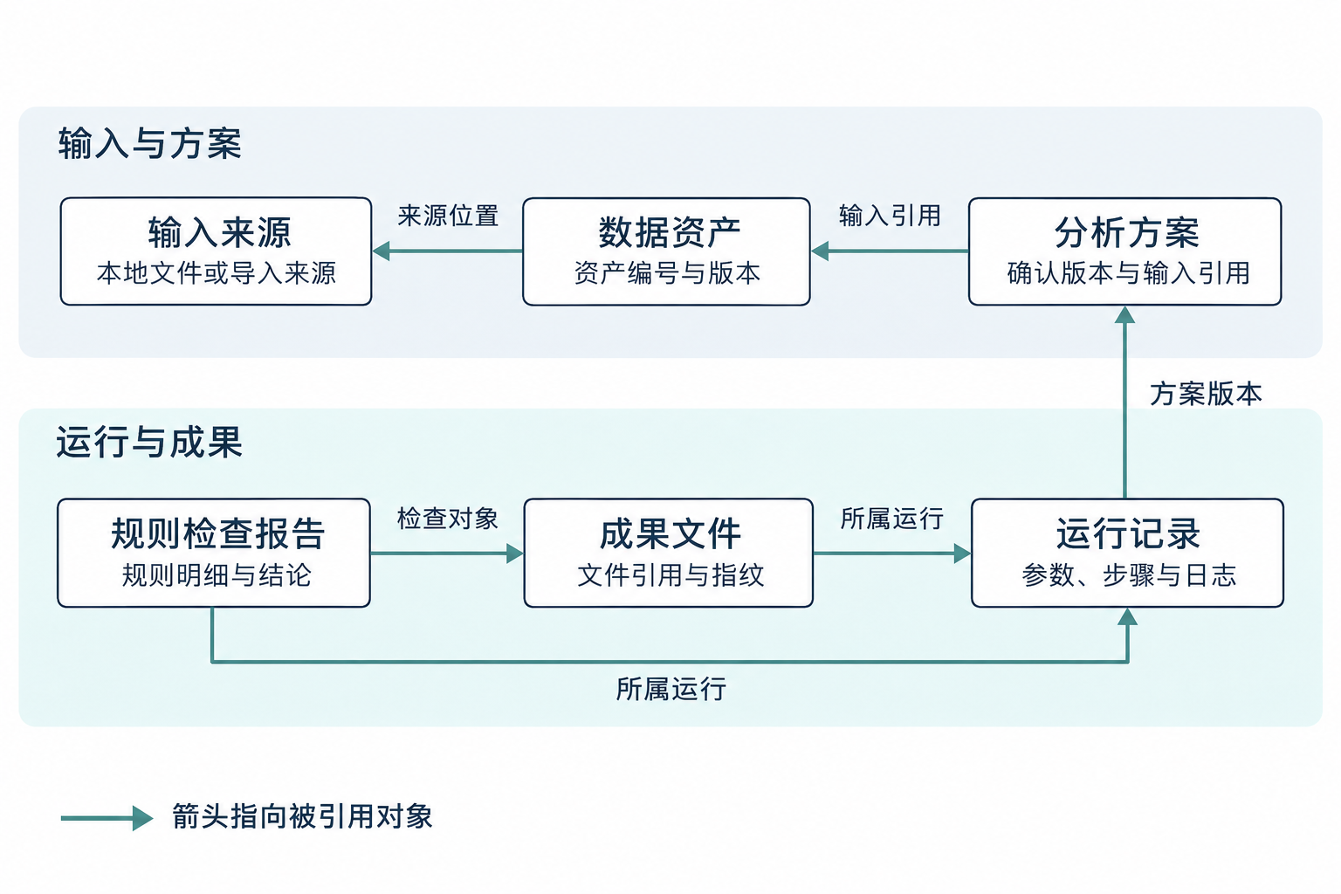
图 7-9 数据资产、方案、运行与成果的来源关系
成果记录包括角色、文件引用、格式、指纹和元数据；地图预览另存记录，并指向原始成果。结果页据此组合文件、检查报告和来源说明。文件被移动或删除后，保留来源记录并标为不可读，界面仍可展示日志与元数据。
登记失败时停止进入检查阶段，并返回文件或存储错误。部分计算输出列为排错文件；只有与 expected_artifacts 对应的完整输出才进入正式成果清单。重新计算生成新的运行与成果编号。

7.11 传感器配置表
传感器配置以产品元数据中的传感器、级别和处理版本为输入，返回唯一的配置编号、版本及波段参数。声明了产品前提的方法通过它判断输入能否处理，后续步骤用同一版本准备波段。其他方法直接使用自身的数据前提。配置引用随方案与运行保存，后续可追查指数采用了哪组转换。
字段 | 含义 | 使用位置
id、version | 配置标识与版本 | 保存到方案和运行快照
sensor、product_level | 传感器与产品级别 | 初步查找
processing_version | 可匹配的处理版本 | 确定唯一配置
band_roles | 方法需要的波段角色，如红光、近红外和质量波段 | 定位实际波段
scale_offset | 逐波段的缩放与偏移 | 将原始值转换为计算值
quality_rules | 云、阴影、饱和等判定 | 生成有效像元掩膜
source_reference | 产品资料或元数据来源 | 解释配置依据

先检查配置唯一匹配和所需波段存在，再应用缩放、质量掩膜和指数计算。查不到、匹配多条或必要系数缺失时返回配置错误，并列出缺失键；新增配置另存版本。T10—T12 核对配置选择和数值转换。

7.12 模型适配与手工入口
模型适配接收整理后的任务目标、允许的摘要及候选方法／工具标识，输出结构化候选选择和文字说明。任务模块先在本机将路径、坐标和样本内容转换为引用，模型请求再从允许字段构建；完整请求通过边界检查后才发送。
模型返回先按结构模式解析，再检查候选编号、枚举和参数范围。方案生成器从选定方法展开固定步骤，本机函数提供传感器参数和投影适用性结论。文字说明与候选选择分别处理：说明生成失败时，用户仍可查看结构化草稿并继续补充。
模型超时、不可用或返回格式错误时，界面保留草稿并提供手工入口，用户可填写同一组方法与参数后继续确认。已经启动的本地运行读取自身快照，可独立完成。开发时先用固定模型返回接通方案，再替换为实际请求，分别核对字段解析与网络调用。

8 数据与接口设计
接口按“登记资产—生成方案—创建运行—查询成果”的顺序组织。对象通过编号与版本相互引用，页面和后台使用相同记录；下面的示例说明字段怎样从前一步传到后一步。外部模型的请求另按第 8.8 节构建。

8.1 SQLite 数据对象
SQLite 保存元数据、版本和运行状态，大型空间数据放在文件中。下面的字段足以把输入、方案、运行、成果和检查报告连接起来。
对象 | 主要字段 | 关系与保存方式
data_asset | id、version、source_json  fingerprint、metadata_json | id 与 version 共同定位一版资产
task | id、goal_json、context_json  created_at | 保存用户输入和当前上下文
analysis_plan | id、task_id、version  status、plan_json | 同一方案按版本保存，不覆盖历史确认内容
run | id、plan_id、plan_version  execution_status、check_status | 指向确认快照，另存 workdir 和 error_json
run_step | run_id、step_key  status、request_json、result_json | 保存实际输入输出、时间及日志引用
artifact | id、run_id、role、uri  fingerprint、metadata_json | 最终成果；预览记录另存 source_artifact_id
check_report | id、run_id、status  report_json | 保留每次检查，运行记录引用当前报告
method_definition | id、version、content_json | 被方案快照引用
tool_contract | id、version、content_json | 被方案步骤引用

需要同时生效的信息在同一次数据库保存操作中更新：方案快照与确认状态一起保存，成果登记后一起写执行成功与检查中，检查报告与检查状态一起保存。浏览器随后读取 SQLite 中的结果。存储失败返回具体错误，页面保留可查询的原状态，便于检查文件输出与记录保存分别完成到哪里。
source_json 和 uri 只在本机解析。路径、连接别名和文件指纹不会随资产对象整体发给模型；第 8.8 节单独规定允许发送的字段。

8.2 工作目录
工作目录按任务、运行和步骤逐层组织。一次运行中的请求快照、实际结果、日志与成果因此可以一起查找；重新运行生成另一目录，便于比较两次输入和输出。步骤请求与步骤结果分别保存，排错时可以沿调用顺序逐个核对。
workspace/
assets/ # 导入快照
tasks/{task_id}/runs/{run_id}/
request.json # 确认方案与运行选项
inputs/ # 输入引用或临时裁取数据
steps/{step_key}/
request.json
result.json
process.log
cancel.flag # 收到取消请求时创建
intermediate/
outputs/
previews/
checks/{report_id}.json
scripts/{script_run_id}/ # 本地脚本区独立输出
编译器为输出分配本次运行目录内的路径，并用步骤名和输出名连接中间结果。最终成果按角色登记，例如缓冲区、目标对象和统计表；结果页根据角色选择展示方式。脚本试验使用单独目录，文件来源与正式方案的运行清晰对应。

8.3 AnalysisPlan 接口
方案的公共结构由目标、资产引用、方法版本、步骤、预期成果和检查项组成。inputs 的键与 critical_options 的内容由所选方法定义；下面以建筑物点、质心归属和局部投影距离说明道路统计方案。distance_crs_ref 引用本机保存的 CRS 定义，方案确认时按数据范围检查其适用性。示例先展示目标、输入和关键选项，再展开步骤与成果字段。
id: plan-001
task_id: task-001
version: 1
status: draft
goal: {summary: 道路500米范围内建筑物分区计数}
inputs:
roads: {asset_id: road-001, asset_version: 1}
targets: {asset_id: building-001, asset_version: 1}
zones: {asset_id: zone-001, asset_version: 1}
analysis_extent: {asset_id: extent-001, asset_version: 1}
critical_options:
distance_m: 500
distance_method: local_projected
distance_crs_ref: local_crs_001
spatial_relation: intersects
boundary_assignment: centroid
boundary_tie: unassigned
statistic: count
output_scope: clipped_to_analysis_extent
method: {id: road-buffer-statistics, version: 1}
issues: []
方案的 steps、expected_artifacts 和 check_rules 分别保存调用顺序、成果要求与检查规则。每个步骤包含 key、tool、inputs、parameters 和 outputs，下例展开缓冲步骤，其余步骤按第 8.5 节连接。确认时，这些字段合成同一份完整快照。
key: create_buffer
tool: {id: qgis-buffer, version: 1}
inputs:
source: {step: choose_measurement_method, output: roads}
parameters:
distance: 500
segments: 8
dissolve: true
end_cap_style: round
join_style: round
miter_limit: 2
outputs:
buffer: {type: vector_polygon, target: intermediate/buffer.gpkg}
segments 表示每四分之一圆弧的离散段数，示例值应随固定样本与容差一起确认；dissolve 合并重叠缓冲，统计另按原始对象标识去重。端点和连接样式同样明确保存，前一步投影处理产生新的道路文件。QGIS 3.44 缓冲参数
expected_artifacts:
- {role: buffer_extent, step: create_buffer,
output: buffer, type: vector_polygon}
- {role: selected_targets, step: clip_back_to_analysis_extent,
output: targets, type: vector_point}
- {role: zone_statistics, step: aggregate_by_zone,
output: statistics, type: table}
check_rules:
- measurement_policy_satisfied
- outside_roads_within_influence_included
- output_clipped_to_analysis_extent
- detail_count_matches_summary
确认函数检查全部步骤已绑定工具、所有引用均可解析、条件适用项已落实且 issues 为空，再将此版本改为 confirmed。输入、方法、参数或规则发生变化时创建新草稿版本；第 8.6 节的运行请求同时提交 plan_version。

8.4 ToolContract 接口
下面是 QGIS 平面缓冲契约的最小示例。它接受已经转换到适用局部投影的道路文件，具体算法参数转换由适配器完成；测地线缓冲使用另一份明确支持该算法的契约。
id: qgis-buffer
version: 1
runner: qgis
implementation: native:buffer
inputs: {source: vector_line}
outputs: {buffer: vector_polygon}
parameters:
distance: {type: number, unit: meter, minimum_exclusive: 0}
segments: {type: integer, minimum: 1}
dissolve: {type: boolean}
end_cap_style: {type: enum, values: [round, flat, square]}
join_style: {type: enum, values: [round, miter, bevel]}
miter_limit: {type: number, minimum: 1}
measurement_policy:
distance: local_projected
area: not_applicable
forbid_web_mercator: true
forbid_geographic_planar: true
preconditions:
- crs_is_known
- projected_crs_suitable_for_extent
- horizontal_unit_is_meter
- geometry_is_valid
check_rules:
- output_exists
- output_crs_expected
输入参数 distance 对应工具的距离参数，segments 与 dissolve 也在方案中显式保存。工具版本指本地契约版本，运行记录另存实际 QGIS 或 Python 环境版本。执行时发现所需实现不可用，返回工具错误，保留原方案供用户调整。
measurement_policy 与任务类型共同检查。非测量工具明确填写 not_applicable；执行前检查失败时不启动进程，执行后的规则检查则读取真实输出。

8.5 MethodDefinition 接口与步骤连接
方法定义描述输入、顺序、开放选项与前提，方案负责填入具体工具及输入输出引用。方法编号是目录中的标识；步骤数量、角色名称与选项集合随方法变化。下面是道路统计的实例，步骤标识与附录 A.1 完全一致。
id: road-buffer-statistics
version: 1
locked_order: true
inputs:
analysis_extent: vector_polygon
roads: vector_line
targets: vector_point_or_polygon
zones: vector_polygon
critical_options:
distance_m: {type: number, minimum_exclusive: 0}
distance_method: [local_projected, geodesic]
distance_crs_ref: {type: reference, required_for: local_projected}
area_crs_ref: {type: reference, required_for: area_statistics}
spatial_relation: [intersects, within]
boundary_assignment: [split_by_area, centroid, largest_overlap]
boundary_tie: [unassigned]
statistic: [count, area]
output_scope: [clipped_to_analysis_extent]
preconditions:
- required_input_roles_available
- selected_options_match_geometry_type
steps:
- {key: expand_analysis_extent}
- {key: select_roads_from_expanded_extent}
- {key: choose_measurement_method}
- {key: create_buffer}
- {key: apply_spatial_relation}
- {key: clip_back_to_analysis_extent}
- {key: aggregate_by_zone}
配置中的列表给出可选值，带 type 的对象声明数值或引用字段。面积拆分需要面积方式与等积 CRS，局部投影距离需要距离 CRS，这些条件在确认时一起检查。
步骤列表的位置决定执行顺序，inputs 指向方案资产或前序命名输出。choose_measurement_method 对应“准备测量输入”：读取已经确认的距离方式，完成所需坐标转换或工具输入准备，再把结果交给缓冲步骤。
步骤 | 接收内容 | 交给后续的内容
1 外扩分析区 | 分析区、500 米距离、已确认距离方式 | expanded_extent：外扩范围
2 提取道路 | 道路资产、expanded_extent | roads：外扩范围内的道路
3 准备测量输入 | 上一步 roads、确认的 CRS 或测地工具 | roads：按所选方式准备的道路
4 生成缓冲区 | 准备后的 roads、距离及离散参数 | buffer：合并后的完整缓冲区
5 判断空间关系 | 建筑物资产、buffer、空间关系 | targets：选中对象，保留原始标识和完整几何
6 裁回分析区 | 选中 targets、原分析区 | targets：范围内成果；original_targets：统计归属依据
7 分区统计 | 裁后 targets、original_targets、行政区及归属方式 | statistics：分区统计表

空间关系在完整对象上判断，随后裁回分析区。裁剪前保存的对象标识与几何用于质心、最大重叠归属，裁剪后的几何用于范围内成果及等积面积统计。点对象按所在分区计数，确认函数据输入类型提供适用选项。
质心恰好落在分区边界，或最大重叠出现并列时，按 boundary_tie: unassigned 列为未归属。统计表分别列出已归属与未归属数量，再与去重后的目标总数核对。这些记录使归属歧义可见，也便于用户检查具体对象。

8.6 本地任务接口与调用顺序
浏览器先登记数据并取得资产引用，再创建任务、构建上下文、生成并确认方案，最后提交运行。下表按这一顺序列接口；每一步返回的编号用于后续请求，方案与运行请求同时传入版本。
方法与路径 | 请求中的关键信息 | 返回与下一步
POST /api/assets | 本机来源描述、图层名 | asset_id、asset_version、元数据或来源错误
POST /api/tasks | 用户目标、资产引用；按方法需要提供范围 | task_id
POST /api/tasks/{id}/context | 当前任务输入 | 角色匹配、适用性、缺失项
POST /api/tasks/{id}/plans | 方法候选、关键选项；修改时带原方案版本 | 草稿编号、版本、issues
POST /api/plans/{id}/confirm | plan_version | 已确认版本；不启动运行
POST /api/plans/{id}/runs | plan_version | 202、run_id；进入后台调度

数据登记、上下文和草稿准备先采用普通请求，页面在请求期间显示等待状态；运行接口则返回编号，由后台执行。较大的 PostGIS 图层可先完成本机导出，再登记 GeoPackage 快照，将数据准备与计算运行分开处理。
方法与路径 | 用途 | 主要返回
GET /api/tasks/{id} | 恢复任务页面 | 目标、上下文、方案版本及运行编号列表
GET /api/plans/{id}?version=1 | 读取指定方案版本 | 完整快照、状态和缺失项
GET /api/runs/{id} | 轮询运行 | 双状态、当前步骤、取消标记、错误、当前报告编号
POST /api/runs/{id}/cancel | 请求停止当前阶段 | 202 与 cancel_requested；已结束则返回当前状态
GET /api/runs/{id}/artifacts | 查看正式成果与排错文件 | 分别列出角色、可读性、来源及检查状态
GET /api/runs/{id}/checks | 获取当前检查明细 | 当前报告、未完成原因及历史报告编号
POST /api/runs/{id}/checks | 手动重查已完成成果 | 202、report_id；沿用原规则版本
GET /api/artifacts/{id}/preview | 按成果标识取得预览 | 本机预览引用或显示错误
GET /api/artifacts/{id}/file | 下载原始成果 | 文件流；不存在则返回文件错误
GET /api/artifacts/{id}/value | 读取选中位置的原始像元值 | 原始值与无效值标记，坐标仅用于本机查询

运行尚未创建时，服务通过 HTTP 状态与结构化错误说明问题：版本或活动运行冲突为 409，缺项或不适用输入为 422，对象不存在为 404，本地存储故障为 500。取得运行编号后，工具错误保存到运行记录，由查询接口返回。查询成功表示记录已读到，计算结果仍以记录中的执行与检查状态为准。
手动重查先确认运行已执行成功，且成果指纹仍与原记录一致，再进入 CHECKING。它使用同一个后台调度循环，计算与重查按次序处理，当前报告和检查状态由一次保存操作更新。
同一服务只允许一条活动运行链；再次点击运行时，服务返回活动 run_id，界面转到该记录。更改方案后创建新运行；修复环境后原方案仍满足前提的，也可创建新运行。两种重试都从第一步执行，不复用上一轮中间文件。

8.7 运行与检查状态
execution_status: [NOT_STARTED, RUNNING, SUCCEEDED, FAILED, CANCELLED]
check_status: [NOT_CHECKED, CHECKING, PASSED, WARNING, FAILED]
cancel_requested: false
current_step: null
current_report_id: null
error: null
执行成功的判定是全部计算步骤及预期成果登记完成；检查成功的判定是全部预定规则完成且未发现问题。两者独立保存，界面使用下表的中文组合。
事件 | 执行状态 | 检查状态 | 界面处理
已受理、尚未启动 | NOT_STARTED | NOT_CHECKED | 显示等待本机调度
正在计算 | RUNNING | NOT_CHECKED | 显示当前步骤和日志
工具、输入或成果登记失败 | FAILED | NOT_CHECKED | 显示错误和排错文件
计算阶段按取消请求停止 | CANCELLED | NOT_CHECKED | 显示已取消，不启动后续步骤
计算与登记完成 | SUCCEEDED | CHECKING | 可查看成果，提示仍在检查
全部规则完成 | SUCCEEDED | PASSED／WARNING／FAILED | 分别显示规则检查通过／有警告／未通过
检查器异常或检查被取消 | SUCCEEDED | NOT_CHECKED | 显示未完成原因，可手动重查

cancel_requested 记录取消意图，调度器确认进程停止后再更新最终状态。取消与计算结束接近时，以已保存阶段判断：计算中结束为已取消，进入检查后则保留执行成功、只中断检查。后续步骤留在 NOT_STARTED，运行摘要显示实际停止位置。

8.8 外部模型请求
允许字段包括清理后的任务目标、数据角色、字段名与类型、要素数量、缺失比例、数值统计、栅格宽高、分辨率、时间及非坐标的适用性结论。用户文字里的路径、坐标和样本内容先在本机转换为引用，再构建外部请求。
几何、坐标数组、范围坐标、样本记录、原始文件、连接信息和本机路径不进入请求。T15 检查完整序列化内容，包括目标文字与嵌套说明。模型输出仅作为候选建议，按第 7.12 节检查后才能写入草稿。

8.9 步骤请求、结果与错误
下例为 create_buffer 请求。调度器将前序输出填入 inputs.source；workdir_ref 指向运行目录，其他路径相对该目录，适配器再转换实际算法参数。
run_id: run-001
step_key: create_buffer
tool: {id: qgis-buffer, version: 1}
workdir_ref: run-001
inputs:
source:
path: intermediate/roads-measurement.gpkg
layer: roads
parameters:
distance: 500
segments: 8
dissolve: true
end_cap_style: round
join_style: round
miter_limit: 2
output_targets:
buffer: {path: intermediate/buffer.gpkg, layer: buffer}
log_path: steps/create_buffer/process.log
cancel_path: cancel.flag
下例省略具体时间值，实际结果记录开始结束时间与本地环境版本。适配器逐项核对输出文件，再填写 outputs，其中的路径和类型代表实际生成结果。调度器用这份返回清单连接后续步骤。
run_id: run-001
step_key: create_buffer
status: SUCCEEDED
exit_code: 0
outputs:
buffer:
path: intermediate/buffer.gpkg
layer: buffer
type: vector_polygon
log_path: steps/create_buffer/process.log
warnings: []
error: null
失败结果同样包含状态、输出与错误对象。状态为 FAILED，输出列空或未完成；启动失败时 exit_code 可为空。退出码为零却缺少文件时，返回输出检查错误。
code: OUTPUT_MISSING
phase: execute
step_key: create_buffer
field: outputs.buffer
message: 缓冲步骤结束，但未找到预期图层
suggestion: 查看该步日志，核对输出文件与图层参数后重新运行
log_path: steps/create_buffer/process.log

8.10 公共结构与方法专属内容
接口示例使用道路任务说明字段连接。实现时按字段承担的职责解析，业务角色和选项来自所选方法版本。增加方法时，HTTP 路径、运行状态与引用方式沿用本章定义。
内容 | 公共约定 | 由方法或工具确定的内容
方案输入 | 资产编号、版本及引用形式 | 角色名称、数量与允许类型
关键选项 | 按定义解析、校验并保存确认值 | 字段名、可选值、单位与条件必填项
执行步骤 | 步骤标识、工具版本、前序输出引用 | 步骤数量、顺序与参数映射
成果 | 类型、文件引用、运行和来源 | 成果角色、格式与内容规则
检查 | 规则标识、观察值、判定与阶段 | 适用规则及其阈值或参考条件

因此，roads、distance_m、buffer_extent 是道路实例的名称；它们不作为全部任务的必填项。属性处理方法可以声明自己的字段选项，并把测量策略设为不适用。缺少方法要求的字段时返回草稿问题，已有但无关的选项则不进入该方法的步骤参数。

9 前端与本地脚本区
地图选型依据见第 13.12 节：保持 MapLibre 为单一主地图引擎，由本机服务准备栅格预览，原始分析栅格另行保留。目录与任务进度参考 AutoGIS，步骤预览参考 GIS Work Agent，界面始终显示本机实际返回的状态与数值。

9.1 Web GIS 工作台
下图以道路缓冲统计为例，展示数据、地图和操作区域。方案确认与开始运行分别设置按钮，执行状态和规则检查状态分别显示。
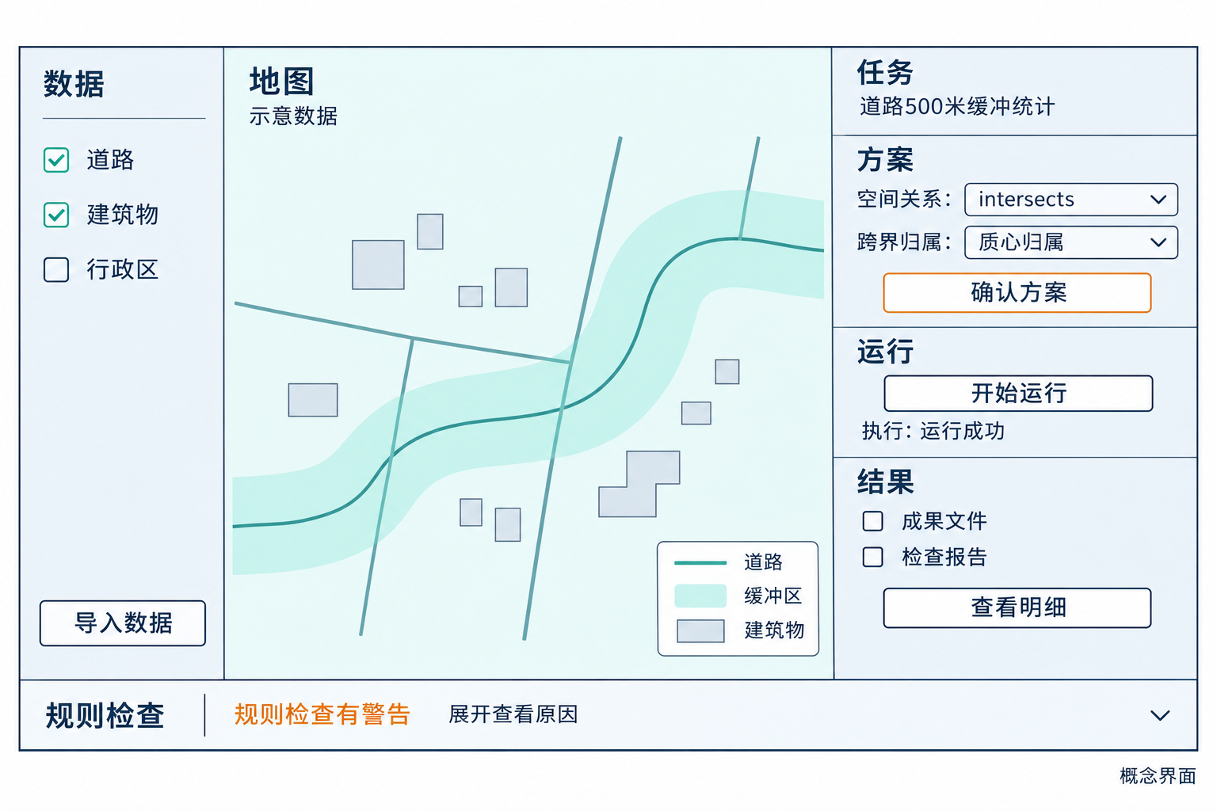
图 9-1 单用户 Web GIS 工作台概念界面
左侧数据面板用于选择和查看数据摘要，中间地图用于显示范围与成果，右侧按任务、方案、运行和结果组织。方法从目录选择，表单按输入角色和选项定义显示；字段筛选、矢量分析与栅格方法沿用同一页面结构。底部规则检查面板默认收起，出现警告或未通过时自动显示摘要。图中采用“运行成功／规则检查有警告”的示例组合，说明计算完成后仍需查看检查明细。

9.2 渐进式信息展示
任务阶段先显示目标、候选数据和缺失项。方案阶段优先显示关键选项与推荐值，再展开方法步骤和工具参数。运行阶段显示当前步骤、耗时和简要日志。结果阶段显示成果、来源和规则检查状态。
CRS、单位、方法版本、实际参数和完整日志放在可展开的详情中。状态同时使用文字与颜色，并能定位到对应运行记录。
运行页面轮询执行状态与检查状态，处于 NOT_STARTED、RUNNING 或 CHECKING 时继续查询，结束后停止自动轮询。页面刷新通过任务与运行编号恢复 SQLite 中的记录，当前步骤、日志和成果仍对应同一次运行。
栅格按“原始成果—本机预览—MapLibre 图层”显示。预览保存配色、拉伸、透明值和显示分辨率，点击像元则通过原始成果读取数值。两类文件分别登记并相互关联，用户调整样式时保持分析结果不变。

9.3 错误与重试
错误面板同时显示失败阶段、步骤和下一步动作。缺少选项时回到草稿编辑；进程或输入失败时查看日志并重新运行；检查器中断时可以只重新检查；地图预览失败时只重建预览。修改方案后先确认新版本，修复环境后未改方案则直接创建新的运行，均从第一步开始。
预览失败显示在对应图层旁，任务、方案、日志和文件入口继续保留。用户可先下载原始成果用本机 GIS 工具查看，再重建预览。这样能区分计算问题与显示问题，减少重复运行完整分析的次数。

9.4 本地脚本区
本地脚本区用于试写、运行和检查 Python 脚本，可重复使用的过程由用户手动收录。
下图显示脚本从草稿到手动收录的最短路径。关系标签说明每一步产生什么。
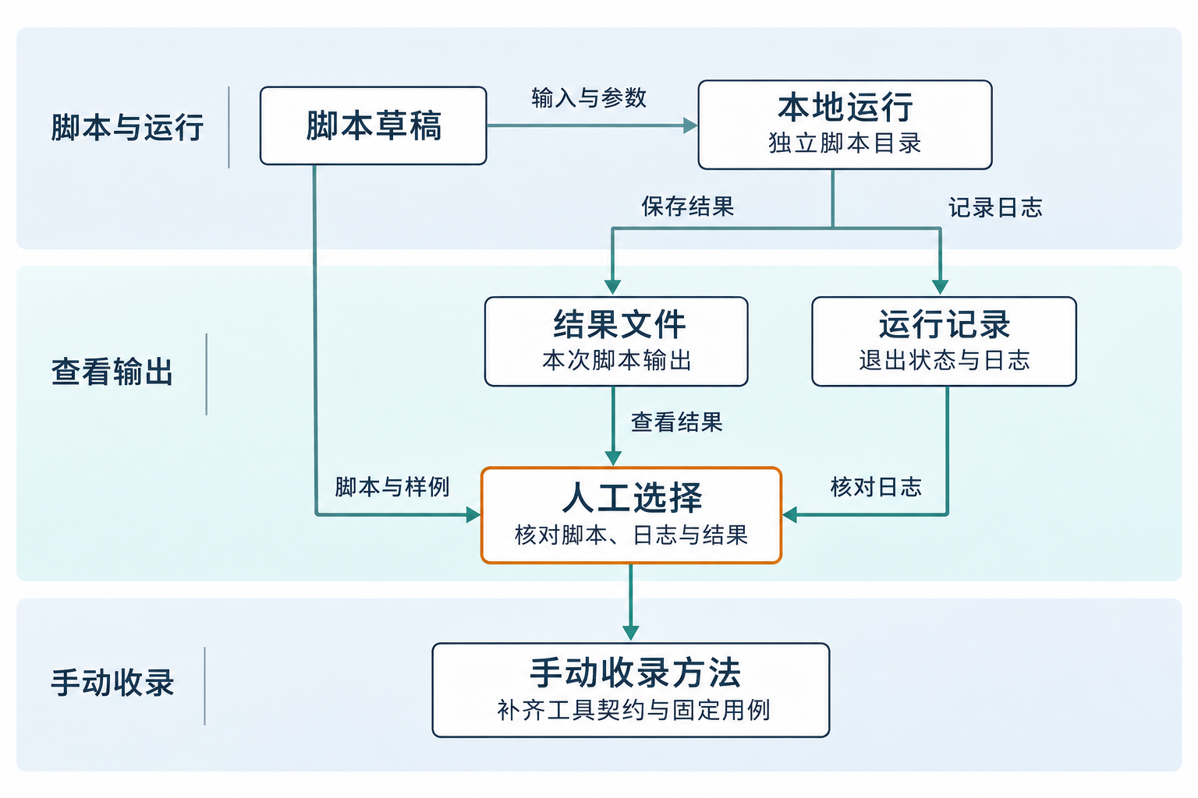
图 9-2 本地脚本区的运行与手动收录路径
脚本区将快照、输入引用、参数、日志与结果保存在独立目录，失败后可修改再试。手动收录时，把脚本的输入假设、处理顺序和结果要求整理为工具契约与方法定义，配上固定用例，再进入正式方案执行和规则检查。

10 代表性任务样例
本章用四项任务演示通用能力的组合方式。每项样例按输入、方法步骤、用户选项、输出和检查展开，便于对照前面的模块与接口。其业务名称、参数值和步骤数量属于对应方法，成果和检查结果则进入共用的运行记录。

10.1 场景一：道路缓冲与分区统计

10.1.1 数据前提
输入包括分析区、道路、待统计对象和用于汇总的行政区。道路应为有效线要素；待统计对象可以是建筑物点、建筑物面或其他目标图层。每个数据资产要有可解析的 CRS，道路取数范围覆盖外扩分析区，不能只按原分析区过滤道路。
缓冲距离为 500 米时，不能直接在经纬度坐标或 EPSG:3857 上做平面缓冲。方案应选择适用的局部投影，或者使用工具明确支持的测地线方法。目标与缓冲区的关系从相交或内部包含中选择，面对象按其完整几何判断。

10.1.2 固定方法链
下图标出道路缓冲的取数和裁剪顺序：先纳入分析区外的影响道路，再计算并裁回范围。
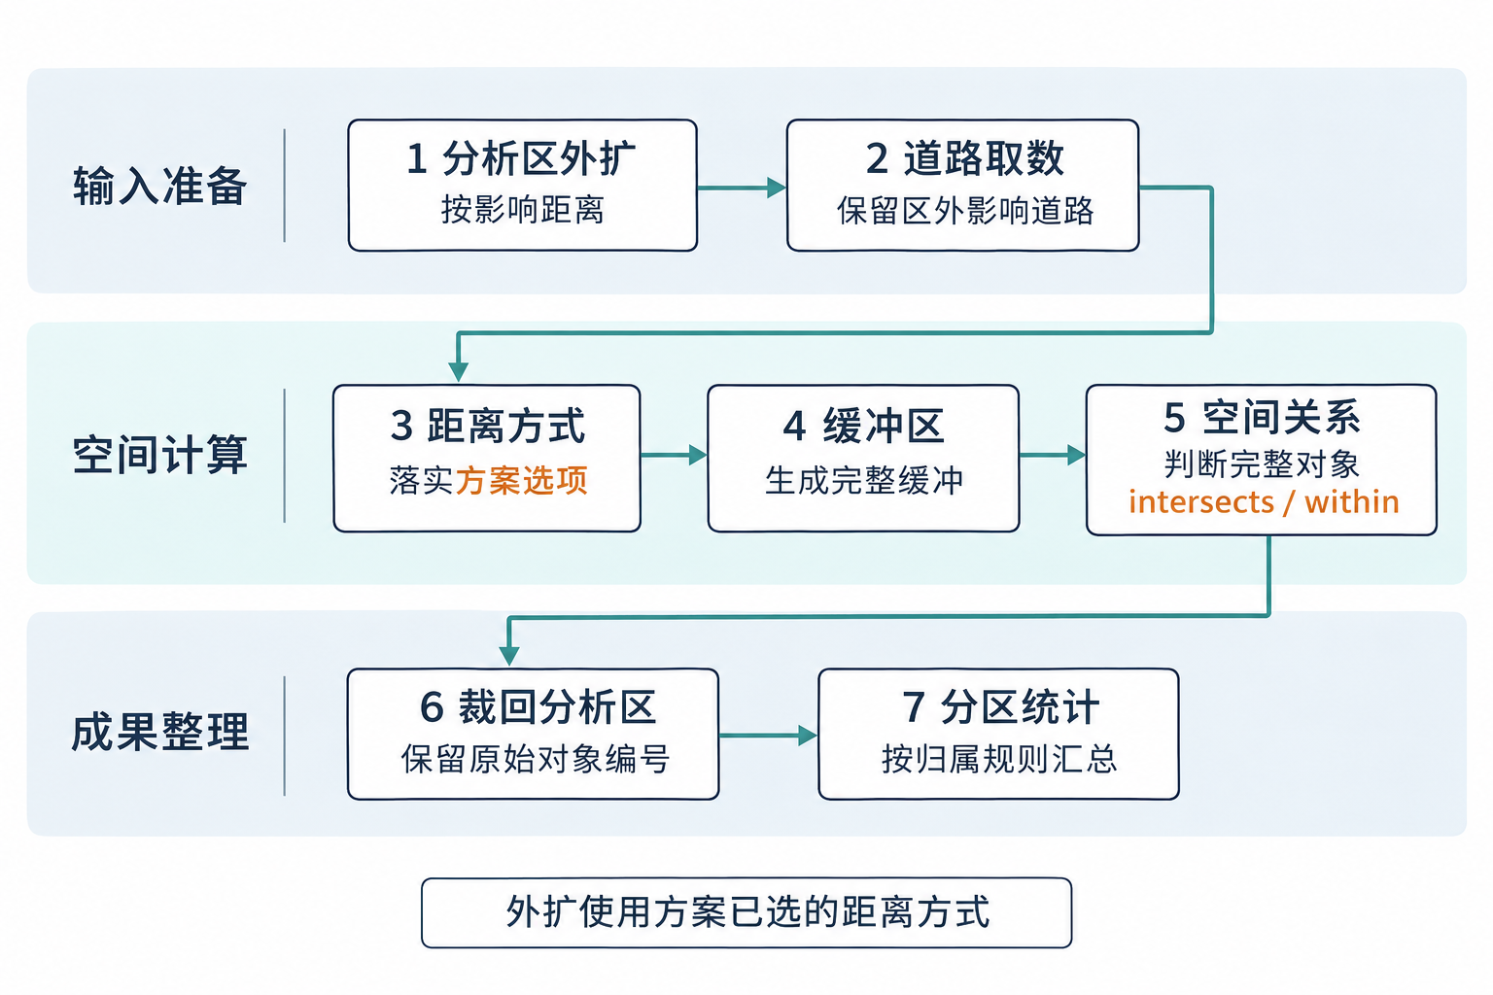
图 10-1 道路缓冲分析的固定方法链
固定顺序为：按缓冲影响范围外扩分析区、从外扩范围内取道路、落实已选距离方式、生成缓冲区、判断空间关系、裁回原分析区、按分区统计。距离方式在方案确认时已经选定，外扩据此使用对应的距离计算；缓冲前的步骤负责检查该方式并完成所需坐标转换。先外扩可纳入区外影响道路，最后裁回则保持原分析区的成果范围。

10.1.3 用户选项
用户需要在方案中看到并选择：
- 距离方式：局部适用投影或测地线。
- 空间关系：intersects 或 within。
- 跨界对象：面对象可选面积拆分、质心归属或最大重叠归属，点对象按所在分区归属。
- 统计口径：计数按原始对象标识去重；分区归属并列或无法确定时列为未归属。
- 成果范围：正式统计使用分析区内对象，完整缓冲区及原始对象引用保留用于解释影响来源。

10.1.4 输出
道路场景同时保留完整缓冲区、选中对象和分区统计。完整缓冲区解释哪些道路产生影响，分析区内对象用于交付和统计，原始对象编号用于核对去重与跨界归属。成果记录将这些文件关联到同一次方案和运行。

10.1.5 规则检查
检查器按方案中的距离方式核对实际参数，再比较缓冲覆盖、裁回范围和统计明细。空间检查定位选错或漏选的对象，数量核对定位重复计数或归属遗漏。输入检查已经阻止的投影错误会保留原因；若过程记录仍出现测量口径不符，成果检查列为未通过。
检查结果同时列出区外道路的纳入情况、跨界对象的归属和去重结果，便于逐项核对方案中的选择。

10.2 场景二：DEM 坡度、坡向与阈值提取

10.2.1 数据前提
DEM 读取模块先取得 CRS、像元大小、水平与垂直单位、NoData 和覆盖范围。水平坐标决定相邻像元之间的距离，高程值决定高度差，两者共同影响坡度。单位不同就需要确定换算比例，并随实际参数保存。
坡度和坡向依赖周边像元。直接先把 DEM 裁到分析区边界再计算，会使边界像元缺少邻域，形成不真实的空值或异常值。

10.2.2 固定方法链
下图按邻域需求排列 DEM 处理步骤，先外扩裁取，计算后再裁回原范围。
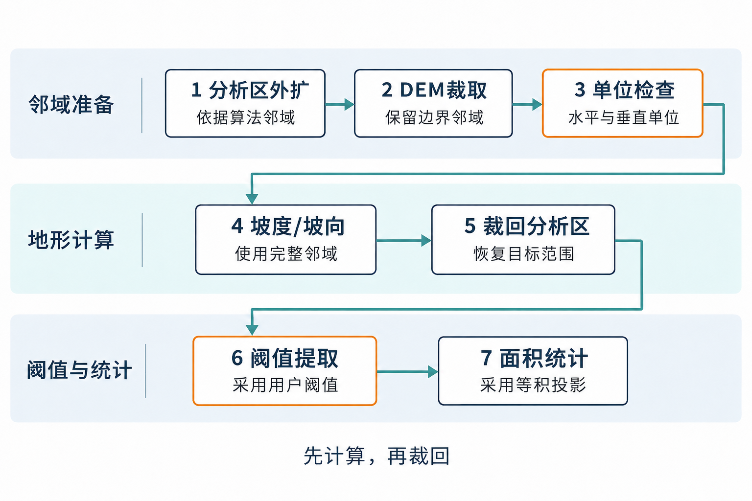
图 10-2 DEM 地形分析的固定方法链
固定顺序为：按算法邻域外扩分析区、裁取 DEM、检查水平与垂直单位、计算坡度或坡向、裁回原分析区、按阈值提取、使用适当面积口径统计。外扩距离应由算法邻域和像元大小决定，不使用任意固定值。

10.2.3 用户选项
用户需要确认坡度单位是度还是百分比，坡向是否需要重分类，阈值区间如何定义，以及面积统计采用哪个分析范围。若方案包含面积结果，面积计算应转换到适用等积投影。

10.2.4 输出
坡度或坡向栅格保留连续计算值，阈值区域表示用户所选区间，面积表汇总这些区域。结果记录像元大小、单位与重采样方式，使用户能够从统计表回到原始计算栅格。地图预览根据这些成果配色，规则检查报告保留边界和单位核对结果。

10.2.5 规则检查
检查项包括覆盖范围、像元大小、无数据值、水平与垂直单位、边界像元以及阈值统计。可使用固定 DEM 小样本与参考结果逐像元比较，允许误差范围由具体算法实现确定。
报告记录实际单位比例、边缘处理顺序和重采样方式，便于解释边界像元与参考结果的差异。

10.3 场景三：遥感指数与变化分析

10.3.1 数据前提
输入包括两个时相的遥感产品及其元数据。两个时相应覆盖目标区域，并具有可比较的空间分辨率、投影和处理级别。云、阴影和无效像元需要由产品质量波段或明确规则处理。
产品元数据连接文件与波段角色：传感器、产品级别和处理版本确定红光、近红外及质量波段，同时给出缩放与偏移。数据源适配器负责找到文件，传感器配置负责解释数值，两者共同准备指数工具的输入。

10.3.2 固定方法链
下图以产品元数据为入口，依次确定波段与数值转换方式，再计算指数和变化。
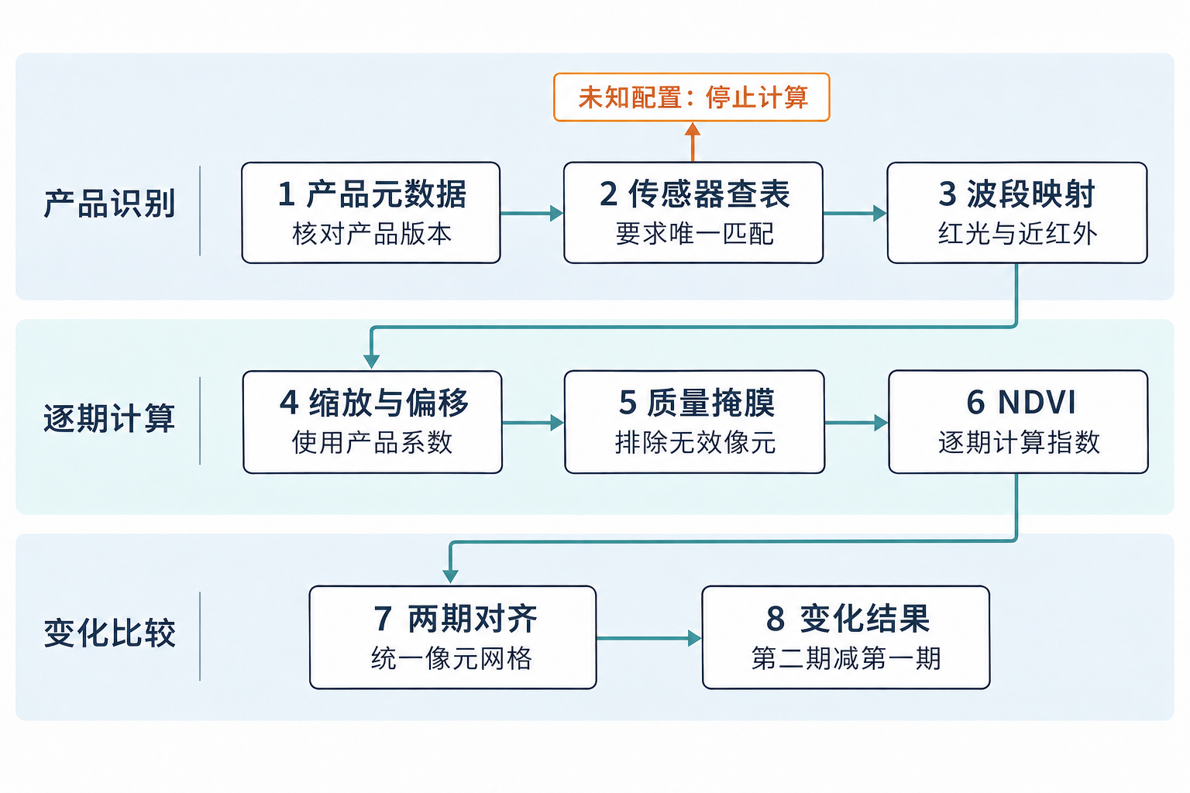
图 10-3 遥感元数据驱动的固定方法链
固定顺序为：读取产品元数据、匹配传感器配置、确定波段映射、应用缩放与偏移、生成质量掩膜、计算 NDVI、对齐两个时相并生成变化结果。任何必要配置查不到时，流程停止并说明缺少的键。

10.3.3 用户选项
方案列出两个时相、分析范围、云掩膜策略、变化表达和阈值。连续差值保留变化幅度；按用户给定阈值分类时，则输出增加、稳定和减少等类别。阈值及其区间写入方案，统计表按同一分组汇总。

10.3.4 输出
输出包括每个时相的指数栅格、质量掩膜、变化栅格、可选变化分类、统计摘要和规则检查报告。成果记录实际使用的传感器配置版本。

10.3.5 规则检查
检查器先核对唯一的产品配置、波段映射及缩放来源，再读取分母为零的处理记录、有效像元比例和时相对齐信息。NDVI 范围检查用于定位异常值，产品与网格检查用于解释异常来自哪里。报告按输入准备、指数计算和变化计算组织这些明细。

10.4 场景四：土地利用变化

10.4.1 数据前提
输入为两个时相的土地利用数据和分类体系说明。两期数据可能使用不同的分类编码，因此必须先建立映射表。几何应有效，时间、来源和最小制图单元应可追溯。
统计面积前需要选择适用的等积投影。若图斑跨越行政区或统计分区，还要明确面积拆分、质心归属或最大重叠归属。

10.4.2 固定方法链
下图回答“分类映射为什么必须在空间叠加之前完成”，并把跨界规则放在变化统计之前。
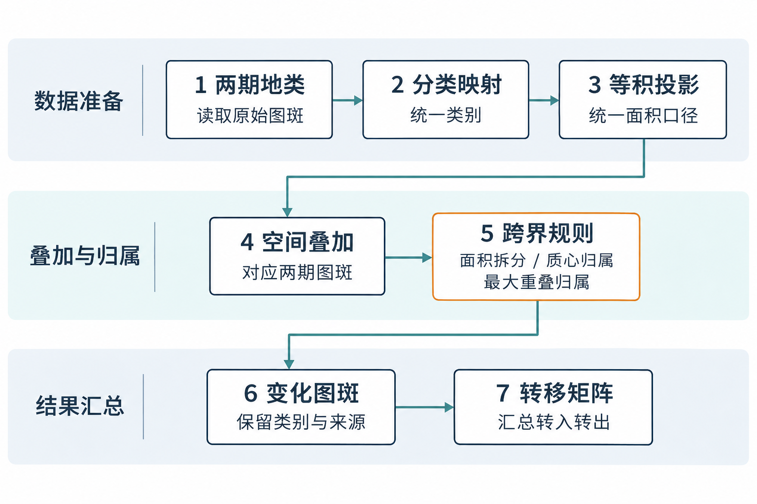
图 10-4 土地利用变化分析的固定方法链
固定顺序为：读取两期地类、映射到统一分类、转换或选择等积投影、空间叠加、应用跨界规则、形成变化图斑、生成转移矩阵。若分类映射存在未覆盖编码，流程停止并列出未映射值。

10.4.3 用户选项
方案集中显示分类映射、分析范围、最小变化面积、跨界归属和相邻同类图斑合并选项。最小变化面积决定哪些细小图斑进入正式统计，因此连同过滤数量和面积一起保留。用户比较不同阈值的结果时，可以看出总量变化来自筛选还是地类转移。

10.4.4 输出
变化图斑保存来源类别、去向类别和两期要素引用，转移矩阵按类别组合汇总面积，分区表再按所选归属规则汇总。读者可从矩阵中的某一组合回查对应图斑，核对这些变化发生在哪里。地图图层和规则检查报告与同次运行关联。

10.4.5 规则检查
检查项包括分类编码覆盖率、几何有效性、叠加前后面积平衡、跨界规则、最小面积过滤和转移矩阵总量。面积平衡允许的数值误差应由测试数据精度确定。
运行记录保留分类映射、几何修复、碎片过滤和跨界处理说明，便于解释面积变化的来源。

11 测试与原型验收
第 13.14 节的比较落实为三类检查：步骤是否遵循方法、实际参数是否对应方案、成果是否符合参考。验收同时检查通用模块行为、已登记方法及其扩展过程；现有 16 个固定用例作为首批 GIS 计算约束回归，失败报告给出所在步骤和差异值。

11.1 测试策略
每个固定用例都保存输入、任务参数、预期状态、参考结果和自动断言。错误输入用例检查调用能否在合适位置停止，正确输入用例比较几何、像元或统计结果。修改方法、工具适配或界面状态后，运行同一组用例，便于定位行为变化。
下图说明固定输入如何产生实际结果，并与参考结果共同进入自动断言。左侧列出主要覆盖范围，断言结果汇总为回归报告。
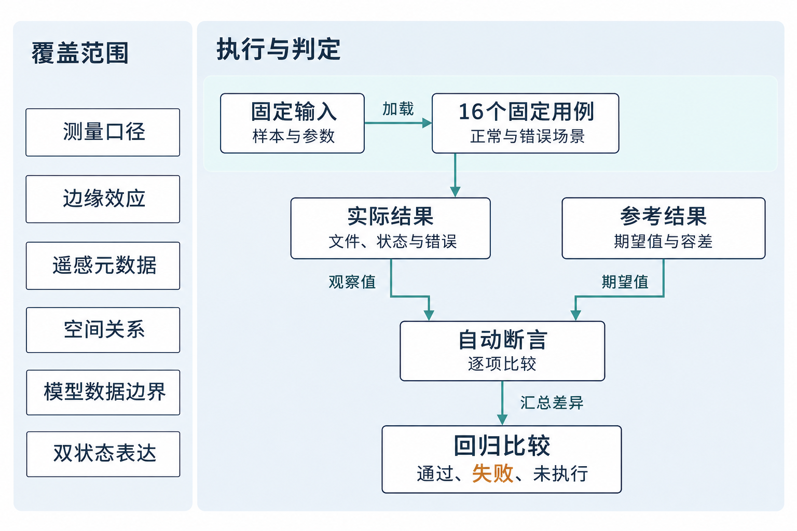
图 11-1 首批 16 个固定用例及自动判定结构

11.2 参考结果建设
参考结果优先由可解释的小样本构成。矢量用例使用少量人工可核对几何；栅格用例使用尺寸较小的人工栅格或官方示例；遥感用例保存产品元数据与期望波段、系数；外部模型边界用例直接检查请求快照。
参考结果记录生成工具、版本、参数和人工核对说明，容差随样本精度与算法特点保存。结果变化时先比较输入与参数，再判断是实现偏差还是参考答案需要修正；修正原因与新旧结果一同记录。失败报告由此能给出具体差异和回查依据。

11.3 16 个固定用例
编号 | 场景与输入 | 自动断言 | 预期结果
T01 | 经纬度道路，500 米平面缓冲 | 执行前检查测量策略 | 拒绝平面缓冲
T02 | EPSG:3857 道路，平面距离 | 执行前检查 CRS | 拒绝执行
T03 | 局部适用投影道路 | 与参考缓冲面积和边界比较 | 在容差内一致
T04 | 支持测地线的缓冲工具 | 与参考测地结果比较 | 在容差内一致
T05 | EPSG:3857 图斑面积 | 检查面积策略 | 拒绝执行
T06 | 等积投影图斑面积 | 与参考面积比较 | 在容差内一致
T07 | 分析区外道路缓冲后进入区内 | 检查道路是否被取入 | 正确纳入
T08 | 超出影响范围的道路 | 检查选择结果 | 不被纳入
T09 | DEM 外扩计算再裁回 | 比较边界坡度 | 与参考结果一致
T10 | Landsat Collection 2 元数据 | 检查缩放与偏移来源 | 使用元数据配置
T11 | Sentinel-2 产品配置 | 检查红光与近红外映射 | 选择正确波段
T12 | 未知传感器或处理版本 | 检查查表结果 | 阻断且不猜测
T13 | 同一几何分别使用两种空间关系 | 比较对象集合 | 各自符合预期
T14 | 三种跨界归属方式 | 比较分区统计 | 各自符合预期
T15 | 构建外部模型请求 | 扫描禁止字段和内容 | 不含空间原始信息
T16 | 工具成功但检查发现阻断问题 | 比较双状态 | 执行成功、检查未通过

11.4 指标分母与结果表达
测试报告列出固定清单中的通过数、失败数和未执行数，三者合计为 16；每个失败项附上断言与差异。
需要汇总时同时给出“已执行数/16”和“通过数/有效执行数”。参考结果无效的用例单独标记，仍作为未完成项保留在清单中；测量、边缘处理和模型数据边界分别列出结果。

11.5 报告验收
文档交付检查包括：
1. Markdown 中所有图片路径存在，图片中文无错字、乱码和水印。
2. 图题按章编号，图前有导读，图后有关系说明。
3. Word 目录、页码、表头重复和长表格显示正常。
4. PDF 可以打开、打印，图片和代码块没有截断。
5. DOCX 压缩结构完整，所有引用图片已内嵌。
6. 术语、状态、需求与接口示例保持一致。

11.6 通用能力与方法扩展的验收
通用模块的验收使用不同类型和不同长度的方法，检查输入、选项、步骤及成果是否由配置驱动。运行管理的失败、取消、重试和检查中断也单独留存记录。16 个固定用例报告计算约束的覆盖情况，下面的检查报告核心模块能否复用。
检查内容 | 操作方式 | 完成判定 | 关联需求
方法接入 | 选择一项未预置任务，登记配置与所需契约 | 可从目录选择，复用确认、运行和结果页面 | MTH-001  EXEC-001
选项适用性 | 分别使用属性处理与空间测量方法 | 表单和请求各自只含所需选项 | PLAN-004  UI-002
步骤连接 | 使用一步方法和多步方法，另构造无效引用 | 正确连接可执行，无效引用在启动前定位 | MTH-002  MTH-003
成果展示 | 返回矢量、栅格或表格及各自规则结果 | 按类型展示，来源与双状态可查询 | ART-001—003  UI-003
手工与模型入口 | 对已接入方法分别手填和辅助生成方案 | 共用确认、执行与检查流程 | MODEL-003  MODEL-004

未预置任务可选“按属性条件筛选要素并导出”，也可选实际工作中的同等规模任务。检查重点是新增配置、工具或检查函数的改动位置：无需在方案生成器、调度器或结果页加入该业务名称的专门分支。新增算法所需的适配代码和样本另行记录。
每项新方法附上自己的输入条件、参考结果和断言，加入方法回归清单。通用检查、方法检查和首批 16 项回归分别报告结果，避免把单组样例的通过情况当成整个系统的完成程度。

12 分步骤实现计划与完成标准
本章把设计拆成十二个工作步骤。先建立通用数据、方案与执行结构，用道路样例检查首次交接，再接入运行管理和工作台。矢量、栅格与产品配置逐步增加方法覆盖，模型入口在手工流程稳定后接入；每一步留下可复用的模块和可核对的结果。
当前工作区以报告、图稿和构建脚本为主，计划按产品代码从基础模块起步安排。下列完成标准是开发验收条件，当前执行状态均为待实现；日期与耗时在实际完成后记录。

12.1 调研结论与安排依据
本轮于 2026 年 11 月 11 日核对官方资料，关注能直接影响开发顺序的接口与行为。QGIS 提供算法查询和命令行运行入口，因此第一阶段可以先用小数据检查工具与输出，再接入 Web 服务。方法目录和参数发现继续沿用第 13 章的借鉴选择。QGIS Processing 命令行
环境检查需要分别确认 QGIS 进程与 Python 进程能否读取数据。两类进程共用请求和结果结构，依赖按各自环境记录；这使原生 GIS 库的安装问题可以在方案、页面和模型加入前定位。Python 的进程接口提供退出信息与超时处理，适配器还需按第 7.7 节完成终止、日志保存和文件检查。Python 子进程接口
本机服务采用单个调度循环，SQLite 的写入集中在服务内。SQLite 同时只允许一个写事务，适合在这里用短事务保存方案与状态；空间计算期间由子进程读写文件。若采用 FastAPI，它负责接收与查询请求，耗时计算仍交给既定调度与子进程结构。SQLite 事务，FastAPI 后台任务说明
测试从第一步开始积累。pytest 的临时目录可隔离每次输出，浮点比较可设置绝对与相对容差；GeoPilot 还要为每个样本记录容差来源、对象集合和空间断言。回归入口可以逐步完善，参考结果先于对应算法的验收建立。pytest 临时目录，浮点数值比较
测地线道路缓冲单独列为早期技术验证项。QGIS 的 QgsGeometry 使用平面几何运算；PyProj 的 Geod 提供测地正反解，可用于核对距离，但道路缓冲还涉及沿线、端点与转角的面构造。P0 先确认候选实现与参考方法，P6 完成适配和 T04；前期道路样例采用已经核对的局部投影。QGIS 几何计算说明，PyProj 测地计算

12.2 实施步骤总览
P0—P5 建立共用基础，后续按表中依赖安排工作。P6—P8 使用首批样例补齐矢量、栅格与产品配置，P9 可在 P5 后开始模型联调；P10 按实际扩展需要接入。P11 分别检查通用能力和本轮选定的方法覆盖。
步骤 | 主要交付物 | 前置条件 | 进入下一步的标准
P0 环境与参考样本 | 环境记录、最小输入、参考依据 | 现有设计 | QGIS/Python 均能独立读写样本
P1 数据与状态存储 | 资产登记、版本、SQLite、运行目录 | P0 | 关闭读取会话后能按引用重开数据
P2 契约与基础测量 | 结构校验、测量检查、单步适配 | P1 | T01、T02、T03、T05、T06 全部符合预期
P3 通用方法执行链 | 方法加载、步骤连接、成果与检查 | P2 | 道路样例可复算，另一方法可沿同一流程接入
P4 运行管理与接口 | 异步运行、取消、重试、状态查询 | P3 | T16 与失败、取消、中断联调符合状态表
P5 通用 Web 工作台 | 方法目录、配置表单、地图与结果 | P4 | 不同方法共用页面，刷新可恢复运行记录
P6 矢量能力补齐 | 测地线分支、三种归属、土地利用 | P3；页面使用 P5 | T04、T13、T14 及土地利用样例符合预期
P7 DEM 与栅格预览 | 邻域处理、地形成果、栅格显示 | P4、P5 | T09、单位与预览取值检查符合预期
P8 遥感变化 | 产品查表、指数、掩膜、时相对齐 | P7 | T10—T12 与两期 NDVI 样例符合预期
P9 模型入口 | 摘要请求、候选解析、手工回退 | P5 与已可用方法 | T15 通过，候选随方法目录变化
P10 脚本与可选数据源 | 本地脚本区；按需接入 PostGIS | P4；收录使用已接入工具 | 脚本独立运行；所选数据源完成快照检查
P11 原型与方法验收 | 通用检查、方法回归、启动说明 | 共用基础与所选方法完成 | 核心可复用，已选方法检查符合预期，16 项清单逐项记录

P3 产生首个可计算结果，并用另一项方法检查复用方式；P5 提供共用网页。此后方法扩展与模型联调各按依赖推进，已有手工方案和参考结果用于核对新增行为。

12.3 每一步的具体工作

12.3.1 P0 环境与参考样本
先建立本机开发环境记录，列出 QGIS、GDAL、Python、SQLite 及所需 Python 库的实际版本、启动入口和安装来源。QGIS 环境与 Python 环境分别检查，再以文件传递样本。开发环境是否可用以实际调用结果判断。
1. 用 qgis_process --version、qgis_process list 和 qgis_process help native:buffer 保存版本、算法与参数信息，执行一次适用投影下的缓冲。
2. 用 Python 读取一个 GeoPackage 和一个 GeoTIFF，写出结果后关闭并重新打开，核对图层、字段、CRS、栅格尺寸和数值。
3. 先为首个矢量样例准备少量输入，保存 CRS、字段、预期对象与统计参考；小型栅格用于检查 Python 读写。DEM、两期地类和产品元数据在相应方法接入时补齐。
4. 调研测地线线缓冲的候选入口、依赖、许可、支持的几何类型和独立参考方法，保存可运行的最小试验或明确缺项，供 P6 接续。
达到标准： QGIS 与 Python 两条独立调用都有可读取输出和日志；样本各有 CRS、单位、来源与参考依据；无法启动的环境问题已定位到入口或依赖。测地线试验的结论单独记录，尚未完成时保留 T04 待执行。

12.3.2 P1 数据登记、版本与本地存储
先实现第 7.1 节的数据源适配和第 8.1 节中最基础的资产、任务与运行记录。登记负责把来源转成资产引用；大文件留在目录中，SQLite 保存元数据与状态。PostGIS 的正式适配放到 P10，本步骤使用本地文件。
1. 为 GeoPackage、GeoTIFF/COG 和本地矢量文件提取格式、类型、CRS、范围、字段或栅格结构。
2. 保存来源、轻量指纹和资产版本；相同内容再次登记返回原版本，内容变化后新增版本。
3. 以运行编号分配独立目录，准备请求、步骤日志、中间结果、最终成果和检查文件的位置。
4. 检查路径失效、图层缺失、格式不支持和 CRS 缺失，分别返回来源错误或可查看的元数据缺项。
达到标准： 关闭文件句柄和服务后仍能按资产编号、版本重新打开固定输入；修改输入能识别版本变化；原文件指纹在一次计算前后相同。目录创建与数据库保存失败时，记录指出失败位置，后续任务不引用半成品。

12.3.3 P2 工具契约与基础测量
实现工具契约、方案对象的结构校验，以及投影、单位和测量方式检查。此时先做能运行一条请求的最小 QGIS/Python 适配器，取得真实输出；P4 再补齐完整生命周期。Pydantic 用于字段与对象关系检查，GIS 条件由读取实际元数据的函数判断。Pydantic 校验器
1. 解析附录 B 的测量策略，拒绝经纬度和 EPSG:3857 上的平面距离、面积计算。
2. 检查局部投影对样本分析区的适用性，将已确认参数转换为算法请求；面积步骤使用适用等积投影。
3. 执行一条 QGIS 缓冲请求和一条 Python 面积请求，返回第 8.9 节规定的结果结构。
4. 用进程启动记录确认错误输入在工具运行前被拒绝，再对正确输出执行几何与数值比较。
达到标准： T01、T02、T03、T05、T06 的全部断言通过，错误说明包含字段与原因，实际请求能回查到契约版本。测地线分支在取得相应实现前显示为不可用，T04 在 P6 完成。

12.3.4 P3 通用方法执行链与首个样例
用手工方案串起资产、方法、契约、执行和成果检查。第一项样例采用建筑物点、500 米距离、适用局部投影和明确分区归属，用于核对模块交接；再按第 11.6 节接入一项简单方法，检查步骤、输入和成果是否从配置读取。点面关系与多种跨界规则在 P6 展开。
1. 展开道路固定方法，按“外扩分析区—取道路—准备测量输入—缓冲—空间关系—裁回—分区统计”生成步骤。
2. 保存草稿并确认版本，再由单条运行链按顺序调用最小适配器；步骤输入只引用方案资产或前序命名输出。
3. 登记完整缓冲、目标对象和统计表，随后运行成果检查，保存实际参数、来源及两类状态。
4. 将区外影响道路和超出影响范围道路分别放入样本，核对取数、目标编号和分区计数。
达到标准： T07、T08 通过；固定样例的目标编号集合和分区计数与参考完全相同；所有预期文件均可打开。新建运行重复相同输入和参数时，结果按既定容差一致，两个运行目录和记录独立。另一方法可以复用方案和执行链，业务名称不进入调度分支。部分空间关系或归属断言完成时，T13、T14 仍按未完成用例记录。

12.3.5 P4 本地调度、异常处理与任务接口
把 P3 的计算过程放入本机服务的后台调度循环，连接第 8.6 节的既有接口。请求创建运行后返回编号，浏览器或接口测试再查询进展；同一时刻处理一条运行链。SQLite 中的记录用于页面恢复和错误定位。
1. 接通草稿确认、创建运行、状态查询、成果查询、取消和手动重查。确认操作保存快照，运行操作另行创建记录与目录。
2. 用测试替身分别返回启动失败、非零退出、超时、缺少输出、登记失败与检查中断，再用真实进程复核终止和日志处理。
3. 测试计算阶段取消、检查阶段取消和服务重启，按第 8.7 节保存执行状态与检查状态。
4. 重试创建新运行；仅检查中断且成果指纹未变时，沿用原规则版本重新检查。
达到标准： T16 全部断言通过；确认后没有计算进程启动，运行受理后能查询到相同版本；失败步骤之后没有新步骤启动。取消后的进程已停止，遗留记录能按实际阶段恢复说明。HTTP 错误与运行错误分别按第 8.6 节返回。
进程超时要同时处理进程与记录。Python 文档说明，Popen.communicate() 超时本身不会终止子进程；适配器应在结束进程并收集退出信息后，再保存最终状态。实际使用哪种进程调用方式，保存在适配器配置与联调记录中。子进程超时处理

12.3.6 P5 通用 Web GIS 工作台
先把已稳定的方法执行链接到浏览器。页面提供方法选择、数据、关键选项、确认、运行、日志和成果；表单读取方法配置，地图按成果类型加载。道路与另一项方法共用这套页面，模型入口暂由手工表单承接。
1. 页面通过现有接口读取资产和方案，分别设置确认与运行操作，按运行编号轮询两类状态。
2. 用 MapLibre 展示本机服务提供的图层，结果点击能定位到对应成果与来源；统计值直接读取正式输出。
3. 测试页面刷新、任务切换、图层加载失败与错误详情展开，核对页面和 SQLite 保存的同一编号、版本及状态。
达到标准： 从浏览器完成 P3 的不同方法，选项随定义变化；下载成果与运行记录指向相同文件，刷新后可继续查看原任务。工具成功而检查失败时，页面同时显示两种状态和明细。地图预览失败时仍可访问成果、方案与日志。

12.3.7 P6 补齐矢量选项与土地利用变化
在已有道路流程上增加面对象、两种空间关系和三种跨界归属，再复用叠加、等积面积和统计能力实现土地利用变化。测地线缓冲作为独立工具契约接入，复用相同输入输出交接。
1. 为相交、内部包含、边界接触和跨分区对象建立可手算几何，按完整对象判断关系；裁剪后继续用原始标识去重。
2. 检查面积拆分、质心与最大重叠归属，包含边界或并列时的未归属记录，核对明细与汇总。
3. 根据 P0 试验接入明确支持道路线几何的测地线缓冲，记录椭球、离散方式与容差来源；用独立参考检查线段、端点和转角。
4. 完成两期分类映射、等积投影、空间叠加、变化图斑和转移矩阵，将未映射编码作为输入问题返回。
达到标准： T04、T13、T14 的全部断言通过；未归属与已归属数量之和等于去重目标数；面积拆分之和与约定范围内总面积一致。土地利用样例的类别转移、矩阵总量和图斑来源对应参考结果；这些场景检查单独记录，不新增固定用例编号。
若测地线候选尚不能满足 T04，继续保留明确的不可用状态并记录阻碍。局部投影道路样例和独立栅格工作可继续推进，首批方法覆盖记录保留该未完成项。

12.3.8 P7 DEM 方法与栅格预览
接入 DEM 后，原型开始处理有邻域关系的栅格。先固定一个算法及其单位解释，用覆盖范围较大的 DEM 产生参考结果，再比较外扩裁取后的计算。预览读取正式地形成果，数值与显示分别保存。
1. 根据算法邻域和像元大小外扩，裁取 DEM 后检查水平与垂直单位，再计算坡度或坡向并裁回分析区。
2. 增加单位缺失、NoData 和边界像元检查，按用户选择执行阈值提取与等积面积统计。
3. 本机生成栅格预览并由 MapLibre 加载，点击位置回到原始成果读取数值，记录预览分辨率与配色。
达到标准： T09 通过；边界与内部有效像元分别按容差比较，NoData 掩膜符合样本规则；单位换算能在请求和日志中找到。修改配色后原始栅格指纹不变，固定点击位置的返回值与原始文件一致。
GDAL 的自动单位处理随版本和元数据而异，运行记录应保存实际版本、单位与换算参数。栅格预览可采用 MapLibre 的栅格图层接口，本机服务负责准备对应的预览文件或瓦片。GDAL 地形处理，MapLibre 栅格图层示例

12.3.9 P8 产品元数据与两期 NDVI
复用 P7 的栅格读取、预览和成果检查，增加传感器配置与两期比较。先使用少量像元和保存完整产品信息的样本，分别核对配置选择、数值转换与时相对齐，再运行完整场景。
1. 按传感器、产品级别与处理版本唯一查表，定位红光、近红外和质量波段；未知或多重匹配返回具体原因。
2. 应用缩放与偏移，生成有效像元掩膜，再计算各期 NDVI；分母为零按配置处理。
3. 按已确认方式对齐网格，在共同有效范围计算第二期减第一期；阈值、变化分类与面积统计继续读取方案选项。
4. 页面显示两期指数、差值、有效范围及实际配置版本，固定像元同时核对显示值与原始文件。
达到标准： T10、T11、T12 通过；固定像元的反射率与 NDVI 对应手算参考；两期差值的方向、掩膜和网格与预期一致。未知产品在指数工具调用前停止，成果可回查两期输入与配置。
Landsat Collection 2 的官方资料给出表面反射率缩放与偏移；Sentinel-2 Level-2A 文档同时说明处理基线相关的偏移和量化信息。配置因此按具体产品保存；网格对齐还需核对 CRS 与仿射变换，不能只比较数组尺寸。USGS 表面反射率产品，Sentinel-2 产品说明，Rasterio 重投影

12.3.10 P9 自然语言入口与模型适配
模型接入依赖已可手工完成的方法、通用方案结构和工作台。P5 后即可用固定返回测试解析与错误分支，再发送经过检查的真实请求；方法目录增加时，候选随之更新。这样网络问题、任务理解与 GIS 计算可以分别定位。
1. 从任务和上下文构造允许外发的字段，检查目标文字、嵌套说明与摘要，路径、坐标和样本内容在本机转为引用。
2. 用固定返回覆盖有效候选、缺少参数、错误枚举、未知工具、超时和无效结构，确认草稿仍可编辑。
3. T15 通过后接入实际模型，让已登记方法的代表性任务生成草稿；增加方法后再次查询候选，用户补齐或修改选项，再确认与运行。
4. 将最终确认方案与对应手工方案的关键选项、方法版本和步骤比较，核对相同条件下的计算成果。
达到标准： T15 的请求检查通过；模型只能选择已登记候选，固定方法顺序由本机展开。模型不可用时已接入方法仍可手工完成；实际对话样例记录输入、返回与用户修改项，作为任务理解的检查记录。真实模型输出不计入固定 GIS 用例的成功率。

12.3.11 P10 本地脚本区与可选 PostGIS
脚本区复用已有进程调用和日志结构，但使用独立目录。它用于试验新处理过程，手动收录时把脚本假设整理成契约、方法与样例。PostGIS 根据实际数据需要接入，分析过程继续读取导入快照。
1. 保存脚本草稿与运行快照，传入明确输入和参数，返回日志、退出状态与结果文件。
2. 选取一个有用脚本，手动补齐契约、步骤和固定样例，再通过正式方案检查输入输出连接。
3. 需要 PostGIS 时，将选定图层导出为 GeoPackage，记录来源与导出条件；断开数据库后验证该快照仍可计算。
4. 修改数据库中的测试内容并重新导出，核对新资产版本，旧方案仍引用原快照。
达到标准： 脚本失败可定位到自己的日志与目录，正式成果不被覆盖；手动收录后的工具经过对应样例检查。启用 PostGIS 的环境还需确认快照稳定、重新导入产生新版本，连接信息不进入外部请求。未选择该数据源时，在交付记录中注明可选适配未接入。

12.3.12 P11 通用能力与本轮方法验收
最后从一个新的工作目录按启动说明运行，核对配置、输入、目录与结果是否足以复现。测试报告分别汇总通用检查、方法回归和固定用例，操作记录串起页面、方案、运行和成果。
1. 对本轮已接入方法执行相关固定用例和方法断言，报告列出观察值、参考值、差异及运行目录；T01—T16 中尚未覆盖的项目保留为未执行。
2. 完成第 11.6 节的通用与扩展检查，再对本轮方法逐项完成页面操作，保存确认版本、运行编号、成果与规则检查报告。
3. 复核启动失败、取消、重试、服务中断与检查重查，确认结果符合第 8.7 节状态表。
4. 保存环境版本、安装与启动步骤、样本入口、回归命令和当前限制；用新运行目录再次执行代表性样例。
达到标准： 通用与扩展检查符合第 11.6 节，已选方法各有可回查的操作和结果；本轮启用方法的相关检查全部符合预期，16 项初始回归清单完整记录通过、失败与未执行项；两类执行适配器均有真实进程运行证据。所有已选首版需求有对应检查记录，PostGIS 按是否选用单独说明。性能只记录样本规模、耗时与内存观察，作为后续优化依据。

12.4 完成标准如何判定

12.4.1 每一步共同提交的内容
完成一个步骤时，保存实现位置、输入样本、运行方式、实际输出和判断依据。命令或页面操作能重新产生结果，日志能解释停止位置，后续步骤可以直接使用其输出。开发记录以产物为依据更新状态。
检查方面 | 达到标准 | 留存内容
输入输出 | 按第 8 章约定解析，必需文件可重开 | 请求、结果与文件清单
计算行为 | 相关固定断言全部符合预期 | 输入版本、参考值与差异
异常处理 | 错误定位到阶段、步骤或字段 | 错误对象与日志
来源与状态 | 页面、SQLite 与文件对应同次运行 | 方案版本、运行编号、检查报告
可复现性 | 新目录中按记录重新生成结果 | 环境版本与运行说明

T13、T14 等用例包含多个分支，全部分支符合预期才计为该用例通过。只有部分断言完成时，记录已完成部分和剩余内容，固定清单仍保留该项未完成。

12.4.2 几何、数值与栅格标准
对象编号、分类编码、状态枚举和整数计数使用精确比较。几何比较先按原始标识对应对象，再核对选择集合、拓扑关系和范围；避免把文件中的行顺序作为结果依据。输入文件指纹用于识别版本，输出采用空间与数值比较判断一致性。
面积、距离、坡度与指数使用各样本预先确定的容差。容差记录单位、数据精度、算法离散参数和参考来源；绝对与相对容差的组合规则写入断言。首次验收前锁定这些条件，修改时同时说明参考或算法发生的变化。
栅格先比较 CRS、网格变换、尺寸、分辨率和 NoData 掩膜，再比较共同有效像元；边界像元单列，便于发现邻域处理差异。连续值按容差比较，变化类别与掩膜按精确值比较。地图颜色检查用于确认显示，原始数值通过成果文件判定。
参考结果优先采用手算几何、人工构造栅格或独立方法复核。测地线道路缓冲需要核对线段及端点、转角的影响，单个点的测地圆只能检查其中一部分。参考结果与被测实现共享工具时，补充可解释的独立断言，并记录仍需验证的部分。

12.4.3 通用能力与方法覆盖的阶段成果
可报告的成果 | 所需步骤 | 判断依据
通用计算链与首个样例 | P0—P3 | 道路结果符合参考，另一方法可接入共用流程
通用 Web 原型 | P0—P5 | 方法驱动表单，状态、结果与异常可定位
首批方法覆盖 | 按需完成 P6—P8 并接入工作台 | 四项样例及其固定用例、方法检查
本轮个人 GIS Agent 交付 | 共用基础、所选方法及 P9—P11 | 通用扩展检查、方法回归、16 项检查与复现记录

交付记录分别说明共用能力完成情况和方法覆盖。测地线工具或某项方法尚未完成时，保留该项缺口与对应测试状态，已完成的共用能力仍可单独检查和使用。

12.5 固定用例与阶段的对应
下表保留 T01—T16 的原有定义，只安排首次完成阶段。用例通过后加入后续回归；方法、契约或工具版本变化时重新执行受影响用例，P11 汇总全量结果。
固定用例 | 首次完整验收 | 核对重点 | 失败时优先查看
T01、T02、T05 | P2 | 错误平面测量在调用前被拒绝 | CRS 与测量策略
T03、T06 | P2 | 局部投影缓冲与等积面积 | 实际参数、几何与数值
T07、T08 | P3 | 区外影响道路的取舍 | 外扩范围与取数结果
T16 | P4 | 执行与检查状态独立 | 状态更新及检查中断记录
T04 | P6 | 测地线道路缓冲 | 算法入口、椭球与参考依据
T13、T14 | P6 | 关系判断与三种跨界统计 | 完整几何、标识与归属明细
T09 | P7 | DEM 外扩计算再裁回 | 邻域、单位与边界像元
T10、T11、T12 | P8 | 产品配置、波段与缩放 | 产品元数据与配置版本
T15 | P9 外部调用前 | 完整请求不含禁止内容 | 摘要构建与序列化结果

土地利用分类映射、转移矩阵、地图拾取、取消、服务中断和 PostGIS 快照另有场景或联调检查。这些记录补充固定用例的覆盖范围，统计时与 16 项清单分开。

12.6 工作包与需求落实位置
WP1—WP8 继续表示模块归属，P0—P11 表示实际开发顺序。一个工作包可分几步完成，例如执行适配器先在 P2 支持单步调用，在 P4 补齐取消与异常，再随栅格场景扩展工具。
工作包 | 负责内容 | 对应步骤 | 主要需求
WP1 数据与工作目录 | 本地资产、版本、状态目录；可选快照 | P0、P1、P10 | DATA、CTX
WP2 测量策略与契约 | 结构、投影、单位与工具前提 | P2、P6—P8 | TOOL
WP3 方法目录 | 方法加载、步骤连接与产品配置 | P3、P6—P8 | MTH、PLAN
WP4 方案与调度 | 草稿、确认、运行与本地接口 | P3、P4 | PLAN、EXEC
WP5 执行适配器 | QGIS/Python 请求、文件与进程 | P2—P4、P6—P8 | EXEC、TOOL
WP6 检查与来源 | 成果登记、报告和运行来源 | P3、P4、P6—P8 | CHECK、ART
WP7 工作台与模型入口 | 表单、地图、显示与模型适配 | P5、P7—P9 | UI、MODEL、CTX
WP8 回归与脚本区 | 全程样本积累、脚本与最终回归 | P0—P11，P10/P11 汇总 | 40 条原型需求的检查记录

需求落实记录沿用第 3 章的完整编号，至少包含实现位置、相关用例或场景、检查结果和记录路径。首版的 40 条需求逐项核对；可选数据源的采用情况随 DATA 需求记录，未实现内容与已检查内容分开标明。

12.7 限制、技术问题与后续验证
原型服务单个本机用户，以本地文件和 SQLite 组织数据与运行。各方法通过目录增加到同一工作台，后续遇到新任务时，从对应输入、步骤或工具缺口继续扩展。真实数据接入重点检查产品时相、云掩膜、分类映射和容差是否适用。
问题 | 发现阶段 | 处理动作 | 结束条件
QGIS 或 Python 环境不一致 | P0、P2 | 固定各自入口，运行独立读写样本 | 两类进程都有可重开的结果
测地线道路缓冲入口未确定 | P0、P6 | 核对算法、几何类型与独立参考 | T04 全部断言通过
CRS、单位或产品元数据不足 | P1、P2、P8 | 返回具体缺项，更新资产或配置版本 | 对应规则与固定用例符合预期
取消后进程或记录仍活动 | P4 | 核对终止、日志与状态保存顺序 | 进程停止且状态符合阶段
栅格显示与原值不同 | P7、P8 | 对照预览设置、原文件与取值接口 | 同一位置的原值可解释并一致
新组件带来额外部署工作 | 各步骤 | 对照当前缺口与最小样本评估 | 当前场景用到且能独立检查

每次问题处理保留最小输入、实际请求、日志与参考差异，再修改对应模块并重跑相关检查。未完成事项标明下一项试验与所需输入，直接成为后续开发任务。

12.8 第一次开发与阶段记录
第一次开发先完成 P0：记录环境，查询 QGIS 算法，用一份投影明确的道路样本生成缓冲，再用 Python 重开并检查。随后建立道路样本的目标对象编号与分区计数参考，进入 P1 的资产登记。这样第一批工作就能产生文件、日志和可核对的结果。
单次开发围绕一个可检查动作安排，例如“登记后按版本重开”“拒绝错误平面缓冲”或“取消后不再启动下一步”。结束时运行相关检查，记录产物位置和剩余问题。先积累实际耗时，再估计后续工作量；阶段顺序按依赖调整，完成标准保持可检查。
记录项 | 填写内容
当前步骤 | P 编号、对应 WP 与需求编号
本次动作 | 一个可直接验证的改动
输入与执行 | 样本版本、工具环境、命令或页面操作
实际结果 | 输出文件、日志、运行编号与检查记录
完成判断 | 符合哪条标准，剩余哪项断言
下一步 | 下一个动作及需要补齐的输入

13 开源项目比较与设计借鉴
GeoPilot 可以复用成熟的 GIS 计算工具，并借鉴现有 Agent 项目的工具组织、参数发现和结果展示方式。首版更合适的组合仍是普通 Python 控制固定方法、Pydantic 检查结构化输出、QGIS 与 Python 进程完成计算。现有项目各有侧重，直接接入一整套 Agent 系统通常还会带入它的桌面会话、数据假设、自动修复机制或模型环境。
调研截止日期为 2026 年 11 月 11 日，材料包括官方仓库、固定提交中的源码和官方文档；采用文档与源码调研，未安装运行第三方整套系统。附录 E 保存提交号、许可来源和关键文件，后续接入按这些位置核对实现。

13.1 比较范围与判断方式

13.1.1 先区分项目解决的问题
同样使用自然语言输入的项目，后续执行方式可能完全不同。规则解析器从句子中提取关键词和数字；工具调用型 Agent 根据工具说明选择算法并填写参数；代码生成型系统产生脚本，再交给进程执行。GeoPilot 的固定方法路径则先限定方法和关键选项，再把确认后的方案转成确定的调用序列。
下图对照四类任务路径，标出参数来源与检查位置；实际项目可以组合多类路径。
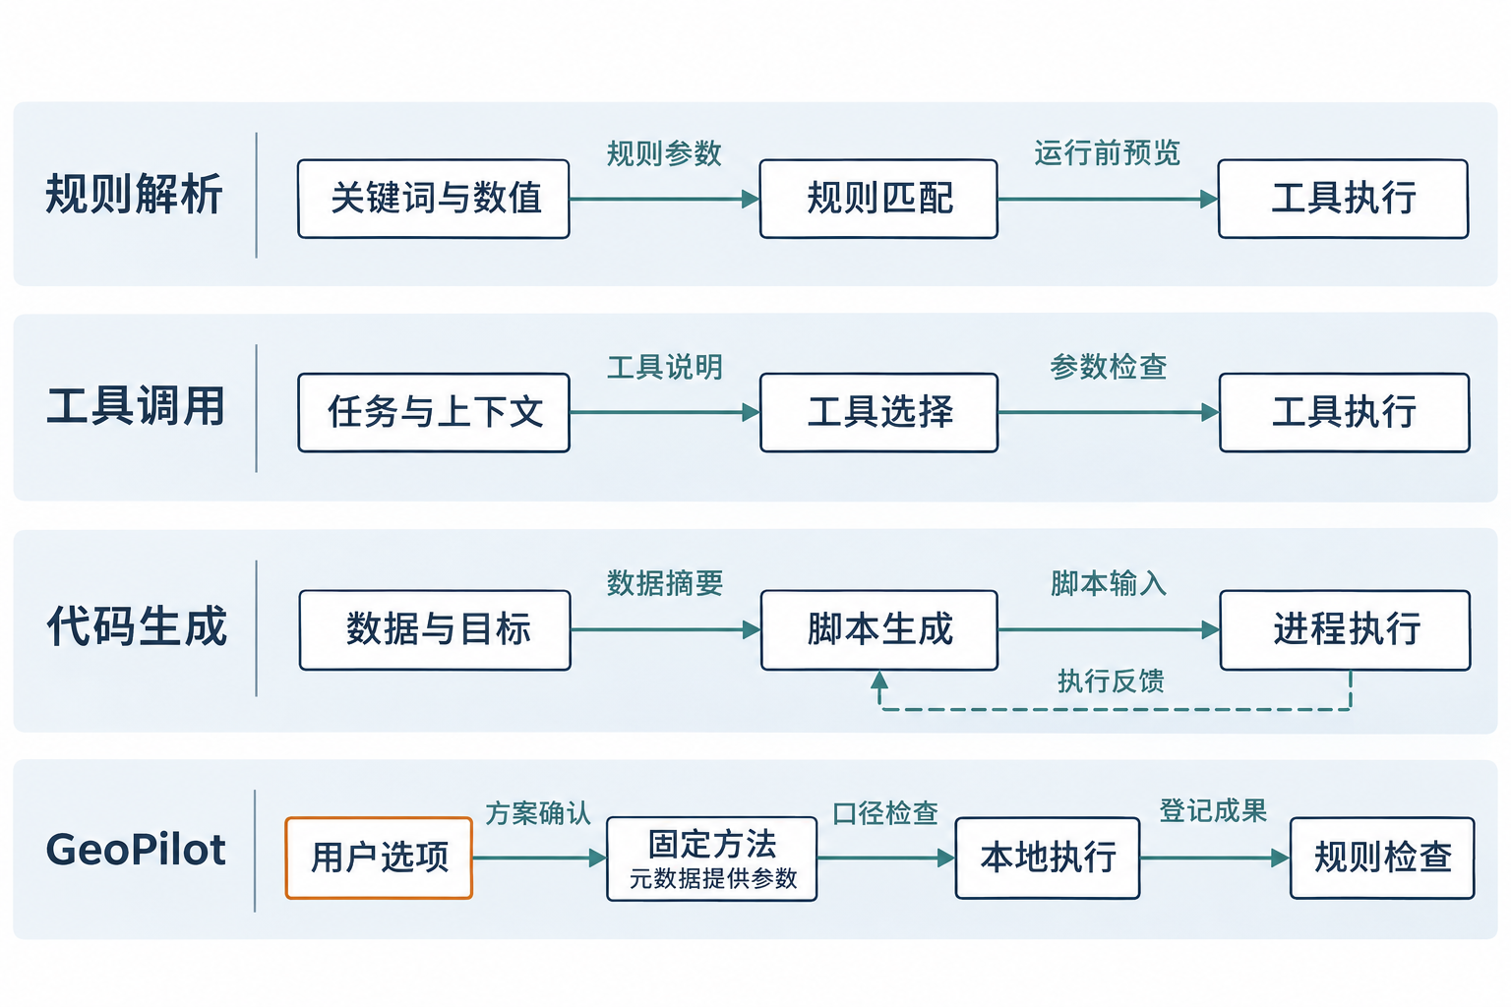
图 13-1 同类项目任务执行路径与 GeoPilot 固定方法路径比较
执行反馈箭头表示代码生成系统可能据报错修改脚本。GeoPilot 在执行前检查口径，执行后检查成果；失败时由用户修改方案并手动重试。
本章从任务入口、数据上下文、方法组织、工具参数、执行方式和结果判断六方面比较项目。接入成本以需要改造的模块和依赖说明，不设置综合排名。

13.1.2 项目现状表
下表记录本次查阅的 main 分支快照及提交日期（UTC）。完整提交号与链接见附录 E，实际接入时另行锁定安装版本。
项目与来源编号 | 所查提交／日期 | 当前材料形态 | 本章重点
opengeos/GeoAgent，S1 | 3cff6db6／2026-11-04 | Python 核心、地图适配及 QGIS 插件 | 上下文与工具注册
iamtekson/GeoAgent，S2 | f2585e83／2026-10-06 | QGIS 插件及开发文档 | 算法发现与步骤记录
THU-ESIS/AutoGIS，S3 | c4f602a3／2026-09-17 | Web 客户端、服务与脚本执行流程 | 数据目录与脚本区
GIS Work Agent，S4 | f709e6f9／2026-09-16 | QGIS 插件及规则解析源码 | 小任务模板与预览
MapSmith，S5 | 97de54e8／2026-11-02 | MCP 服务、计划检查与来源记录 | 输入约束与结果解释
TerraLogic / HieraPlan，S6 | e2b0c83b／2026-03-30 | 基准材料与分层规划实现 | 工具分类与方法组织
Earth-Agent，S7 | ca1dfaef／2026-04-02 | 遥感工具及评测代码 | 工具分类与轨迹评价
OpenEarthAgent，S8 | f0daed55／2026-10-26 | 工具服务、模型与评测入口 | 工具模式与输入假设

两个 GeoAgent 不是同一项目的不同版本。前者以跨地图环境的 Python 能力封装为主，后者以 QGIS 桌面插件为主要入口。TerraLogic 是基准与研究项目的名称，HieraPlan 是其分层规划 Agent；OpenEarthAgent 在本文中特指 mbzuai-oryx 仓库，不与 opendatalab 的 Earth-Agent 合并讨论。

13.1.3 如何阅读证据与建议
“官方说明”对应 README、论文和文档，“源码确认”对应已定位的处理逻辑，“本文建议”对应 GeoPilot 的设计选择。表中“未核实”表示本次材料尚不足以判断，后续接入时按所列文件继续核对。

13.2 opengeos/GeoAgent：上下文与工具注册

13.2.1 定位与使用方式
官方将该项目组织为可嵌入不同地图环境的 GIS Agent。Python 使用者可通过配置和工厂函数连接地图对象，仓库也提供浏览器地图示例和 QGIS 集成。GeoPilot 主要参考它识别运行环境和组织可用工具的方式。S1 官方说明
源码中的数据上下文对象保存地图对象、QGIS 接口、项目对象、工作目录、当前图层提示和用户偏好。这里既包含可序列化的数据，也包含只能在当前进程中使用的活对象。GeoPilot 参考其显式传递上下文的方式，将进程内对象改为资产标识与任务摘要。S1 上下文源码

13.2.2 任务流程与关键模块
官方入口将模型、工具和地图环境组合后交给 Strands 驱动调用。工具工厂负责绑定地图或 QGIS 会话；注册表负责描述工具以及筛选当前可用的工具。这个分工让工具实现不必反复读取界面全局变量，也让缺少某个可选依赖时能够缩小工具集合。S1 使用入口
源码确认工具注册表可以按名称查询元数据、列出工具配置，并根据上下文筛选工具。注册表还包含依赖可用性检查，以及需要用户确认的工具属性。GeoPilot 可以保留名称、输入输出、依赖和适用环境这些信息；确认仍沿用 GeoPilot 的分析方案状态。S1 工具注册表
注册表解决当前环境有哪些可用工具，方法前提和工具契约则判断这些工具能否用于当前数据。例如，安装了 GDAL 只说明工具可调用，影像缩放是否正确仍需读取产品元数据。

13.2.3 借鉴内容、改造成本与适用结论
GeoPilot 的工具目录可采用类似注册表：每项保存名称、输入输出、依赖和执行入口，启动时据此整理本机可用工具。方案模块用方法前提筛选这份目录，再把候选名称和参数说明交给模型。可选库缺失时，对应方法显示缺少的依赖，其他方法仍可使用。
迁移这套上下文结构时，主要工作是把桌面中的活动对象换成持久引用。用户在浏览器选择图层后，方案保存资产编号与版本，执行适配器再打开对应文件；当前选中图层和 QGIS 的 iface 对象由此转成明确输入。模型侧另建摘要对象，T15 检查实际发出的字段。
接入可从不依赖地图对象的注册表开始：先为一个已有工具登记元数据，再检查查询结果能否直接用于方案选择。随后检查该模块的导入依赖和许可，并把上下文序列化接到 GeoPilot 的摘要构建函数。这样可以单独验证工具组织方式，再决定是否扩大复用范围。

13.3 iamtekson/GeoAgent：QGIS 算法发现与可复现步骤

13.3.1 定位与使用方式
官方开发文档将该项目定义为基于 LangGraph 的 QGIS 插件，包含一般对话和地理处理两种模式。用户在桌面工程中选择图层并提出任务，插件使用已有 QGIS 环境完成操作。这比本机 Web GIS 少了一层文件与会话适配，因为桌面工程已经持有图层、选择集和地图状态。S2 架构说明
地理处理模式先把任务拆成若干步骤，再逐步寻找算法、读取参数、填写参数、检查和执行。文档说明每一步会登记输出，后续步骤通过输出标签关联前面的结果；失败的步骤会终止外层流程。GeoPilot 可据此为每步结果设置稳定标识，供后续步骤引用。

13.3.2 关键模块与证据
架构文档把外层流程放在 agents/workflow.py，单步地理处理放在 agents/geoprocessing_flow.py，工具封装放在 tools/geoprocessing.py。参数规范化处理图层名称、枚举值、参数名大小写和步骤输出引用，参数检查使用 QGIS 的 checkParameterValues。这些模块在源码目录中相互对应，可据此定位输入从模型输出到 Processing 调用的转换位置。S2 单步流程，S2 Processing 工具
QGIS 参数检查的价值在于及时发现不合法的输入类型、缺失值和部分参数组合。距离参数的单位和投影适用性则取决于具体算法与数据，需要额外检查。GeoPilot 应先检查坐标系与方法口径，再调用 QGIS 自身检查，两层检查的错误说明也分别保留。
官方文档还说明，成功步骤的算法、参数和输出图层标识会用于导出 QGIS 模型。模型导出模块把这些记录转成 Processing 模型结构；这类记录比聊天文本更适合复现。GeoPilot 首版可以先保存结构化步骤和请求，不把 .model3 导出设为验收前提。S2 模型导出

13.3.3 借鉴内容、改造成本与适用结论
QGIS 适配采用“发现算法—读取定义—规范化参数—检查—运行”的顺序。首批为已选方法使用的算法建立明确映射，后续算法沿用同一登记方式，方法目录据此提供候选。参数规范化把枚举、图层引用和单位转换为工具可读的值，这组最终值同时保存到方案中，供用户确认和运行时复用。
从插件迁移到 Web 服务，需要替换当前工程、图层 ID 和主线程调用。官方文档说明插件使用后台线程处理请求，并把涉及工程或地图画布的操作送回主线程；GeoPilot 可以让独立进程执行 Processing，浏览器通过任务状态查看进展。迁移前先确认算法是否依赖桌面界面，再确定对应的进程入口。
该项目最适合参考 QGIS 参数适配和步骤来源记录。执行失败后按第 4 章的方式修改方案并手动重试。T01—T06 检查测量约束，T16 检查运行与结果状态分离；步骤记录和参数回显则在这组用例的运行记录中一并核对。

13.4 AutoGIS：本地数据检索与 Web 脚本工作流

13.4.1 定位与使用方式
官方架构把 AutoGIS 分成 Vue Web 客户端、FastAPI 服务和空间分析工作流三层。用户可从命令行或 Web 提交任务，系统先判断任务类型，再检索数据、生成 PyQGIS 脚本并按配置执行。这个使用方式与 GeoPilot 的本机 Web 工作台较接近，尤其适合参考数据目录、任务状态和成果查看之间的衔接。S3 架构与请求生命周期
两者的默认执行策略不同。AutoGIS 的官方流程把代码生成作为分析路径的重要环节，执行失败后可以借助文档检索和模型修改脚本。GeoPilot 首版的常规任务使用固定方法，代码生成只进入本地脚本区；这种选择让已登记方法的计算步骤能够提前检查和重复测试。

13.4.2 任务流程与关键模块
官方文档列出意图分析器、本地优先数据查询、代码生成器、执行器和代码优化器。数据目录先用于判断本地是否已有合适输入；只有需要时才进入外部检索。工作流与数据检索模块分开，Web API 记录任务状态并通过 WebSocket 推送进展，这为界面显示“正在找数据”或“正在运行脚本”提供了依据。
数据目录的筛选结果应同时显示资产与匹配原因。例如，DEM 任务先按栅格类型筛选，再查看高程信息、CRS 和覆盖范围；缺少垂直单位时，在该资产旁列出待补项。第 7.2 节的数据上下文保存这些判断，方案区可以直接引用。
AutoGIS 将源代码、配置和运行目录分开，工作流引擎组织生成、执行和反馈过程。迁移其启动方式时，需要把本机解释器、QGIS 环境、Processing 提供者和输出目录逐项对应到 GeoPilot 的执行配置。先通过一个读取并写出结果的最小调用核对环境，再接入任务流程。S3 工作流源码，S3 环境说明

13.4.3 借鉴内容、改造成本与适用结论
GeoPilot 可沿用数据目录与任务阶段相邻展示的方式。用户选择候选资产时，地图显示已有数据，方案区列出匹配原因和待补信息；执行后再逐步显示日志与成果。数据准备、方案生成和计算的进展因此可以分别查看，对应第 7.2 节上下文与第 9 章工作台。
本地脚本区可以参考“脚本文本—运行日志—结果文件”三者关联的组织方式。每次运行保存脚本快照，运行结束后由用户查看文件；可重复使用的处理过程再手动整理成方法定义。收录前按对应场景补齐规则检查与固定用例。
迁移重点有三处：将检索结果转换为允许外发的摘要，将 QGIS 启动器接到本机环境，将脚本试验与固定方法的输出目录分开。数据目录可以在本机保存范围和文件位置，模型适配器再从中提取所需摘要。T15 检查这一交接，运行记录用于核对脚本与成果是否对应。

13.5 GIS Work Agent：规则解析与运行前预览

13.5.1 定位与使用方式
GIS Work Agent 提供 QGIS 内的自然语言操作入口，但所查 PromptParser 采用正则表达式、关键词与已知操作映射。它会拆分包含 then 等连接词的语句，识别数值和 EPSG 标识，并把已知请求整理为步骤。未识别的片段交给 Processing 注册表匹配，这与由大模型自由规划任务是不同机制。S4 规则解析源码
规则入口的优势是处理路径直观，容易理解某个词触发了哪个操作。它的范围也由词汇和语法决定：输入表达变化、同一句话含多个数值、图层名称有歧义时，都需要额外消歧。GeoPilot 可以借鉴这种小范围模板思路，按方法配置生成可编辑的输入与选项，再用模型辅助填写。

13.5.2 任务流程与关键模块
解析器生成的步骤包含算法 ID、标签、参数、输出名称、说明和原句。随后执行模块匹配 Processing 工具，界面在运行前展示步骤。这些字段使用户能从自然语言回到具体操作，适合作为方案预览的最小结构。S4 执行模块，S4 使用说明
源码中的常见操作映射包含默认参数：缓冲请求缺少距离时会填入默认数值，并提示采用图层单位。GeoPilot 将距离拆成数值、单位和计算方式三个信息，一起显示在方案中。距离或 CRS 缺失时，草稿列出待补项，用户补齐后继续确认。
解析得到的参数作为候选值进入方案，随后检查距离单位、CRS 适用范围和缺失选项。识别到 EPSG 编号后，还需判断该坐标系是否适合当前分析区。

13.5.3 借鉴内容、改造成本与适用结论
方案预览将“缓冲道路”“选择建筑物”“分区统计”展开为逐步动作，每步显示输入资产和主要参数，细节中保留 Processing 算法 ID。用户可以先核对分析含义，再查看工具如何执行；开发时也能由某一步直接找到对应调用。
迁移时，QGIS 控件对应 Web 表单，项目图层对应资产引用，直接执行对应本地进程请求。中文入口可以用方法表单、有限同义词和结构化模型输出共同填写方案。这样无论用户输入一句话还是直接填写表单，后续检查都处理同一种对象。
该项目适合参考任务模板和方案预览，尤其适合原型早期验证界面是否说得清楚。计算口径由 GeoPilot 的工具契约负责，T01、T02、T13、T14 分别检查坐标单位、空间关系和跨界归属，并与方案中显示的选项对照。

13.6 MapSmith：执行前检查与成果来源

13.6.1 定位与使用方式
官方 README 将 MapSmith 描述为通过 MCP 提供地理处理能力的系统：先检查结构化计划，再调用 GIS 引擎执行，最后为成果保存来源清单。其计算工具包括 GeoPandas、DuckDB Spatial、exactextract 和 Whitebox Workflows；其中 Whitebox Workflows 与下文比较的 WhiteboxTools 是不同产品。S5 官方定位与执行示例
MapSmith 对 GeoPilot 的主要启发是把成果与计算依据一起保存。用户查看一个 GeoPackage 时，可以沿来源记录找到输入版本、测量方式、实际参数和检查报告。结果有偏差时，先比较这些记录，便能判断差异来自输入变化、选项调整还是工具执行。

13.6.2 计划检查与来源记录
源码中的计划检查器会处理操作名称、参数类型、步骤引用、输出契约和输入 CRS 等信息。它区分结构检查与结合实际输入的检查，能够识别引用了后续步骤输出这类顺序问题。GeoPilot 的方法步骤已经固定，但同样需要检查步骤输入是否存在，输出是否被后续步骤正确引用。S5 计划检查源码
来源模块记录输入输出指纹、引擎信息、坐标转换决策和参数。GeoPilot 可将这些信息分配给现有对象：方案保存选择，运行记录保存实际工具与参数，成果记录保存文件指纹，检查报告保存观察值。第 7.10 节通过对象引用把它们连接起来。S5 来源记录源码
计划检查与用户确认承担不同职责。前者检查输入和步骤是否完整，后者确定 intersects 或 within、跨界归属等业务口径；两者共同决定实际执行参数。

13.6.3 借鉴内容、改造成本与适用结论
成果页可借鉴两种展示方式：检查错误直接定位到步骤、字段和输入；结果说明列出实际采用的测量方式及依据。例如面积出现偏差时，用户先看到本次等积投影和输入版本，再打开对应检查明细。执行状态与检查状态分别放在结果摘要中。
直接接入整个服务会引入 MCP 客户端、多个执行引擎和来源规范的兼容工作。源码根许可为 AGPL-3.0，复用方式需要对应具体文件和分发方式另行核对；首版采用现有 QGIS/Python 执行链，按实际算法缺口再评估其他引擎。
比较结果时需统一面积计算口径。MapSmith 官方示例采用椭球测地面积，GeoPilot 按第 5 章采用等积投影面积，两者应在来源说明中分别标明。GeoPilot 借鉴其 CRS 决策记录与执行前检查，并用 T05、T06 核对自身面积规则。

13.7 TerraLogic 与 HieraPlan：分层规划的可借鉴部分

13.7.1 定位与使用方式
TerraLogic 研究项目将基准任务与 HieraPlan Agent 放在同一研究体系中。官方材料关注多模态地理空间任务的工具组织、规划与修复；HieraPlan 通过分层处理减少直接在大量工具中逐步试探的问题。GeoPilot 可以参考其“先明确方法，再选择工具”的组织方式，用于组织首版方法与工具目录。S6 项目说明
方法层保存业务顺序，工具层保存每一步的实现。例如，道路缓冲的方法规定先外扩取数再缓冲，读取道路的工具则可以按数据源替换。这样的分层使算法替换集中在工具适配处，场景步骤、用户选项和测试仍有共同依据。

13.7.2 工具分类、依赖与输入前提
源码中的工具模型包含类别、说明、参数定义和依赖列表，工具目录与规划、参数处理、检查模块分别组织。部分工具按感知、空间关系、空间统计等类别提供参数。这些定义有助于缩小候选范围，也有助于判断某一步是否依赖上游识别结果。S6 工具模型，S6 工具目录
所查部分工具以图片路径、像素地面尺寸、检测框或类别名称为输入，处理的是图像及识别结果。GeoPilot 借鉴分类时，需要在工具契约中同时写明坐标空间与尺度来源：像素位置由影像元数据解释，带 CRS 的矢量则按地理坐标处理。这些前提决定工具能否接入已有方法。
项目的规划与依赖检查模块提供了一个直接参考：工具前提应能独立查询，且方法中先产生的结果才能被后续步骤使用。对于道路外扩取数、DEM 外扩计算后裁回等顺序，直接写入固定方法比依靠模型修复更容易检验。S6 检查模块

13.7.3 借鉴内容、改造成本与适用结论
首版方法目录可以按数据类型、任务类别、所需字段和执行环境分类，随后用固定映射选择工具。初期方法较少，可人工维护配置并直接检查步骤及依赖。目录明显增大后，再用检索缩小候选范围；运行失败仍按第 7.6 节由用户修正后重试。
研究工具的输入通常带有感知任务假设，迁移时需要补齐坐标与来源信息。检测结果要关联原始影像，像素尺度要与产品元数据对应。若后续加入检测或分割，先为这些转换准备独立样本，再连接到现有资产与方法目录。
该项目主要用于梳理方法与工具的层次，对应第 7.4 节的方法定义，以及 T07—T09 的边缘处理断言。

13.8 Earth-Agent：遥感工具分类与双层评测

13.8.1 定位与使用方式
opendatalab 的 Earth-Agent 面向地球观测任务。官方 README 将工具分为指数、反演、感知、分析和统计等类别，并介绍根据历史观察持续选择工具的 Agent 流程。仓库主分支同时包含工具和评测代码，RGB 专家模型的在线推理位于其他分支，不在本次主分支核查范围内。S7 官方说明
这种分类比按 Python 包名排列工具更接近使用者的目标。用户想知道的是“计算指数”还是“统计变化”，不必先知道函数来自哪个库。GeoPilot 可以在方法目录中使用业务类别，在工具契约里保留实际实现名称，两种视图服务不同读者。

13.8.2 指数工具的输入与执行轨迹
所查 NDVI 函数接收近红外和红光的单波段栅格，读取数组计算指数，再写出浮点结果。该函数没有包含传感器查表或反射率缩放，因此 GeoPilot 的适配层需要先完成这两项准备，再传入波段文件。项目其他上游预处理的覆盖情况仍需另行核对。S7 指数计算源码
GeoPilot 的遥感方法先按传感器、产品级别和处理版本取得配置，再定位波段、应用缩放与偏移，并生成有效像元掩膜。NDVI 工具接收的是经过这些步骤准备的数值。运行记录保留配置与输入引用，结果有异常时可以沿记录回查每个转换。
评测源码把工具集合、工具顺序、逐步匹配和参数匹配分别计算，能够帮助定位模型在哪个环节偏离参考轨迹。它们与最终答案评价相互补充。GeoPilot 可借鉴这种分层诊断，但固定方法的步骤本来就应保持一致，首版更关心错误是否在执行前被拦住，以及结果文件是否与参考结果一致。S7 轨迹评价源码

13.8.3 借鉴内容、改造成本与适用结论
遥感步骤可采用“输入资产—配置版本—请求—输出”的记录方式。查看变化图时，用户既能找到两期指数，也能找到各自的波段与缩放配置；配置更新后可据此选择重新计算。T10—T12 核对产品处理，T16 核对结果状态的展示。
接入整套研究系统需要准备数据目录、感知模型、配置和评测输入。当前两期指数变化只需参考工具组织与记录方式；相关代码、数据和权重许可分别列在附录 E。
具体计算由本机 Rasterio/GDAL 工具完成，传感器参数由第 7.11 节的配置表提供。运行记录保存这两类版本，便于复算。

13.9 OpenEarthAgent：工具模式与多环境成本

13.9.1 定位与使用方式
mbzuai-oryx 的 OpenEarthAgent 官方说明涵盖遥感感知、GIS 操作、指数计算和 GeoTIFF 工具，使用结构化工具描述组织多步任务。项目还提供模型、数据集以及训练和评测入口。本文以 mbzuai-oryx 仓库为核查对象。S8 官方说明
官方工具服务与推理环境按用途配置依赖，部分感知工具还需要模型环境。GeoPilot 首版的 NDVI 路径集中在栅格读取、波段处理和指数计算，接入时从这些工具的输入输出定义开始。检测、分割和训练依赖按后续任务另行评估。

13.9.2 工具输入输出与隐含编码
源码中的 ComputeIndexChange 接收 GeoPackage、指数类型和两个图层名称，输出差值图层及统计说明。对应工具声明列出必填参数和指数枚举，有助于让调用者知道接口形状。工具模式据此明确名称、类型、必填项和返回对象。S8 指数变化工具
所查差值表达式先按约定编码还原指数，再计算第二期减第一期。接入这类工具时，输入契约需要写清原始编码、数值范围和还原方式。已经保存为浮点 NDVI 的数据应直接进入差值步骤，保留其现有数值含义。
GeoPilot 将原始波段值、反射率、浮点指数和地图预览分别标明。前三者按方法需要进入计算，预览图用于显示并引用原始成果；传感器缩放与显示拉伸分别保存在运行信息和预览信息中。按数值阶段组织输入，可以在接线时发现重复缩放或误用预览图的问题。

13.9.3 借鉴内容、改造成本与适用结论
可回放记录应保存固定输入与实际参数，并通过执行适配器重新生成结果。GeoPilot 用 T10、T11 的产品配置和参考结果检查数值解释，再比较回放输出。若以后增加编码转换，把编码前后的对应值加入该工具的样本，便于定位转换误差。
整体接入需要配置工具服务之间的连接、多个运行环境和模型文件。首版先把有用的请求与结果结构接到本地适配器，通过一个固定样本检查参数转换和文件输出；需要调用独立服务时，再核对本机兼容性与环境依赖。
所查提交未找到根目录许可文件，代码许可尚未核实；模型卡单独标注 Apache-2.0。当前采用其工具模式作为设计参考，代码复用留待确认对应文件许可后评估。代码、模型与数据的来源分别列在附录 E。

13.10 横向比较与个人接入成本

13.10.1 能力对比表
下表汇总已定位到材料的任务路径和结果信息。尚未确认的能力在对应单元格标明。
项目 | 任务组织 | 参数与执行 | 结果判断的证据范围
opengeos/GeoAgent | 上下文绑定与模型工具调用 | 注册表与环境适配 | 已确认工具元数据；完整 GIS 口径检查未找到充分证据
iamtekson/GeoAgent | 外层任务拆分与单步处理 | QGIS 参数检查和 Processing | 步骤记录、输出引用与模型导出
AutoGIS | 数据检索后生成脚本 | QGIS 启动器及执行反馈 | 日志、脚本和结果查看；完整 GIS 规则覆盖未核实
GIS Work Agent | 规则解析与算法匹配 | 步骤参数及运行前预览 | 操作说明与诊断；不是大模型规划证据
MapSmith | 结构化计划与步骤引用 | 计划契约及多个计算引擎 | 来源清单、CRS 决策和结果检查
TerraLogic / HieraPlan | 方法分层与工具分类 | 参数定义、依赖与规划模块 | 研究任务检查；通用 CRS 测量覆盖未核实
Earth-Agent | 遥感工具调用轨迹 | 指数等工具与模型调用 | 逐步匹配和最终答案评价
OpenEarthAgent | 结构化多步工具调用 | 工具服务与多环境依赖 | 工具模式与回放评测；输入编码要逐项核对

表中的检查对象各不相同：QGIS 检查算法参数，Pydantic 检查对象结构，计划检查器检查步骤及引用，成果检查器读取实际输出。第 13.11.4 节据此划分 GeoPilot 的检查职责。

13.10.2 个人接入成本表
这里的成本按需要承担的改造工作说明。“参考设计”通常只带入少量信息结构，“局部接入”需要适配真实运行环境，“整体接入”还要接受原项目的任务控制和依赖组织。
项目 | 优先采用的方式 | 主要改造工作 | 开始接入前的检查
opengeos/GeoAgent | 参考注册表，评估局部封装 | 活对象转资产标识；裁减模型上下文 | 工具能否脱离地图对象调用
iamtekson/GeoAgent | 参考参数适配与步骤记录 | 桌面图层转文件输入；替换线程桥接 | 所选算法是否支持无界面执行
AutoGIS | 参考目录与 Web 交互 | 环境启动器、本地路径、脚本路径分离 | 固定任务能否读取并展示结果
GIS Work Agent | 参考模板与预览 | 中文入口、缺失参数处理、Web 表单 | 默认值是否掩盖关键用户选择
MapSmith | 参考计划检查与来源结构 | 口径映射、许可核对、多引擎裁减 | 记录字段是否回答实际排错问题
TerraLogic / HieraPlan | 参考分类与方法层次 | 区分像素空间和地理空间 | 工具依赖与尺度是否有明确依据
Earth-Agent | 参考遥感分类与评价维度 | 产品查表、掩膜、对齐和配置记录 | T10—T12 的输入前提是否成立
OpenEarthAgent | 仅作模式与轨迹设计参考 | 核实许可、编码、环境与调用边界 | 不复制未核实许可的代码

13.10.3 桌面插件迁移到本机 Web GIS
第一项改造是 QGIS 会话。桌面插件可以依赖当前工程、活动图层和临时图层；Web 请求跨越进程后，这些对象不能直接传递。GeoPilot 的方案引用资产标识，本机执行适配器再解析为具体文件和图层名称，临时结果也在工作目录登记后供下一步读取。
第二项改造是线程和进程。界面相关操作通常受桌面主线程约束，不能直接在任意 Web 请求线程里调用。对于不依赖界面的 Processing 算法，原型可通过 qgis_process 或独立 PyQGIS 进程执行；确实需要画布或桌面交互的功能应单独识别，保留在桌面端处理。QGIS 命令行执行说明
第三项改造是文件生命周期。插件中的内存图层可能在工程关闭后消失，Web 工作台则需要在请求结束后仍能查看结果。原型应把可复用输出写入当前运行目录，记录格式、图层名和实际生成路径；本地路径只在本机服务与执行进程间使用，不进入外部模型请求。
第四项改造是错误表达。桌面插件可以弹出消息，Web 界面需要保存可再次读取的任务状态。GeoPilot 应将退出码、失败步骤和错误摘要写入运行记录，让刷新页面后仍能知道发生了什么；用户修改方案后发起新的运行。

13.10.4 借鉴决策表
下图用虚线连接开源来源与 GeoPilot 模块，箭头标签说明参考内容。它展示设计借鉴关系，运行依赖见第 13.13.3 节。
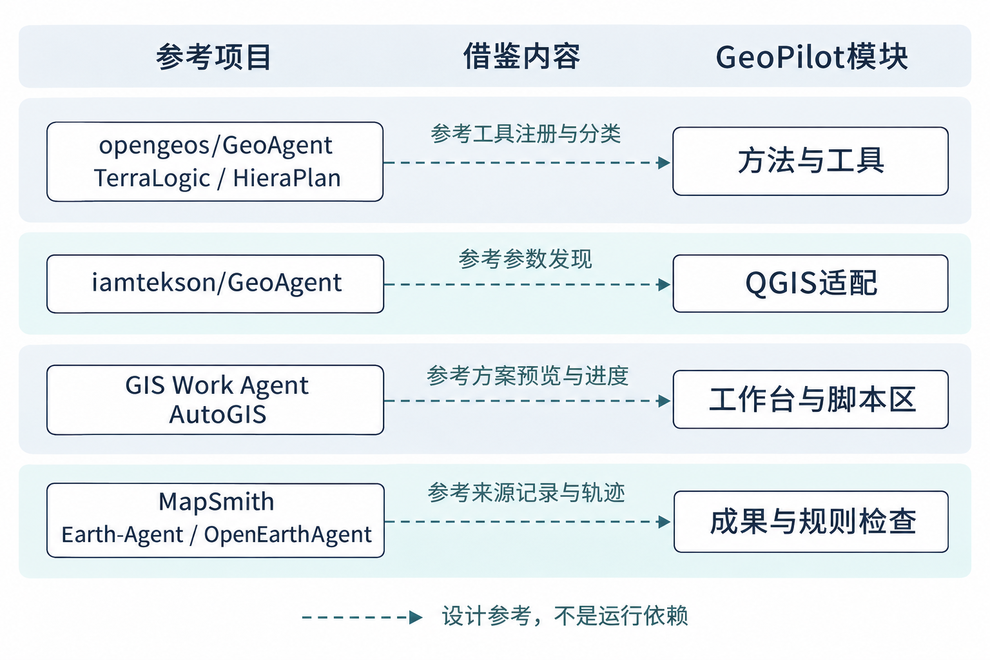
图 13-2 开源项目与 GeoPilot 模块的设计借鉴关系
图中把工具分类、参数发现、方案预览和来源记录分别连接到对应模块。遥感项目的轨迹组织主要用于解释和排错；GeoPilot 的结果检查仍依据本地规则与固定参考数据。具体采用边界如下表。
借鉴内容 | 来源与采用边界 | 对应模块 | 现有用例或检查
工具注册与依赖摘要 | S1；只提供已允许的工具信息 | 第 7.4、7.5 节 | T15；可用工具清单检查
QGIS 参数发现 | S2；保留本机口径检查 | 第 7.7 节 | T01—T06
方案预览与进度 | S3、S4；采用界面结构 | 第 9 章 | T13、T14、T16 的界面回显
方法分类和依赖 | S6；不接入自动修复 | 第 7.4 节 | T07—T09 的固定顺序
来源记录与错误定位 | S5；保存原型所需字段 | 第 7.10、8.1 节 | T16 与成果来源核对
遥感工具输入说明 | S7、S8；补足产品前提 | 第 7.11 节 | T10—T12
轨迹和成果分别判断 | S7、S8、S9；只取诊断思路 | 第 11 章 | 16 个用例逐项断言

接入时先运行表中对应的 GeoPilot 用例，再核对适配层的实际调用。例如，T15 检查发出的摘要；若引入会自行联网的库，还需检查该库的请求内容。

13.11 GIS 计算工具：按职责组合

13.11.1 QGIS Processing 与 qgis_process
QGIS Processing 提供算法目录、参数定义和执行入口，适合作为原型已有 GIS 操作的主要来源。qgis_process 可以不启动桌面界面，直接列出、查询和运行算法或模型，并提供 JSON 输入输出方式。这使 GeoPilot 可以把 QGIS 环境放在独立进程中，通过明确的参数交接执行任务。QGIS 官方文档
QGIS 工具目录按当前方法需要登记算法 ID、提供者和参数。应用启动时查询这些算法是否可用，方案模块只从可用项中选择；缺失项显示算法名称与环境信息。检查范围因此对应实际方法，也便于复现另一台机器上的环境差异。
测地线缓冲需要有明确实现的算法入口。适配器将它与平面缓冲分别登记，按契约解释距离和椭球参数；全局椭球选项本身不改变平面缓冲的算法含义。目标工具缺少测地线实现时，方案列出工具缺项；实现接通后，用 T04 与参考结果比较。

13.11.2 Python 计算库各自承担什么
组件 | 适合承担的职责 | GeoPilot 需要补充的控制 | 本轮建议
GDAL | 格式读取、重投影、栅格处理与 DEM 工具 | 参数、网格、NoData 和单位记录 | 作为基础数据工具
GeoPandas | 带属性表的矢量读取、连接和叠加 | 适用 CRS、空间关系和跨界规则 | 用于可读性较好的矢量脚本
Shapely | 几何关系、缓冲、相交等平面几何运算 | 输入已经处于合适计算空间 | 不独自承担 CRS 决策
PyProj | CRS 解析、坐标转换和测地计算 | 适用范围、轴序、所需转换资源 | 支撑测量策略
Rasterio | 栅格窗口读写、元数据与数组计算衔接 | 缩放、掩膜、网格对齐和结果写回 | 支撑指数与变化计算

Shapely 在平面坐标空间中执行几何运算，GeoPandas 则保存 CRS 并提供坐标转换接口。GeoPilot 据此区分两项操作：设置 CRS 是说明已有坐标的含义，重投影是计算另一坐标系中的位置。来源 CRS 明确后，方法步骤把数据转换到选定的计算空间，再调用平面几何工具。Shapely 手册，GeoPandas 投影说明
PyProj 可用于距离、方位和坐标转换等计算。GeoPilot 的距离步骤从局部投影与测地线实现中选择，面积步骤按第 5 章使用等积投影；工具契约保存各自的适用条件。局部投影的覆盖范围、坐标轴序和转换资源在执行前核对，实际参数写入运行记录。PyProj Geod 文档
Rasterio 通过窗口读写把大栅格拆成较小数据块，便于控制本机内存。涉及邻域的计算还需要读入块边缘周围的数据：坡度方法先按算法邻域外扩，计算后裁回目标范围。GDAL 的单位与边缘处理参数保存在方法和运行记录中，便于比较分块处理与参考结果。Rasterio 窗口读写，GDAL 地形工具

13.11.3 何时增加专项工具
遇到现有方法缺少的地形、水文或空间建模算法时，可进一步评估 GRASS；适配工作主要是衔接其数据组织、计算区域和分辨率。SAGA 可作为地学分析方法的补充，先选择具体算法，再比较参数、输出与现有工具的差异。两者按算法需要接入。GRASS 官方概览，SAGA 官方介绍
WhiteboxTools 可作为地形、水文或点云任务的补充。选型时按具体工具记录可执行文件、版本与许可，区分开源组件、扩展组件和 Whitebox Workflows。随后用相同样本比较结果及安装维护工作，再决定是否加入本机环境。WhiteboxTools 项目说明，Whitebox 许可说明
新增工具应对应明确的算法缺口，并配有固定输入和参考结果。已有算法的替代实现先比较输出差异与安装成本，再决定是否采用。

13.11.4 参数检查与计算正确性检查
参数检查回答“这个调用是否符合工具接口”：距离是否为数字，输入是否为矢量，必填项是否存在。GIS 计算正确性检查回答“这些参数和数据能否表达当前任务”：距离单位是否正确，投影是否适用，道路是否在分析前被错误裁掉。两者解决的问题不同，因此要分别记录检查结果。
成果检查读取实际输出，判断文件、几何、数值和范围是否符合预设规则。固定用例依次检查错误输入能否被拒绝、正确输入能否得到预期结果，以及界面能否区分执行与检查状态。

13.12 Web GIS 前端：保留单一主地图引擎

13.12.1 三种候选的使用差异
地图库 | 适合的使用方式 | 栅格与投影需要注意什么 | 对个人原型的判断
MapLibre GL JS | 矢量样式、图层交互与统一地图工作台 | 栅格以瓦片或图像等来源显示，COG 需配套读取或转换 | 保持现有基线
OpenLayers | 多类型 GIS 数据源与投影交互 | 官方提供 GeoTIFF/COG 与 WebGLTile 示例 | 栅格直读成为主要需求时评估
Leaflet | 简单地图、标记、GeoJSON 与瓦片叠加 | 高级栅格和投影处理通常需要额外插件或服务 | 适合较轻的浏览页面

MapLibre 的样式与图层能力适合统一呈现道路、缓冲区、行政区和分类成果。OpenLayers 提供 GeoTIFF 数据源与 COG 示例，适合评估栅格读取路径；Leaflet 提供瓦片、图像叠加和 GeoJSON 等基础接口。选型重点是成果文件怎样进入地图，以及这条显示路径需要多少配套处理。MapLibre API，OpenLayers COG 示例，Leaflet 1.9.4 文档
本章以 Leaflet 1.9.4 稳定版为比较基线，官网同时列有 2.0 预发布入口。实际安装时统一记录 MapLibre、OpenLayers 或 Leaflet 的包版本与所用示例版本，便于复现显示差异。

13.12.2 MapLibre 显示栅格的配套处理
栅格显示包含读取数值、配色和提供浏览器图层三个环节。首版本机服务从 GeoTIFF/COG 读取结果，生成彩色瓦片或预览图，再由 MapLibre 加载。预览记录保存配色、拉伸、NoData 透明度和原始成果标识，用户可以调整显示方式而保留分析数值。
如果以后选择浏览器直读 COG，需要核对读取库、HTTP 范围请求、跨域条件、数据投影及内存消耗。OpenLayers 的现成数据源是一个值得比较的实现，但仍要用实际 DEM 和指数图检查显示效果。三种前端的性能需用本机样本另行测量。
地图显示与数值查询使用两条关联路径。预览图按地图需要投影和配色，鼠标拾取则通过成果标识回到原始栅格取值；距离与面积仍按第 5 章在本机计算。结果属性同时列出原始分辨率和预览分辨率，解释重采样后外观与原数据的差别。

13.12.3 原型采用边界
首版采用 MapLibre，先实现图层显示、结果点击和栅格预览；OpenLayers 与 Leaflet 作为后续替代方案。并行维护多个引擎会增加图层状态、坐标转换、选择对象和事件同步的工作，只有明确需求能抵消这些成本时才值得改变基线。
第 9 章按数据、任务、方案、运行和结果组织操作。前端展示本机服务保存的数值、状态与来源，结果面积直接取自统计成果。存在规则问题的图层仍可打开用于排查，检查摘要随图层一同显示，便于把异常位置与具体规则对应起来。

13.13 Agent 框架：先保持控制流程清楚

13.13.1 普通 Python 与 Pydantic 基线
初期采用有序方法，普通 Python 函数按配置连接步骤，Pydantic 负责字段类型、必填项和枚举检查。涉及 CRS 适用范围、测量方式和传感器参数的判断，由本机函数读取元数据后完成。结构校验与 GIS 检查分别返回错误位置，方案区据此提示需要补充的内容。Pydantic 模型说明
这条基线便于个人调试：从已确认方案开始，可以顺序查看输入解析、契约检查、进程请求和结果登记。模型返回不完整对象时，系统给出缺失字段，方案保持草稿；外部模型暂不可用时，仍能通过手动填写关键选项验证本地计算链路。这样开发不必先依赖对话能力稳定。

13.13.2 框架比较
选择 | 能减少的重复工作 | 引入后要维护的内容 | 采用条件
Python + Pydantic | 结构定义、类型检查与明确分支 | 自行维护少量任务状态和调用封装 | 首版默认
LangGraph | 状态图、分支、持续执行与中断 | 图状态、节点、持久化语义及版本适配 | 分支明显增多且顺序代码难以维护
Strands | 模型和工具调用循环、工具描述适配 | 框架调用行为、上下文和工具范围 | 确需借用其工具生态时评估
PydanticAI | 类型化模型输出、工具与依赖组织 | 模型适配、重试和上下文生命周期 | 模型调用封装出现持续重复时评估

LangGraph 官方文档强调状态图、持久化和流式执行等能力，适合需要显式分支和暂停恢复的流程。iamtekson/GeoAgent 使用它组织一般对话与地理处理两类模式，但 GeoPilot 目前只有有限固定方法。原型先明确状态对象，出现难以维护的分支后再评估该框架。LangGraph 官方概览
Strands 在 opengeos/GeoAgent 中组织模型与工具调用。GeoPilot 若接入其工具定义，需要核对模型调用时机、上下文累积方式和工具选择范围，并以项目依赖文件中的 SDK 版本对应文档。这样能明确哪些状态由框架维护，哪些仍由本机方案与调度模块保存。S1 依赖定义， Strands 官方入口
PydanticAI 将类型化输出、工具和依赖组织在 Agent 接口中，适合减少模型调用封装的重复。它比单独的 Pydantic 多负责模型交互与重试，因此接入点宜放在模型适配模块。固定方法仍由本机调度执行；对有文件输出的调用，需核对框架重试是否会重复执行。PydanticAI 官方概览

13.13.3 框架与计算模块的分工
测量口径、固定步骤、传感器配置和规则检查由 GeoPilot 的普通 Python 函数实现，并单独测试。框架负责模型与工具调用的组织；更换框架时，这些计算约束保持一致。
下图给出本章建议的最小依赖关系，箭头表示调用或访问。实线表示首版必需连接，虚线表示按需要接入外部模型或 PostGIS；本地计算链路可以先独立调试，再接入自然语言入口。
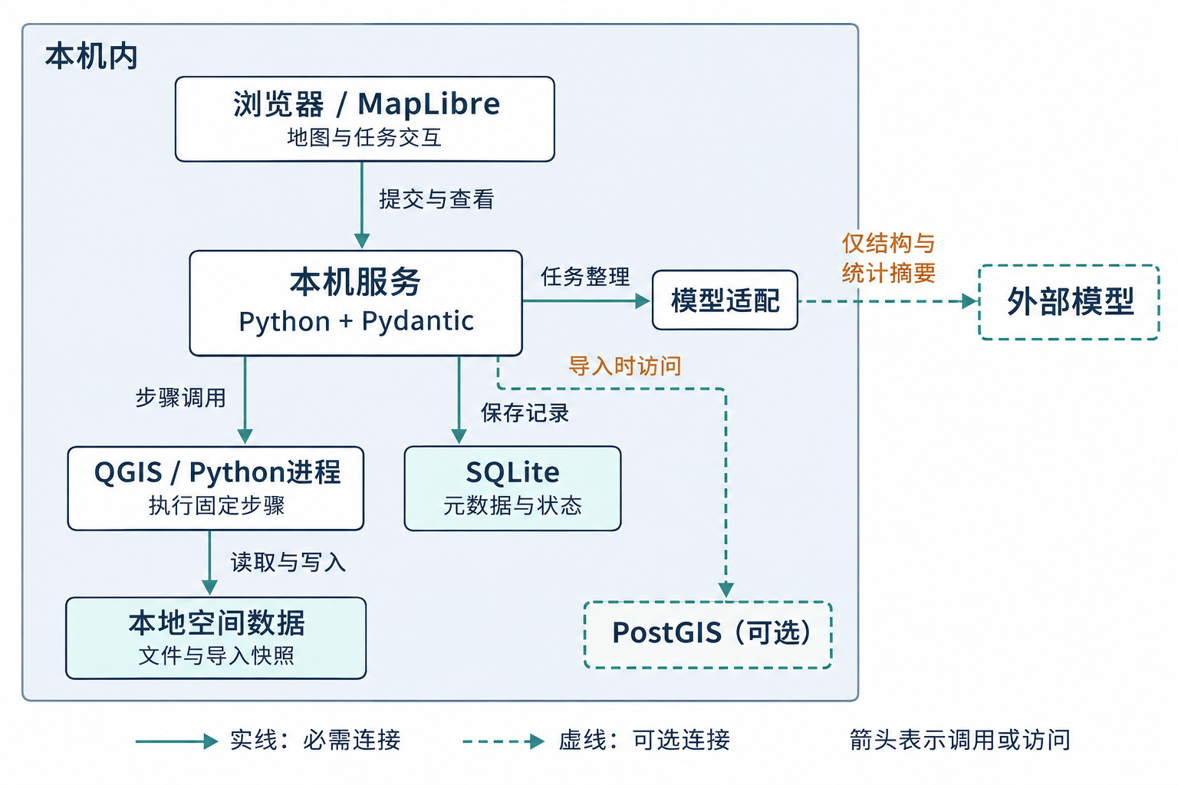
图 13-3 个人原型建议依赖结构与可选组件
浏览器向本机服务提交任务，服务保存方案与状态，并调用 QGIS/Python 进程完成计算。服务通过数据源适配器访问 PostGIS 并导入本地快照，外部模型通过模型适配器接收摘要；具体数据流见第 6.2、7.8 节。

13.14 评测借鉴：分清轨迹、参数与成果

13.14.1 GABench 与 GISAgentBench 的区别
GeoX-Lab/GABench 仓库自称 GeoAgentBench，公开了任务、运行器、逐步评价、端到端评价和地图视觉评价等材料。其 README 说明可以从日志回放工具调用而不重新经过模型。这一能力适合用于复现工具错误，也提醒 GeoPilot 将结构化请求与聊天消息分开保存。S9 基准使用说明
GABench 的地图评价由视觉语言模型参与评分，用于比较图层表达与制图效果。GeoPilot 将这类材料用于检查工作台的可读性，空间结果则由集合、数值、几何和状态断言判定。两类评价分别对应显示与计算，样本来源与许可见附录 E。S9 地图评价实现
GISAgentBench 从实际 GIS 问题构造任务，并比较输出文件与参考成果。所查论文版本仍注明任务、参考轨迹和成果将公开发布，本次尚未核实到官方代码与数据入口，因此采用其成果比较思路作为论文参考。它与 GABench 分别记录来源和评价对象。GISAgentBench 论文 v1

13.14.2 不同评价能说明什么
评价对象 | 能说明的问题 | 不能单独证明的内容 | GeoPilot 用法
工具集合与顺序 | 是否调用参考工具、是否遵循依赖 | 输入数据与数值结果正确 | 检查固定方法顺序
参数匹配 | 数值、字段与选项是否符合参考 | 参数背后的单位或元数据可靠 | 检查关键选项和查表结果
最终成果比较 | 文件、几何、统计或像元是否符合参考 | 未覆盖场景也同样可靠 | 作为固定用例主要断言
地图视觉评价 | 图层显示、配色和可读性是否合理 | 原始数值与分析口径正确 | 仅用于人工检查界面

Earth-Agent 的逐步评价提供了工具集合、顺序和参数等不同维度，OpenEarthAgent 官方材料也区分逐步与端到端评价。这些做法有助于定位错误发生在理解、工具选择还是执行阶段。GeoPilot 将这些维度用于失败定位，固定用例仍按本地断言判定。S7 逐步评价，S8 评测说明
测试按约束的性质选择断言。外扩、单位检查和裁回的顺序影响结果，直接比较步骤序列；可以替换的底层算法则比较成果与容差。这样更换读取库或等价实现时，测试仍围绕方法要求定位差异。

13.14.3 保持 16 个固定用例
第 11 章的 T01—T16 用固定输入、预期选项、参考结果和自动断言检验设计。开源借鉴表中的每项建议对应其中的相关用例，接入时先核对参数与步骤，再比较最终结果。新增能力需要自己的样本与断言，覆盖范围单独记录。
参考结果优先采用可手算的小数据，并用独立方法复核。例如，道路边界样本可预先列出应选中的对象编号；NDVI 样本可用已知红光与近红外值计算期望结果。独立建立参考答案，能够发现执行代码与参考生成代码可能共有的错误。
测试报告分别列出输入问题、工具失败和规则未通过。未执行项单列，汇总时说明分母；结果表达见第 11.4 节。

13.15 贯穿示例一：道路 500 米缓冲统计

13.15.1 从任务到可确认选项
假设用户提出“统计道路周边 500 米内的建筑物，并按行政区汇总”。规则解析路径可以识别缓冲与数值，工具调用路径可以寻找缓冲和空间连接算法，代码生成路径可以把这些操作写成脚本。但它们都还需要明确“建筑物落在范围内”的关系，以及跨越行政区的对象如何计入统计。
GeoPilot 先把道路、建筑物和行政区对应到已登记资产，并列出 intersects 或 within、跨界归属方式、距离方式和分析范围。模型可以帮助解释选项，最终值由当前用户确认。这一步借鉴 GIS Work Agent 的预览方式，落在第 7.3 节分析方案与第 9 章界面，通过 T13、T14 的结果与回显检查确认。

13.15.2 数据读取与参数确定
系统先检查道路来源是否覆盖外围影响范围，再外扩分析区取数。区外道路的缓冲区可能进入区内，因此外扩取数固定在方法开头；仅按原分析区裁道路会漏掉这部分影响。T07、T08 分别检查应纳入和应排除的区外对象。
方案将“500 米”保存为距离值、单位和计算方式。执行适配器参考 iamtekson/GeoAgent 的参数发现方式，把它们转换为算法参数；本机契约检查再核对输入 CRS 与算法的距离含义。T01、T02 检查错误平面输入，T03、T04 分别比较局部投影与测地线结果。

13.15.3 执行与结果判定
固定方法按“外扩取数—落实已选距离方式—缓冲—空间关系判断—裁回分析区—统计”执行。空间关系在需要的完整对象上判断，裁回后的几何用于约定的输出与面积统计；如果按对象数量归属，应保留原始对象标识，避免裁成多个部分后重复计数。面积拆分使用等积投影，仍受 T05、T06 约束。
成果旁列出输入版本、关键选项、实际工具和 CRS 决策，承接 MapSmith 的来源记录思路。规则检查比较选中建筑物集合、边界结果和分区汇总；如果工具完成计算却漏取区外道路，T07 会在对象集合比较中定位差异。结果页同时显示执行完成和这项检查的明细。

13.16 贯穿示例二：两期 NDVI 变化

13.16.1 任务与产品识别
“两期影像的植被变化”先整理为两期产品、时间、分析区和变化方向。本场景计算第二期减第一期的 NDVI 差值，表示指数变化；需要分类时，再由用户给出阈值。成果说明随结果列出这一含义，土地覆盖转移则由土地利用变化场景处理。
Earth-Agent 的工具分类用于定位指数与统计方法，AutoGIS 的目录思路用于展示候选影像。选中产品后，第 7.11 节的配置表按传感器、产品级别和处理版本确定红光、近红外、缩放、偏移与质量波段。T12 检查产品未知时能否返回明确缺项并停止计算。

13.16.2 波段、缩放与有效像元
两期数据分别查表后，先将原始值转换为反射率，再计算指数。若两个波段都按 反射率 = a × DN + b 转换，NDVI 的分母包含 2b，直接使用原始 DN 就会遗漏偏移量的影响。T10 检查 Landsat 缩放与偏移来源，T11 检查 Sentinel-2 波段映射，各自采用对应产品配置。
质量掩膜标记参与比较的有效像元；网格检查核对投影、位置、分辨率和像元对应关系。两期数组即使行列数相同，也要检查它们覆盖的地面位置。准备完成后，差值计算使用两期共同有效范围，成果说明同时保存掩膜与对齐信息。
OpenEarthAgent 的编码还原方式对应它自己的输入约定。GeoPilot 的指数计算输出浮点栅格，差值步骤直接读取这些数值，地图预览另行配色。方法与成果元数据标明数值阶段，便于检查步骤之间是否传入了正确类型的文件。

13.16.3 变化计算与解释
计算过程先分别得到两期 NDVI，再在共同有效像元上计算差值。阈值、时间顺序和统计范围属于用户可见选项；阈值变化后方案回到草稿，由用户再次确认。若需要变化面积，按等积投影规则形成统计，不能直接把任意经纬度栅格的像元数乘同一个固定面积。
规则检查读取指数值、掩膜和元数据，分别比较数值范围、有效区域和网格关系。T10—T12 检验产品配置，T16 检验执行与检查状态的独立显示。真实影像接入时，再为云掩膜、重采样和时相可比性补充样本；这些后续验证项在第 12.7 节记录。
成果说明从运行记录提取两期产品、配置版本、差值方向、有效范围和阈值，并关联统计结果。模型可以把这些已保存信息整理成自然中文。用户由此能将地图上的变化位置与计算条件逐项对应，面积等数值直接取自实际成果。

13.17 将比较结果转成实现顺序
先检查本机环境，完成数据登记、测量契约与最小执行适配器，再用手填方案接通道路流程。这里借鉴 S1 的工具组织、S2 的参数发现和 S5 的来源记录；P2 完成基础测量测试，P3 检查区外道路取数。测地线缓冲在 P0 验证候选，P6 完成 T04。
道路流程可复算后，补齐取消、重试与状态查询，再接最小工作台。随后补齐矢量选项和土地利用，接入 DEM、栅格预览与遥感变化；目录和预览参考 S3、S4，遥感工具模式参考 S7、S8。每个场景接入时都使用同一组方案、运行与成果对象。
模型入口依赖稳定的手工方案和通用工作台，外发请求先经 T15 检查；它可在 P5 后开始联调，P6—P8 继续补充方法覆盖。脚本区与可选 PostGIS 在基础运行管理稳定后完善，最终按第 12 章的十二步计划和完成标准逐项验收。

附录 A 方法定义示例

A.1 道路缓冲统计
第 8.5 节列出方法主体及七步输入输出连接，本节补充预期成果与规则。两部分合并后形成完整方法配置；方案生成器再绑定实际工具和参数。
expected_artifacts:
- buffer_extent
- selected_targets
- zone_statistics
check_rules:
- measurement_policy_satisfied
- outside_roads_within_influence_included
- output_clipped_to_analysis_extent
- detail_count_matches_summary
output_clipped_to_analysis_extent 检查范围内目标成果；buffer_extent 保留完整缓冲区用于解释影响来源，不适用该裁剪规则。分区计数核对“已归属数量＋未归属数量＝去重后目标数量”，面积统计另按面积总量核对。
道路缓冲的完整顺序为：expand_analysis_extent、select_roads_from_expanded_extent、choose_measurement_method、create_buffer、apply_spatial_relation、clip_back_to_analysis_extent、aggregate_by_zone。外扩和缓冲采用同一个已确认距离方式，统计按原始对象标识去重。

A.2 DEM 地形分析
id: dem-terrain-analysis
version: 1
locked_order: true
inputs:
analysis_extent: vector_polygon
dem: raster_elevation
critical_options:
terrain_output: [slope, aspect]
slope_unit: [degree, percent]
threshold: user_defined
steps:
- {key: expand_extent_by_algorithm_neighborhood}
- {key: read_dem_for_expanded_extent}
- {key: check_horizontal_vertical_units}
- {key: calculate_slope_or_aspect}
- {key: clip_back_to_analysis_extent}
- {key: extract_by_threshold}
- {key: calculate_area_with_equal_area_projection}
expected_artifacts: [terrain_raster, threshold_regions, area_statistics]
check_rules:
- dem_covers_expanded_extent
- units_resolved
- border_pixels_match_reference

A.3 遥感变化
id: remote-sensing-index-change
version: 1
locked_order: true
inputs:
first_product: raster_product
second_product: raster_product
analysis_extent: vector_polygon
critical_options:
resampling: user_selected
change_threshold: user_defined
steps:
- {key: read_product_metadata}
- {key: lookup_sensor_configuration}
- {key: map_band_roles}
- {key: apply_scale_and_offset}
- {key: build_quality_mask}
- {key: calculate_ndvi}
- {key: align_two_dates}
- {key: calculate_change}
expected_artifacts: [first_ndvi, second_ndvi, change_raster]
preconditions:
- sensor_configuration_is_unique
- required_bands_exist
- scale_and_offset_are_known
check_rules:
- product_configuration_matches
- common_valid_pixels_aligned
- change_direction_is_second_minus_first

A.4 土地利用变化
id: land-use-change
version: 1
locked_order: true
inputs:
first_classes: vector_polygon
second_classes: vector_polygon
zones: vector_polygon
analysis_extent: vector_polygon
critical_options:
boundary_assignment: [split_by_area, centroid, largest_overlap]
minimum_change_area: user_defined
steps:
- {key: read_two_periods}
- {key: map_classification_systems}
- {key: choose_equal_area_projection}
- {key: overlay}
- {key: apply_boundary_assignment}
- {key: build_change_polygons}
- {key: build_transition_matrix}
expected_artifacts: [change_polygons, transition_matrix, zone_statistics]
check_rules:
- classification_mapping_complete
- overlay_area_balanced
- transition_totals_match

附录 B 工具契约与错误示例

B.1 测量策略
任务 | 允许方式 | 阻断条件
距离或缓冲 | 适用局部投影或测地线 | 经纬度或 EPSG:3857 平面计算
面积 | 适用于分析区的等积投影 | 经纬度面积、EPSG:3857 面积
非测量工具 | not_applicable | 契约未明确且任务包含测量

B.2 错误摘要
错误字段见第 8.9 节。界面显示原因与建议，堆栈保存在日志中。
错误类型 | 示例说明 | 用户下一步
SOURCE_UNREADABLE | 来源、文件或图层不可读 | 修正来源后重新登记
INPUT_CHANGED | 输入指纹与方案记录不同 | 刷新资产并生成新草稿
PLAN_NOT_CONFIRMED | 请求的方案版本仍是草稿 | 补齐并确认该版本
RUN_BUSY | 已有计算或检查正在进行 | 查看已有运行
CRS_UNKNOWN | 无法解析输入 CRS | 补充或指定正确 CRS
MEASUREMENT_POLICY_REJECTED | 坐标系不适合当前测量 | 调整距离或面积方式
SENSOR_CONFIG_NOT_FOUND | 产品信息没有匹配配置 | 检查产品元数据或补充配置
SENSOR_CONFIG_AMBIGUOUS | 同一产品匹配了多条配置 | 修正配置范围，使其唯一
METHOD_PRECONDITION_FAILED | 当前数据不满足方法前提 | 更换数据或选择其他方法
PROCESS_START_FAILED | 本地进程无法启动 | 查看工具路径与日志
PROCESS_FAILED／PROCESS_TIMEOUT | 进程退出异常或超时 | 修复环境后重新运行
OUTPUT_MISSING | 进程结束但预期成果不存在 | 查看步骤日志并修改方案
STORAGE_FAILED | 运行或成果记录保存失败 | 检查磁盘与 SQLite 后重试
RUN_INTERRUPTED | 服务中断导致计算未完成 | 查看日志并重新运行
CHECK_INTERRUPTED | 检查器异常或服务中断 | 修复后重新检查
CHECK_CANCELLED | 用户在检查阶段取消 | 需要时重新检查
CHECK_BLOCKED | 成果触发阻断规则 | 修正口径后重新运行

附录 C 固定用例清单

C.1 用例文件结构
tests/golden/
T01-geographic-planar-buffer/
input/
task.json
expected.json
T02-web-mercator-distance/
...
T16-execution-and-check-status/
expected.json 保存预期状态、输出结构和数值容差。空间结果较大时保存参考摘要和关键几何断言，不必把全部输出嵌入 JSON。

C.2 自动断言类别
类别 | 断言示例 | 适用用例
状态断言 | 执行被拒绝、运行成功、检查未通过 | T01、T02、T05、T12、T16
参数断言 | 实际使用的 CRS、波段、系数与期望一致 | T03、T04、T10、T11
空间断言 | 指定对象被纳入或排除、边界像元一致 | T07、T08、T09、T13
数值断言 | 面积、计数或统计在容差内 | T03、T04、T06、T14
请求断言 | 序列化请求不含禁止字段与模式 | T15

C.3 测试报告最小内容
每次运行记录代码版本、方法配置版本、工具版本、开始结束时间和环境摘要。报告逐项列出输入、断言、观察值、期望值和差异。失败用例保留工作目录，方便复现。

附录 D 需求变更、图稿与参考资料

D.1 从完整方案收敛到个人原型
原设计方向 | 本稿处理 | 保留原因或推迟原因
多角色与组织控制 | 推迟 | 单用户本机原型没有组织边界
平台级运行保障 | 推迟 | 当前不提供长期共享服务
正式工具发布体系 | 改为本地脚本与手动收录 | 先验证方法和计算结果
大规模综合评测 | 以 16 项初始回归起步，补充通用与方法检查 | 分别维护计算约束和可复用能力的证据
复杂自动修复 | 改为错误说明、修改方案、手动重试 | 保持行为可理解
投影、边缘、遥感元数据 | 保留并强化 | 这些问题会让原型静默算错
关键业务口径 | 按方法定义呈现用户选项 | 影响结果的选择进入确认方案
以四个场景界定产品 | 改为通用能力与可扩展方法目录 | 四项任务只承担首批实现与验收样例
模型数据边界 | 保留并测试 | 同时降低数据暴露与上下文开销

D.2 图稿说明
27 张图稿由内置 Imagen 逐张生成，中文直接绘制。功能与数据分区采用淡色底，模块名采用中等字重，说明采用常规字重，字形参考思源黑体；均按 A4 页宽检查。稳定文件名、提示词与修正记录见图稿目录的 imagen-prompts.md。

D.3 参考资料
以下资料说明图形表达和 GIS 计算原则；开源项目的版本、源码与许可见附录 E。
1. C4 Model：分层架构图
2. arc42：结构视图
3. arc42：运行时视图
4. Microsoft：架构图设计规范
5. ArcGIS Pro：测地距离与平面距离
6. ArcGIS Pro：Mercator 投影
7. GDAL：gdaldem 地形处理
8. USGS：Landsat Level-2 缩放系数
9. Copernicus：Sentinel-2 产品文档

附录 E 项目版本与来源索引

E.1 核查范围与使用方法
本附录记录 2026 年 11 月 11 日查阅的官方材料。源码链接固定到本次取得的 main 分支提交，正文 S1—S9 与下表对应；动态文档记录查阅日期，安装版本在实际接入时锁定。
正文链接定位到支持判断的文件。复现时另行记录实际代码、配置、数据版本和运行环境，调研方式与证据标记见第 13.1 节。
编号 | 官方仓库 | 所查 main 提交（链接含完整提交号）
S1 | opengeos/GeoAgent | 3cff6db6ac5d
S2 | iamtekson/GeoAgent | f2585e83e966
S3 | THU-ESIS/AutoGIS | c4f602a3f79f
S4 | AkmaulHoque/GIS-Work-Agent | f709e6f9b898
S5 | mapsmith-ai/MapSmith | 97de54e86f2f
S6 | Ireliya/TerraLogic | e2b0c83b7a71
S7 | opendatalab/Earth-Agent | ca1dfaef7506
S8 | mbzuai-oryx/OpenEarthAgent | f0daed5510b9
S9 | GeoX-Lab/GABench | 357d0f531d55

E.2 代码、权重与数据许可
下表分别记录代码、模型权重与数据的许可来源。外部下载内容按自身条款核对，未核实项仅作设计参考。
项目 | 项目代码许可证据 | 模型权重 | 数据
S1 opengeos/GeoAgent | MIT 文件 | 外部模型依各自条件；本轮未核实权重许可 | 示例与外部数据未逐项核实
S2 iamtekson/GeoAgent | MIT 文件；QGIS 等依赖分别核对 | 外部模型条件单独适用 | 示例数据未逐项核实
S3 AutoGIS | Apache-2.0 文件 | 提及模型的权重许可本轮未核实 | 检索所得数据依原始来源
S4 GIS Work Agent | GPL v2 文本；README 标为 GPL-2.0-or-later | 所查规则入口不依赖专属权重 | 用户输入和样例分别核对
S5 MapSmith | AGPL-3.0 文件 | 外部模型及检索模型分别核对 | 示例与外部数据不由代码许可概括
S6 TerraLogic | Apache-2.0 文件 | 第三方感知权重未逐项核实 | 基准原始数据许可未逐项核实
S7 Earth-Agent | MIT 文件 | online_infer 分支权重不在本次核查内 | Earth-Bench 卡片标为 Apache-2.0
S8 OpenEarthAgent | 所查提交未见根 LICENSE，代码许可未核实 | 官方模型卡标为 Apache-2.0 | 官方数据卡标为 Apache-2.0
S9 GABench | Apache-2.0 文件 | 调用的外部模型分别核对 | 仓库关联数据来源与单独条款未逐项核实

数据与权重卡片查阅于 2026 年 11 月 11 日：Earth-Bench 数据卡、OpenEarthAgent 模型卡、OpenEarthAgent 数据卡。卡片标注只记录当前页面声明；后续若下载或再分发，应核对所取文件版本、基础模型及原始影像来源。

E.3 关键文件与能力对应
来源 | 本次定位的关键文件 | 支持的比较判断
S1 | context.py；registry.py；依赖定义 | 活对象上下文、工具元数据、Strands 依赖
S2 | 架构文档；单步流程；模型导出 | 算法发现、参数处理、成功步骤导出
S3 | 架构文档；工作流引擎 | 本地数据优先、脚本生成与执行、Web 状态
S4 | 解析器；执行模块 | 规则拆句、参数提取、Processing 匹配
S5 | 计划检查；来源记录 | 顺序引用、参数约束、CRS 与指纹记录
S6 | 工具模型；依赖检查 | 工具类别、参数和像素尺度前提
S7 | 项目说明；指数工具；逐步评价 | 波段路径输入、NDVI 计算与轨迹评价
S8 | 项目说明；指数变化工具 | 多环境说明、工具模式及特定编码还原
S9 | 使用说明；地图评价 | 工具回放入口与视觉评价边界

E.4 官方文档与论文入口
计算工具资料采用 QGIS 3.44 命令行文档、GDAL 地形处理、GeoPandas 投影说明、Shapely 手册、PyProj Geod 和 Rasterio 窗口读写。这些资料用于核对组件职责与算法前提，实际安装版本随本机环境记录。
前端资料采用 MapLibre API、OpenLayers COG 示例 和 Leaflet 1.9.4 稳定版文档。框架资料采用 Pydantic 模型、LangGraph 概览、Strands 官方入口 和 PydanticAI 概览。以上动态资料均查阅于 2026 年 11 月 11 日。
研究论文入口包括 TerraLogic / HieraPlan、Earth-Agent、OpenEarthAgent、GABench 与 GISAgentBench v1。GISAgentBench 的官方代码和数据入口本次未核实，保留为论文方法参考。

E.5 后续实测的最小步骤
1. 从本章借鉴决策表选择一个确有需要的模块，固定代码提交和实际依赖版本；先核对对应文件许可，再决定设计参考或局部复用。
2. 按所选模块准备最小输入，可参考任务样例或实际待接入方法；安装依赖并记录工具发现结果、坐标系、参数和输出位置。
3. 使用现有 T01—T16 中对应的用例检查约束，比较最终文件与参考结果，同时保留实际请求和错误摘要。
4. 检查 Web 预览、结果数值和运行记录是否一致，确认外部模型请求仍满足允许清单；结果不一致时先定位输入前提和参数转换。
5. 按样本结果决定是否保留该依赖，记录已覆盖的行为及后续需补充的样本。

E.6 分步实施计划的官方资料
以下资料于 2026 年 11 月 11 日核对，用于第 12 章的执行方式与验收设计。安装环境按 P0 记录实际版本；动态文档中的示例版本与本机环境分别保存。阶段顺序和完成条件是结合个人原型范围作出的设计选择。
官方资料 | 本轮核对内容 | 对应步骤
QGIS 3.44 命令行执行 | 算法列表、帮助、参数与 JSON 调用 | P0、P2、P3
QGIS 几何 API | 平面几何与测地计算的区别 | P0、P6
Python 子进程 | 启动、退出、超时与终止 | P0、P2、P4
SQLite 事务 | 事务提交与单个写事务 | P1、P4
Pydantic 校验器 | 字段、对象与自定义检查 | P2、P9
FastAPI 后台任务 | 请求返回后的任务及耗时计算区别 | P4
GDAL 地形处理 | 单位、算法、NoData 与边缘处理 | P7
Rasterio 重投影 | CRS、变换与目标网格 | P7、P8
USGS Collection 2 表面反射率 | 产品缩放与偏移 | P8
Sentinel-2 产品资料 | 处理基线、偏移与量化元数据 | P8
MapLibre 栅格示例 | 栅格来源与图层连接 | P5、P7
pytest 临时目录；数值比较 | 输出隔离与数值容差 | P0—P11
PyProj Geod | 测地正反解及距离核对 | P0、P6

